Bachelorproef
Integreren van fictie in de taalbeschouwingslessen
In dit werk zal u een onderzoek terugvinden naar de meerwaarde van het integreren van fictie in de taalbeschouwingslessen m.b.v. de scifovovip-scan. Elke nieuwe gecreëerde les zal in vergelijking gebracht worden met de originele les, zodat het belang van deze werkwijze aangetoond wordt. Ten slotte worden er ook persoonlijke ervaringen weergegeven, om u een beeld te geven van mijn ervaringen in de praktijk.
Croonen Evelien
2011-2012

Inhoudsopgave
Scifovovip-scan ………………………………………………………………………………………………….. 6
- Hoe meer elementen van scifovovip in een les voorkomen,
hoe sterker een les Nederlands is ………………………………………………………………… 7
- Schematische weergave ……………………………………………………………………………. 10
- Mijn persoonlijke ervaringen ……………………………………………………………………………. 13

Les 1: Tekststructuren …………………………………………………………………………………….. 14
- Handboek ………………………………………………………………………………………………… 14
  - Leslijn: Originele les op klassieke werkwijze ………………………………………... 14
  - Scifovovip-scan: originele les op klassieke werkwijze ……………………………… 15
  - Scifovovip-scan: vernieuwde les ………………………………………………………………. 15
  - Leslijn …………………………………………………………………………………………………………... 16
Les 1: Leerlingenbundel ……………………………………………………………………………………… 18
Les 1: Lerarenbundel ……………………………………………………………………………………… 21
  - Beginsituatie ………………………………………………………………………………………………… 21
  - Doelgroep ………………………………………........................................................ 21
  - Situering leerplan ……………………………………………………..……………………………… 21
  - Doelstellingen …………………………………………………………………………………….. 22
  - Oplossingen leerlingenbundel ……………………………………………………….……... 23
Les 1: Bijlage …………………………………………………………………………………………………………… 26
Les 1: Meerwaarde ………………………………………………………………………………………………… 28

Les 2: Accenttekens …………………………………………………………………………………….. 29
- Handboek ………………………………………………………………………………………………… 29
  - Leslijn: Originele les op klassieke werkwijze ………………………………………... 29
  - Scifovovip-scan: originele les op klassieke werkwijze ……………………………… 30
  - Scifovovip-scan: vernieuwde les ………………………………………………………………. 30
  - Leslijn …………………………………………………………………………………………………………… 31
Les 2: Leerlingenbundel …………………………………………………………………………………….. 35
Les 2: Lerarenbundel …………………………………………………………………………………….. 37
  - Beginsituatie ………………………………………………………………………………………………… 37
  - Doelgroep ………………………………………......................................................... 37
  - Situering leerplan ……………………………………………………..……………………………… 37
  - Doelstellingen …………………………………………………………………………………….. 38
  - Oplossingen leerlingenbundel ……………………………………………………….……... 39
Les 2: Bijlage …………………………………………………………………………………………………………… 41
Les 2: Meerwaarde ………………………………………………………………………………………………… 42

Les 3: Afbreken in lettergrepen ………………………………………………………………. 43
- Handboek ………………………………………………………………………………………………… 43
  - Leslijn: Originele les op klassieke werkwijze ………………………………………... 43
  - Scifovovip-scan: originele les op klassieke werkwijze ……………………………… 44
  - Scifovovip-scan: vernieuwde les ………………………………………………………………. 44
  - Leslijn …………………………………………………………………………………………………………... 46
Les 3: Leerlingenbundel …………………………………………………………………………………….. 49
Les 3: Lerarenbundel …………………………………………………………………………………….. 51
  - Beginsituatie ………………………………………………………………………………………………… 51
  - Doelgroep ………………………………………......................................................... 51
  - Situering leerplan ……………………………………………………..……………………………… 51
  - Doelstellingen …………………………………………………………………………………….. 52
  - Oplossingen leerlingenbundel ……………………………………………………….……... 52
Les 3: Bijlage …………………………………………………………………………………………………………... 54
Les 3: Meerwaarde ………………………………………………………………………………………………… 55

Les 4: Het naamwoordelijk gezegde ………………………………………………………………. 56
- Handboek ………………………………………………………………………………………………… 56
  - Leslijn: Originele les op klassieke werkwijze ………………………………………... 56
  - Scifovovip-scan: originele les op klassieke werkwijze ……………………………… 57
  - Scifovovip-scan: vernieuwde les ………………………………………………………………. 58
  - Leslijn …………………………………………………………………………………………………………... 60
Les 4: Leerlingenbundel ……………………………………………………………………………………… 64
Les 4: Lerarenbundel …………………………………………………………………………………….. 66
  - Beginsituatie ………………………………………………………………………………………………… 66
  - Doelgroep ………………………………………......................................................... 66
  - Situering leerplan ……………………………………………………..……………………………… 66
  - Doelstellingen …………………………………………………………………………………….. 67
  - Oplossingen leerlingenbundel ……………………………………………………….……... 68
Les 4: Bijlage …………………………………………………………………………………………………………… 69
Les 4: Meerwaarde ………………………………………………………………………………………………… 70

Les 5: De onvoltooid tegenwoordige tijd ……………………………………………………. 71
- Handboek ………………………………………………………………………………………………… 71
  - Leslijn: Originele les op klassieke werkwijze ………………………………………... 71
  - Scifovovip-scan: originele les op klassieke werkwijze ……………………………… 72
  - Scifovovip-scan: vernieuwde les ………………………………………………………………. 72
  - Leslijn …………………………………………………………………………………………………………... 73
Les 5: Leerlingenbundel ……………………………………………………………………………………… 76
Les 5: Lerarenbundel ……………………………………………………………………………………… 80
  - Beginsituatie ………………………………………………………………………………………………… 80
  - Doelgroep ………………………………………......................................................... 80
  - Situering leerplan ……………………………………………………..……………………………… 80
  - Doelstellingen …………………………………………………………………………………….. 81
  - Oplossingen leerlingenbundel ……………………………………………………….……... 82
Les 5: Meerwaarde ………………………………………………………………………………………………… 86

Les 6: Bindwoorden ……………………………….……………………………………………………. 87
- Handboek ………………………………………………………………………………………………… 87
  - Leslijn: Originele les op klassieke werkwijze ………………………………………... 87
  - Scifovovip-scan: originele les op klassieke werkwijze ……………………………… 88
  - Scifovovip-scan: vernieuwde les ………………………………………………………………. 88
  - Leslijn …………………………………………………………………………………………………………... 90
Les 6: Leerlingenbundel ……………………………………………………………………………………… 94
Les 6: Lerarenbundel …………………………………………………………………………………….. 101
  - Beginsituatie ………………………………………………………………………………………………… 101
  - Doelgroep ………………………………………......................................................... 101
  - Situering leerplan ……………………………………………………..……………………………… 101
  - Doelstellingen …………………………………………………………………………………….. 101
  - Oplossingen leerlingenbundel ……………………………………………………….……... 102
Les 6: Meerwaarde ………………………………………………………………………………………………… 106

Les 7: Schema’s lezen en opstellen ………………………………………………………………. 108
- Handboek ………………………………………………………………………………………………… 108
  - Leslijn: Originele les op klassieke werkwijze ………………………………………... 108
  - Scifovovip-scan: originele les op klassieke werkwijze ……………………………… 109
  - Scifovovip-scan: vernieuwde les ………………………………………………………………. 110
  - Leslijn …………………………………………………………………………………………………………... 111
Les 7: Leerlingenbundel ……………………………………………………………………………………… 114
Les 7: Lerarenbundel ……………………………………………………………………………………… 118
  - Beginsituatie ………………………………………………………………………………………………… 118
  - Doelgroep ………………………………………......................................................... 118
  - Situering leerplan ……………………………………………………..……………………………… 118
  - Doelstellingen …………………………………………………………………………………….. 119
  - Oplossingen leerlingenbundel ……………………………………………………….………. 120
Les 7: Bijlage …………………………………………………………………………………………………………… 124
Les 7: Meerwaarde ………………………………………………………………………………………………… 125

Mijn persoonlijke ervaringen m.b.t. het gebruik van fictie in de
taalbeschouwingslessen ………………………………………………………………………….. 127

Bibliografie ........................................................................................................... 129

Scifovovip-scan
In het tweede jaar van mijn lerarenopleiding, kwam ik in aanraking met het fenomeen scifovovip. Mijn mentor van Nederlands, Jos Evens, creëerde een controlemiddel voor een goed onderbouwde les Nederlands. Deze methode zal de basis vormen van mijn bachelorproef. Daarom zal ik hier eerst uit de doeken doen waar scifovovip eigenlijk voor staat. In elke leslijn zal ik met een initiaal aanduiden, welk element van scifovovip aan bod komt.
Sociaal: Het sociale aspect kan bereikt worden doordat leerlingen met
elkaar samenwerken in bijv. een groepswerk. Verder geldt dit ook wanneer er sociale problemen worden aangehaald in deze tekst bijv. pesten. (Evens, 2011)
Communicatief: Het is belangrijk om leerlingen aan het woord te laten, omdat
de lessen Nederlands een kans bieden om te spreken in het Standaardnederlands. Thuis wordt er namelijk vaak tussentaal gesproken.
I₁ndividueel: Hier wordt er gekeken wat de individuele leerling bijleert op het gebied van Nederlands en wanneer de leerling individuele kansen krijgt via eigen leerprocessen en producten. Het is belangrijk dat er gewerkt wordt met de input van de leerlingen bijv. het zelf laten zoeken van voorbeelden of het zelf laten uitleggen van de leerstof aan de andere leerlingen.
(Evens, 2011)
Fictie: Hier rekenen we leesplezier, boeken, poëzie, creativiteit enz. onder. Ook in de lessen taalbeschouwing, kan fictie verwerkt worden om zo een meerwaarde aan de les te bieden.
O₁VUR: Dit geeft de structuur van de les aan zoals het in Bonset beschreven staat. OVUR bestaat uit oriënteren, verkennen, uitvoeren en reflecteren. (Evens, 2011)
V₁aardigheden en De verschillende vaardigheden kunnen geïntegreerd worden in attitudes: één les: lezen, schrijven, luisteren en spreken. Ook is het belangrijk om te werken aan de attitudes van de leerlingen bijv. het aannemen van een open houding t.o.v. fictie, het reflecteren over het eigen leerproces en hen hier het belang van laten inzien. (Evens, 2011)
O₂ndersteuning: Dit zijn dingen die leerlingen in de les Nederlands leren, maar ook kunnen gebruiken in andere vakken bijv. het samenvatten van teksten. Ook de gebruikte media vallen hieronder en het gebruik van krantenartikels, fragmenten uit jeugdboeken…
Bovendien kan het geleerde ook het maatschappelijk leven van de leerling nu en later ondersteunen. (Evens, 2011)
V₂ariatie in werkvormen: Dit aspect vereist dat er niet enkel klassikaal gewerkt wordt. Het is belangrijk dat er ook groepswerken enz. plaatsvinden, zodat er variatie in de les gebracht wordt.
I₂ntegratie: Alle zes gebieden (de vier vaardigheden, fictie en taalbeschouwing) van het vak kunnen aan elkaar geknoopt worden in een les. Bovendien is het belangrijk om fictie zoveel mogelijk te integreren, omdat dit een meerwaarde biedt aan de hele scifovocip-scan.
Proces -en
productevaluatie: Evalueren gebeurt niet enkel met een schriftelijke toets. Elke les zou er plaats moeten zijn voor het evalueren van het leerproces. Zo kunnen er snel problemen opgespoord worden. Door middel van reflectie kan de leerkracht het leerproces van de leerlingen begeleiden en bijsturen. De leerling heeft zijn eigen leerproces deels in eigen handen. (Evens, 2011)
Hoe meer elementen van scifovovip in een les voorkomen, hoe sterker een les Nederlands is
Hier geef ik ter verduidelijking weer, hoe een sterkere les Nederlands gecreëerd wordt met het gebruik van scifovovip. Het is namelijk zo dat er door fictie toe te voegen een algemene meerwaarde ontstaat wanneer we globaal kijken naar de nieuwe scifovovip-scan. Toch gaat duidelijk worden dat elk aspect van de scan afzonderlijke aandacht verdient.
Eerst en vooral zien we dat wanneer we een les zouden geven op basis van het werkboek en het handboek, dat veel elementen van scifovovip niet aan bod komen bijv. in de eerste les m.b.t. tekststructuren worden communicatief, fictie, variatie in werkvormen, integreren en proces - en productevaluatie niet ingevuld. Dit wil zeggen dat de communicatieve vaardigheden niet worden geoefend, dat het een passieve les wordt waarin leerlingen in stilte oefeningen maken en luisteren. Bovendien zal de focus enkel op tekststructuren liggen, zodat de leerlingen moeilijkheden gaan ondervinden wanneer ze verschillende vaardigheden en kennis gaan moeten combineren. Daarnaast is er geen moment voorzien waarin de leerkracht en de leerlingen kunnen nagaan of de leerstof begrepen is, waardoor eventuele moeilijkheden niet kunnen waargenomen worden.
Doordat ik fictie, één van de elementen van scifovovip, ga toevoegen aan deze les, zien we dat een inleidend gedicht zorgt dat de leerlingen hun communicatieve vaardigheden kunnen oefenen en dat de oefeningen bij de gedichten kans bieden tot het variëren in werkvormen. Verder biedt het gedicht waarin signaalwoorden verwerkt zijn, de mogelijkheid tot het zelf onderzoeken van de leerstof, waardoor het eigen maken van de leerstof en het toepassen buiten de klasmuren veel vlotter gaat verlopen. Ten slotte zorgen cartoons ervoor dat de leefwereld van de leerlingen betrokken wordt en dat de les op een leuke manier herhaald kan worden.
Vervolgens zal ik aan de hand van mijn lessen de aparte aspecten van scifovovip in de kijker plaatsen. Vermits de eerste les al aan bod kwam, begin ik met de tweede les, accenttekens. Hier komt het sociale aspect duidelijk naar boven. De leerlingen mogen namelijk woorden uit verpakkingen, folders enz. halen. Verder wordt er klassikaal het verschil gezocht tussen de kolom links en rechts op het bord. Daarnaast mogen de leerlingen per drie/vier werken bij het zoeken van de regels uit het gedicht; oef 2.3, p.336 in het werkboek mag per twee voorbereid worden; maar oef 2.2, p. 336 wordt daarentegen meteen klassikaal gemaakt. Wanneer we kijken naar de originele les, zien we geen sociale aspecten terugkomen.
In de derde les, afbreken in lettergrepen, bespreek ik het communicatieve dat duidelijk tot uiting komt in deze les. Er vindt namelijk een klassikale inleiding plaats. Het is aan de leerlingen om de prenten te benoemen die de leerkracht hen toont en ook om juist af te breken in lettergrepen. Zo worden de regels klassikaal gevonden en op het bord geplaatst. Later in de les moeten de leerlingen in staat zijn hun antwoorden te verantwoorden a.d.h.v. de klassikaal gevonden regels. Daarnaast ontstaat er nog een klasgesprek, doordat de leerkracht een achterflaptekst gebruikt in de les. Wanneer we dan gaan kijken naar de originele scifovovip-scan zien we dat individuele communicatie niet aan bod komt.
De vierde les is eigenlijk, gezien over alle elementen van scifovovip, zeer sterk uitgewerkt. Hier zal ik dan ook drie aspecten van scifovovip bespreken: ondersteuning, procesevaluatie en individueel. Eerst en vooral komt ondersteuning ook in de originele les voor, doordat zinsleer sowieso een hulpmiddel is naar het leren van andere talen toe. Maar in de nieuwe les wordt extra ondersteuning geboden door schematiseren te integreren in de les. Schematiseren is iets dat leerlingen in alle vakken kunnen gebruiken. Daarnaast zien we procesevaluatie terugkomen, doordat de leerkracht prenten toont aan de leerlingen, waarbij zij zelf zinnen mogen maken met een werkwoordelijk en naamwoordelijk gezegde.
Dit laatste sluit mooi aan bij het laatste te bespreken aspect, individueel, want de leerlingen krijgen aan het einde van de les de kans om zelf zinnen te vormen met de geziene leerstof. Verder moeten ze verantwoording kunnen geven voor hun antwoorden. Bovendien moeten zij in één van de oefeningen de ontlede zinnen uitleggen aan de rest van de klas en bovendien krijgen ze de kans om zelf zinnen aan te vullen, waar ze uiteindelijk mee zullen mogen werken. In de originele les zien we daarentegen dat er geen plaats is voor procesevaluatie en dat er geen verdere inbreng gedaan wordt m.b.t. ondersteuning. Het individuele aspect kwam in de originele les wel aan bod door het individueel maken van de oefeningen én de input die verwacht wordt van de leerlingen bij het aanvullen van de onvolledige zinnen, maar toch zien we in de nieuwe les dat er veel meer mogelijkheden zijn.
De vijfde les heeft betrekking tot de onvoltooid tegenwoordige tijd. Hier laat ik variatie in werkvormingen en vaardigheden aan bod komen. Variëren in werkvormen komt tot uiting doordat de leerlingen oefeningen per twee mogen voorbereiden bijv. het schema vervolledigen a.d.h.v. het gedicht ‘Moppersmurf’. Het verbeteren van de oefeningen gebeurt klassikaal, oef. 2.48 en 2.49, p. 73 in het werkboek worden dan weer meteen klassikaal gemaakt. Daarnaast wordt oef. 2.47, p. 71 -73 per drie/ vier vervolledigd en hierna worden de antwoorden aan het bord gebracht. Ten slotte worden er ook oefeningen individueel gemaakt zoals het lied van Bart Peeters en oef. 2.49 p. 74 in het werkboek.
Het tweede aspect, vaardigheden, zien we terugkomen door de integratie van lezen, spreken en schrijven. Lezen komt aan bod door het gebruik van gedichten, schrijven komt aan het bod door het aanvullen van onvolledige zinnen en het formuleren van de gevonden stappen a.d.h.v. een gedicht. Spreken komt daarnaast nog aan bod door het verantwoorden van hun antwoorden a.d.h.v. hun schema en er ontstaat aan het einde van de les een klasgesprek over het boek ‘Middernachtspaleis’. Wanneer we naar de originele les kijken van de onvoltooid tegenwoordige tijd zien we dat er totaal geen aandacht besteed werd aan deze twee aspecten.
Ten slotte komt in de zesde les m.b.t. bindwoorden, het aspect integreren nog duidelijk aan bod. In de nieuwe les wordt zowel lezen, spreken, schrijven als fictie geïntegreerd, terwijl in de originele les enkel lezen wordt geïntegreerd door het gebruik van informatieve teksten. In de nieuwe les zien we lezen terugkomen door informatieve teksten én gedichten. Daarnaast komt spreken aan bod door een klasgesprek dat ontstaat over het boek ‘De Stam van Anshur’, maar ook moeten ze hun antwoorden kunnen verantwoorden. Verder wordt schrijven geïntegreerd, doordat de leerlingen een gestructureerde tekst moeten schrijven a.d.h.v. verbindingswoorden en ten slotte wordt fictie geïntegreerd door het gebruik van gedichten, cartoons en een achterflaptekst van een boek.
In deze tekst wordt het belang duidelijk van het geven van aandacht aan de afzonderlijke aspecten van de scifovovip-scan m.b.v. concrete voorbeelden uit de lessen. Ik kan concluderen dat er een duidelijke verbetering gebleken is. Door elk aspect afzonderlijk zoveel mogelijk te ontwikkelen, zien we vanzelfsprekend een grote meerwaarde in het geheel, de les Nederlands.

Schematische weergave
Hieronder geef ik schematisch het verschil weer tussen een originele les en een les gebaseerd op scifovovip, om u zo een overzichtelijk beeld te geven van het resultaat. Ik gebruik hiervoor de les bindwoorden, die u ook uitgeschreven kan terugvinden in dit eindwerk.
Originele les  (zonder scifovovip) | Nieuwe les  (met scifovovip)
Sociaal  Niet aanwezig in deze les | Sociaal  - Oefening 1,5 en 6 in de werkbundel worden per twee voorbereid  - Oefening 3 in de werkbundel mag per drie of vier voorbereid worden.  - Oef 2.41, WB p. 67 mag per twee voorbereid worden.  - Oef 2.43, WB p. 69 mag per twee voorbereid worden.  - Oefening 7 in de werkbundel en oef. 2.42, WB p. 68 worden meteen klassikaal gemaakt  - De oefeningen worden klassikaal verbeterd.
Communicatief  Niet aanwezig in deze les | Communicatief  - Er ontstaat een klasgesprekje over het boek ‘De stam van Anshur’.  - De oefeningen worden klassikaal verbeterd.  - Oefening 7 in de werkbundel wordt klassikaal gemaakt.  - Oef. 2.42, WB p. 68 wordt klassikaal gemaakt.  - Ze moeten hun antwoord kunnen verantwoorden aan de hand van de geziene leerstof.
Individueel  Het maken van de oefeningen en het zelf aanvullen van ontbrekende verbindingswoorden. | Individueel  - Oefening 2 in de werkbundel wordt individueel vervolledigd.  - De leerlingen krijgen in oefening 4 in hun werkbundel de kans om individueel een tekst te schrijven.
Fictie  Niet aanwezig in deze les | Fictie  - Een kort fragment uit het boek Ghostgirl – Tonya Hurley  - Gedicht: Hachiko  - Trailer van een boek: Carlos Ruiz Zafon - De Nevelprins  - Gedicht: Mijn broer en ik  - Combinatieoefening a.d.h.v. cartoons  - Achterflaptekst: De stam van Anshur – Sherryl Jordan
Ondersteuning  Verbindingswoorden zijn zowel belangrijk bij het lezen of studeren van een tekst als het schrijven van een tekst. De leerling gaat een tekst veel beter en sneller begrijpen als zij weten welke verbanden de verbindingswoorden uitdrukken. Dit kan ook helpen bij het maken van schema’s als hulpmiddel bij het studeren van een tekst, omdat de structuur meteen duidelijk is. Ook wanneer de leerlingen een tekst schrijven is het belangrijk dat ze verbindingswoorden gebruiken, om zo structuur te bieden aan de lezers van hun tekst. | Ondersteuning  Verbindingswoorden zijn zowel belangrijk bij het lezen of studeren van een tekst als het schrijven van een tekst. De leerling gaat een tekst veel beter en sneller begrijpen als zij weten welke verbanden de verbindingswoorden uitdrukken. Dit kan ook helpen bij het maken van schema’s als hulpmiddel bij het studeren van een tekst, omdat de structuur meteen duidelijk is. Ook wanneer de leerlingen een tekst schrijven is het belangrijk dat ze verbindingswoorden gebruiken, om zo structuur te bieden aan de lezers van hun tekst. Doordat de leerlingen in deze les zelf op zoek gaan naar de leerstof op een inductieve wijze, gaan ze de leerstof beter kunnen toepassen buiten de klasmuren. Door de werkbundel zijn de leerlingen in staat om de vaardigheden sneller en beter eigen te maken.
Vaardigheden en attitudes  - Lezen door de informatieve teksten  - Schrijven om de vaardigheid m.b.t. bindwoorden in te oefenen. | Vaardigheden en attitudes  - Lezen: het voorlezen van het verhaaltje in de juiste volgorde.  - Lezen: informatieve tekst WB p. 68, oef. 2.42.  - Spreken: het geven van een mening over een boek.  - Het spreken komt aan bod doordat de leerlingen hun antwoorden moeten verantwoorden.  - Het schrijven van een gestructureerde tekst m.b.v. verbindingswoorden.
OVUR  Het werkboek is opgebouwd volgens OVUR. | OVUR  De les is opgebouwd volgens OVUR.
Variatie in werkvormen  Niet aanwezig in deze les | Variatie in werkvormen  - De eerste oefening in de werkbundel mag per twee voorbereid worden.  - De tweede oefening in de werkbundel wordt individueel voorbereid, waarna één leerling de oplossing voorleest aan de klas.  - De oefeningen worden klassikaal besproken.  - De derde oefening in de werkbundel mag per drie of vier voorbereid worden. Daarna lezen de leerlingen één voor één een alinea voor in de juiste volgorde. Zo wordt het verhaal chronologisch overlopen.  - De vierde oefening in de werkbundel wordt individueel gemaakt, omdat ze individueel de kans krijgen om een tekst te schrijven. Na de voorbereiding mogen de leerlingen hun tekstje voorlezen aan de klas.  - De vijfde oefening in de werkbundel wordt per twee voorbereid. Hierna mogen twee leerlingen naar het bord komen om de kolommen aan te vullen op het bord.  - De zesde oefening in de werkbundel wordt per twee voorbereid.  - De zevende oefening wordt klassikaal gemaakt.  - Oef. 2.41, WB p. 67 wordt per twee voorbereid.  - Oef. 2.42, WB p. 68 wordt meteen klassikaal gemaakt.  - Oef. 2.43, WB p. 69 wordt per twee voorbereid.  - De achtste oefening in de werkbundel wordt klassikaal gemaakt ter herhaling van de leerstof.
Integreren  Lezen wordt geïntegreerd door de teksten die gegeven worden. | Integreren  - Schrijven wordt geïntegreerd doordat de leerlingen een gestructureerde tekst moeten schrijven m.b.v. verbindingswoorden.  - Lezen wordt geïntegreerd door het gebruik van gedichten en informatieve teksten.  - Het spreken wordt geïntegreerd door het ontstaan van een klasgesprek over het boek De stam van Anshur – Sherryl Jordan.  - Het spreken komt aan bod doordat de leerlingen hun antwoorden moeten verantwoorden.  - Fictie wordt geïntegreerd door de gedichten, cartoons en de achterflaptekst van een boek.
Proces –en productevaluatie  Niet aanwezig in deze les | Proces –en productevaluatie  - Er wordt aan het einde van de les tijd voorzien om de leerstof te herhalen. De leerkracht kan zo achterhalen of de leerstof begrepen is.

Mijn persoonlijke ervaringen m.b.t. het gebruik van scifovovip
Ik kwam de eerste keer in aanraking met scifovovip in de didactische lessen van de heer Jos Evens. Hij geeft deze werkmethode aan toekomstige leerkrachten mee, omdat er een grote verandering plaatsgevonden heeft m.b.t. het onderwijs. Het beeld van het vroegere onderwijs kent een leerkracht die de leerstof op deductieve wijze overbracht naar de stilzittende en luisterende leerlingen. In het huidige onderwijs gaat het er heel anders aan toe. De leerlingen gaan door middel van ervaringen de leerstof zelf ontdekken met begeleiding van de leerkracht. Deze inductieve manier van lesgeven zorgt er natuurlijk wel voor dat er een andere aanpak vereist is m.b.t. het maken van lessen Nederlands. Scifovovip biedt hiervoor de juiste ondersteuning, omdat een les Nederlands op deze manier veel rijker zal zijn en een zekere meerwaarde met zich meedraagt t.o.v. de lessen gebaseerd op het werkboek en handboek.
Als beginnend leerkracht was het voor mij moeilijk om in te schatten of een les Nederlands nu goed was of niet. Er wordt ons in de opleiding natuurlijk wel theoretisch aangeboden hoe een les Nederlands er moet uitzien, maar om dit allemaal om te zetten in de praktijk, was vrij moeilijk, omdat we niet echt een houvast hadden. Als ik bijv. voldeed aan het creatieve aspect, kwam er niet genoeg variatie in werkvormen aan bod, zodat mijn les langdradig overkwam door veel herhaling.
Vanaf het moment dat ik scifovovip leerde kennen, kon ik veel gerichter lessen maken. Ik kon beginnen bij het sociale aspect. Hoe kan ik dit verwerken in mijn les? Hierdoor begon ik met aantekeningen te maken dat oefeningen per twee konden gemaakt worden, andere oefeningen in grotere groepen van drie of vier en weer andere oefeningen konden klassikaal vervolledigd worden. Wanneer dit element in orde was, kon ik over gaan naar communicatief. Hoe kan ik dit verwerken in mijn les? Hier kan ik dan bijv. zorgen voor een klasgesprek of een verantwoording van antwoorden. Zo ging ik elk element af en u kan u voorstellen dat het resultaat van de uiteindelijke les rijker is in alle mogelijke aspecten.
Natuurlijk staat dit dan allemaal mooi op papier, maar ook in het lesgeven zelf merk ik een enorm verschil. Scifovovip zorgt er namelijk voor dat de leerlingen actief bezig zijn, dat er variatie zit in mijn lessen én dat de leerlingen interesse tonen in leerstof waarbij dat niet vanzelfsprekend is. Met deze werkwijze kon ik dus zelf bepalen of mijn les Nederlands goed was of niet en dat is naar het zelfstandig werken als toekomstig leerkracht natuurlijk wel essentieel.
Ik kan dus concluderen dat werken met scifovovip mij een houvast gegeven heeft, dat mij ondersteunt in het maken van lessen Nederlands. De les is bovendien niet alleen leuker voor de leerlingen om te volgen, maar voor mij ook leuker om te geven. Ten slotte beantwoorden mijn lessen aan het huidige onderwijs, waar een inductieve werkwijze essentieel geworden is.

Les 1: Tekststructuren
  - Handboek:
- Auteur: P Bracaval, B Claeys, ...
- Titel: Markant 2
- Uitgever: Pelckmans
- Jaar: 2005 – 2006

  - Leslijn: Originele les op klassieke werkwijze (op basis van werkboek en handboek)
Oriënteren
- WB p. 62, oef 11
De leerlingen denken na of ze al eerder in aanraking geweest zijn met liegen. Ook moeten ze vermelden hoe zij dat merkten.
- WB p. 62, oef 12
De leerlingen bepalen de tekstvorm en de bron van de afbeelding die zij zien. Verder benoemen ze de opmaak met woorden die reeds gegeven zijn.
- WB p. 63, oef 13
De leerlingen bepalen de structuur van de tekst.
Verkennen
- WB p. 63, oef 14
De leerlingen koppelen een alinea aan een vraag.
- WB p. 63, oef 15
De leerlingen zoeken de signaalwoorden in alinea 6. Ook bepalen ze de structuur van de alinea. Ten slotte geven ze drie voorbeelden van de structuur die ze gevonden hebben in alinea 6.
- WB p. 64, oef 16
De leerlingen vinden geen signaalwoorden in een beschrijvende structuur.
- Theoriekader p. 64
De leerlingen krijgen de theorie over tekststructuren en hun bijhorende signaalwoorden, waardoor ze daarna oefeningen kunnen maken.
Uitvoeren
- WB p. 64, oef 17
De leerlingen maken oefeningen m.b.t. de theorie die hen juist gegeven werd.

  - Scifovovip-scan: Originele les op klassieke werkwijze (op basis van werkboek en handboek)
Sociaal: Het thema heeft betrekking tot een sociaal probleem, liegen.
Communicatief: /
Individueel: Het voorbereiden van de oefeningen
Fictie: /
Ondersteuning: Ze kunnen signaalwoorden herkennen. (De leerlingen gaan in deze les niet genoeg op onderzoek uit, waardoor ze de kennis niet gaan toepassen in andere vakken.)
Vaardigheden: Lezen
OVUR: Het werkboek is opgebouwd volgens OVUR.
Variatie in werkvormen: /
Integreren: /
Proces – en productevaluatie: /

  - Scifovovip-scan: vernieuwde les
Sociaal
- Het thema heeft betrekking tot een sociaal probleem, liegen.
- De woordspin wordt klassikaal tot een goed einde gebracht.
- De oefeningen bij de gedichten worden per twee voorbereid.
Communicatief
- Als inleiding van de les wordt er gepraat over liegen, doordat de leerlingen kenmerken kunnen herkennen in de tekst.
Individueel
- De syntheseoefening aan het einde van de les wordt individueel voorbereid. Zo merken leerlingen of ze de oefening kunnen of niet.
- De leerlingen krijgen zelf de kans om de leerstof te onderzoeken. Er wordt d.m.v. poëzie gewerkt op inductieve wijze.
Fictie
- Gedicht: Is dat wel echt?
- Gedicht: Het sprookje van de jonge vos
- Gedicht: Mijn broer en ik
Ondersteuning
- Signaalwoorden hebben een belangrijke functie in een tekst. Dit leren de leerlingen in de les Nederlands, maar dit gaan ze in alle andere vakken kunnen gebruiken.
Vaardigheden
- Lezen van de teksten
- Luisteren naar het inleidend gedicht
OVUR
- De les is opgebouwd m.b.v. het OVUR-model

Variatie in werkvormen
- Het creëren van de woordspin gebeurt klassikaal.
- Oef. 12 en 13, WB p. 62 worden klassikaal vervolledigd.
- Oef. 14, WB p. 63 wordt individueel voorbereid.
- Oef. 15 en 16, WB p. 63-64 wordt klassikaal vervolledigd.
- Het chronologisch ordenen van het gedicht wordt per twee voorbereid.
- De oefeningen worden klassikaal verbeterd.
Integreren
- De onderdelen tekststructuren en tekstvormen komen voor in één oefening.
- Fictie en leesvaardigheid worden geïntegreerd in één les.
Proces – en productevaluatie
- De leerkracht gaat op een leuke manier na hoe het leerproces verlopen is m.b.v. een cartoon.

  - Leslijn
Oriënteren (O₁)
Gedicht
De leerkracht deelt een gedicht uit als inleiding van de les. (F)

‘Woordspin’
De leerkracht schrijft het woord ‘liegen’ in het midden van het bord. Hierna leest de leerkracht het gedicht voor (V₁), waarna leerlingen kenmerken van liegen kunnen herkennen. Wanneer iemand een goed kenmerk aanhaalt, mag deze een prent, die het kenmerk uitdrukt, op het bord hangen rond het woord ‘liegen’. Zo wordt er een soort van woordspin gecreëerd. De woordspin wordt klassikaal tot een goed einde gebracht (V₂)+(C). (De afbeeldingen kunnen teruggevonden worden in de bijlage.)

Verkennen (O₁)
Oefeningen werkboek p.62-63
De leerkracht maakt samen met de leerlingen oefeningen (12-14) in het werkboek, omdat ze deze kennis reeds bezitten. Oef 12 en 13 worden klassikaal uitgevoerd (V₂). Voor oef. 14 krijgen ze daarentegen (individueel) voorbereidingstijd (V₂)+(I₁), waarna de oef. klassikaal verbeterd wordt. (V₂)

Opsommende structuur
De leerkracht heeft een blad met authentieke voorbeelden van een opsommende structuur. De leerkracht geeft dit blad om de beurt aan drie leerlingen. Zij lezen de drie voorbeelden voor aan de rest van de klas (V₁). Het is aan de leerlingen om de tekstvorm van deze voorbeelden te bepalen. Hierna kunnen oef. 15-16 klassikaal opgelost worden. (V₂)+(I₂)
Gedicht: chronologische structuur
De leerkracht deelt een gedicht uit dat niet in de juiste volgorde staat.(F) Het is aan de leerlingen om op basis van de signaalwoorden de tekst terug in de juiste volgorde te zetten. Ze mogen deze oefening per twee voorbereiden. (V₂)+(S) De verbetering verloopt klassikaal in die zin dat de verschillende groepjes elk een alinea lezen (V₂), maar nu in chronologische volgorde. Ten slotte worden de bijvraagjes klassikaal verbeterd. (V₂)

Gedicht: oorzaak –en gevolgstructuur
De leerkracht deelt een tweede gedicht uit met onderstreepte en vetgedrukte signaalwoorden.(F) Het is aan de leerlingen om te bepalen wat die signaalwoorden uitdrukken. Nadat de leerkracht het gedicht voorgelezen heeft, mogen de leerlingen de oefening per twee voorbereiden. (V₂)+(S) De oefening wordt klassikaal verbeterd. (V₂)

Theorie: groene kader (herhaling)
De leerkracht bekijkt samen met de leerlingen het groene kadertje waarin de theorie beschreven staat. (O₂)

Uitvoeren (O₁)
Oefening 17, p. 64-65
Oef. 17 in het werkboek wordt uiteindelijk individueel voorbereid (I₁), waardoor de leerkracht een duidelijk beeld krijgt van de vorderingen bij iedere leerling. De oefening wordt klassikaal verbeterd en de signaalwoorden worden duidelijk aangeduid. (V₂)+(O₂)

Reflecteren (O₁) +(P)+(C)+(O₂)
Klassikaal herhalen van de leerstof
De leerkracht gaat na of de leerstof begrepen is door klassikaal vragen te stellen:
- Bij welke structuur vinden we geen signaalwoorden terug?
- Kan je mij enkele voorbeelden opnoemen van signaalwoorden die we terugvinden in een chronologische structuur?
- (De leerkracht toont cartoons met signaalwoorden bijlage) Welke structuren herken je in de volgende cartoons en waarom? (F)

Les 1: Leerlingenbundel
Tekststructuren
- Welke kenmerken van liegen kan je herkennen in deze tekst?

Is dat wel echt?
Ik was gisteren aan het luisteren naar een best wel vreemde man.
Hij vertelde een verhaal en die kon er wat van!

Hij vertelde over een schat,
een ontmoeting met piraten.
Terwijl hij niet stil zat,
kon hij zijn haren niet met rust laten.

Hij ontmoette een reus in een ver ver land.
Hij had al over de grootste zeeën gevaren.
Hij kneep de hele tijd in zijn rechterhand,
begon naar alle kanten te staren.

Toen begon zijn stem te trillen,
het was best wel heel bizar.
En voor hij het wist,
Was hij helemaal in de war.

Klopte die verhalen wel?
De hele tijd, deed die man zo raar
en toen wist ik het al snel!
Het was een échte leugenaar!

- Voorbeelden van een opsommende structuur
Voorbeelden opsommende structuur
Kook de spaghetti eerst in een grote pot kokend water met zout. Daarna bak je de spekreepjes lichtjes knapperig en laat ze uitlekken op keukenpapier. Hierna meng je de eieren, de room, de Parmezaanse kaas en de spekreepjes goed door elkaar. Zodra de pasta al dente is doe je er het goed geklopte mengsel bij, en laat je het voorzichtig indikken op een laag vuur. Je kan het gerecht ten slotte extra pittig maken met flink wat versgemalen zwarte peper.
- Nieuwe tandenborstel
- Bloem
- Eieren
- Suiker
- Cornflakes
- Koeken
Op kot zitten heeft zoveel voordelen! Ten eerste, moet ik ’s morgens niet op de bus wachten, want ik ga met de fiets naar school. Ten tweede, kan ik naar mijn kot als ik springuren heb. Ten derde spaar ik veel tijd uit die ik kan spenderen aan het studeren en als laatste heb ik op kot net ietsje meer vrijheid!
- Lees de tekst en los onderstaande vragen op
Het sprookje van de jonge vos (Het sprookje van de jonge vos, 2007)
Het vosje keek vervolgens omhoog, en zei tegen de maan:
"Als jij mij de weg wijst, zal ik gaan."
'Uiteindelijk een heg, hier in het midden van het bos',
dacht de verbaasde, jonge vos.
Daarna wees de maan hem met haar lichtbundel de weg
en na een tijdje lopen kwam het vosje bij een heg.
Er was eens een diep en donker bos,
in het hartje daarvan liep een roodbruine vos.
Het was een jong vosje, eenzaam en alleen,
er was niemand, behalve de maan die op hem scheen.
Ten slotte kroop het vosje door het heggetje heen,
en zag het huisje toen het maanlicht erop scheen.
"Bedankt", fluisterde het vosje,''bedankt, lieve maan.
Nu kan ik lekker slapen, en morgen verder gaan."
Het vosje sjokte verder, hij was zo moe.
De maan kreeg medelijden, en sprak hem toe:
"Je bent zo alleen en het is hier zo koud,
volg mijn lichtstraal naar een huisje van hout."
door Suzanne K

Wat loopt er mis in dit verhaaltje?
Hoe noemen we de woorden die aangeduid zijn in deze tekst?
Hoe noemen we de structuur die een volgorde van tijd uitdrukt?

- Lees de tekst en los onderstaande vragen op
Mijn broer en ik
Mijn broer en ik, wij lijken op elkaar.
Maar ik ben een meisje, dat is toch best raar?
Daarom snap ik het niet goed,
is het misschien iets in ons bloed?
In tegenstelling tot mijn broer, kan ik goed Frans.
Met wiskunde, daarentegen, maak ik geen schijn van kans.
Daardoor kunnen we zeggen, we zijn twee verschillende mensen.
Want mijn broer draagt een bril en ik geen lenzen.
Hoewel, wanneer we kijken naar onze neus en ogen,
Lijken we sprekend op elkaar, niet gelogen!
Met als resultaat, dat ik mij veel dingen afvraag.
Zo verwarrend, het is allemaal zo vaag.
Want het één hebben we gemeen en het andere niet.
Ons uiterlijk lijkt op elkaar, dat is wat iedereen ziet.
Maar ach jah,niks aan te veranderen, het is wat het is.
En al bij al, geef toe, ik ben toch niet mis!
Wat drukken de vetgedrukte signaalwoorden uit?
Wat drukken de onderstreepte signaalwoorden uit?

Les 1: Lerarenbundel

  - Beginsituatie
- De leerlingen kunnen reeds een tekstvorm bepalen van een tekst
- De leerlingen kunnen de bron bepalen waaruit de tekst komt.
- De leerlingen kennen reeds de functie van signaalwoorden.
- De leerlingen kennen de volgende begrippen:

Tekstvorm
Tekstdoel
Titel
Tussentitel
Alinea
witregel
Inleiding, midden, slot
Illustratie
Signaalwoorden
bronvermelding

  - Doelgroep
Het is een moderne klas in het tweede jaar in het secundair onderwijs.

  - Situering leerplan:
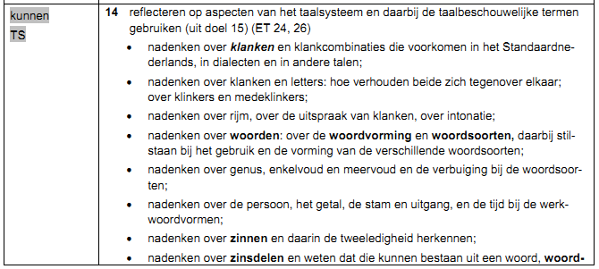
VVKSO – BRUSSEL D/2010/7841/016, september 2010, p. 43
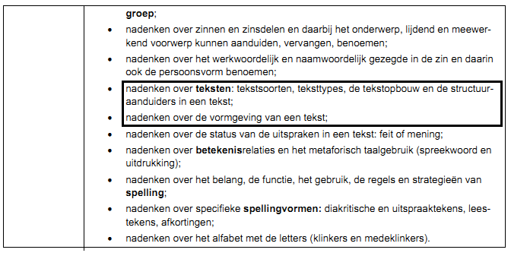
  - Doelstellingen
- Cognitieve doelstellingen
- De leerlingen kunnen signalen, waaraan ze liegen kunnen herkennen, uit een gedicht halen.
- De leerlingen kunnen de tekstvorm van een tekst bepalen.
- De leerlingen kunnen de bron bepalen waaruit een tekst komt.
- De leerlingen kunnen volgende begrippen aanduiden in een tekst
  - Titel
  - Lead
  - Alinea
  - Witregel
  - Tussentitel
  - Illustratie
  - Bronvermelding
- De leerlingen kunnen tekststructuren bepalen d.m.v. de signaalwoorden in de tekst.
- De leerlingen kunnen de functie van signaalwoorden beschrijven.

- Dynamisch – affectieve doelstellingen
- De leerlingen zijn bereid de oefeningen in stilte voor te bereiden.
- De leerlingen zijn bereid actief mee te werken bij het verbeteren van de oefeningen.

  - Oplossingen leerlingenbundel

- Welke kenmerken van liegen kan je herkennen in deze tekst?
Is dat wel echt?
Ik was gisteren aan het luisteren naar een best wel vreemde man.
Hij vertelde een verhaal en die kon er wat van!

Hij vertelde over een schat,
een ontmoeting met piraten.
Terwijl hij niet stil zat,
kon hij zijn haren niet met rust laten.

Hij ontmoette een reus in een ver ver land.
Hij had al over de grootste zeeën gevaren.
Hij kneep de hele tijd in zijn rechterhand,
begon naar alle kanten te staren.

Toen begon zijn stem te trillen,
het was best wel heel bizar.
En voor hij het wist,
Was hij helemaal in de war.

Klopte die verhalen wel?
De hele tijd, deed die man zo raar
en toen wist ik het al snel!
Het was een échte leugenaar!

- Voorbeelden van een opsommende structuur
Kook de spaghetti eerst in een grote pot kokend water met zout. Daarna bak je de spekreepjes lichtjes knapperig en laat ze uitlekken op keukenpapier. Hierna meng je de eieren, de room, de Parmezaanse kaas en de spekreepjes goed door elkaar. Zodra de pasta al dente is doe je er het goed geklopte mengsel bij, en laat je het voorzichtig indikken op een laag vuur. Je kan het gerecht ten slotte extra pittig maken met flink wat versgemalen zwarte peper. (recept)
- Nieuwe tandenborstel
- Bloem
- Eieren
- Suiker
- Cornflakes
- Koeken (boodschappenlijstje)
Op kot zitten heeft zoveel voordelen! Ten eerste, moet ik ’s morgens niet op de bus wachten, want ik ga met de fiets naar school. Ten tweede, kan ik naar mijn kot als ik springuren heb. Ten derde bespaar ik veel tijd uit die ik kan spenderen aan het studeren en als laatste heb ik op kot net ietsje meer vrijheid!
(Het opsommen van voordelen)
- Lees de tekst en los onderstaande vragen op

Het sprookje van de jonge vos
Er was eens een diep en donker bos,
in het hartje daarvan liep een roodbruine vos.
Het was een jong vosje, eenzaam en alleen,
er was niemand, behalve de maan die op hem scheen.
Het vosje sjokte verder, hij was zo moe.
De maan kreeg medelijden, en sprak hem toe:
"Je bent zo alleen en het is hier zo koud,
volg mijn lichtstraal naar een huisje van hout."
Het vosje keek vervolgens omhoog, en zei tegen de maan:
"Als jij mij de weg wijst, zal ik gaan."
Daarna wees de maan hem met haar lichtbundel de weg
en na een tijdje lopen kwam het vosje bij een heg.
'Uiteindelijk een heg, hier in het midden van het bos',
dacht de verbaasde, jonge vos.
Ten slotte kroop het vosje door het heggetje heen,
en zag het huisje toen het maanlicht erop scheen.
"Bedankt", fluisterde het vosje,''bedankt, lieve maan.
Nu kan ik lekker slapen, en morgen verder gaan."
door Suzanne K
Wat loopt er mis in dit verhaaltje?
Het verhaaltje staat niet in de juiste volgorde.

Hoe noemen we de woorden die aangeduid zijn in deze tekst?
Signaalwoorden

Hoe noemen we de structuur die een volgorde van tijd uitdrukt?
Chronologische structuur

- Lees de tekst en los onderstaande vragen op
Mijn broer en ik
Mijn broer en ik, wij lijken op elkaar.
Maar ik ben een meisje, dat is toch best raar?
Daarom snap ik het niet goed,
is het misschien iets in ons bloed?
In tegenstelling tot mijn broer, kan ik goed Frans.
Met wiskunde, daarentegen, maak ik geen schijn van kans.
Daardoor kunnen we zeggen, we zijn twee verschillende mensen.
Want mijn broer draagt een bril en ik geen lenzen.
Hoewel, wanneer we kijken naar onze neus en ogen,
Lijken we sprekend op elkaar, niet gelogen!
Met als resultaat, dat ik mij veel dingen afvraag.
Zo verwarrend, het is allemaal zo vaag.
Want het één hebben we gemeen en het andere niet.
Ons uiterlijk lijkt op elkaar, dat is wat iedereen ziet.
Maar ach jah,niks aan te veranderen, het is wat het is.
En al bij al, geef toe, ik ben toch niet mis!

Wat drukken de vetgedrukte signaalwoorden uit?
Oorzaak-gevolg
Wat drukken de onderstreepte signaalwoorden uit?
Vergelijking

Les 1: Bijlage
  - Prenten die de kenmerken van liegen weergeven, in miniatuurweergave (woordspin)

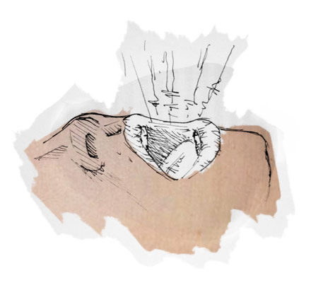

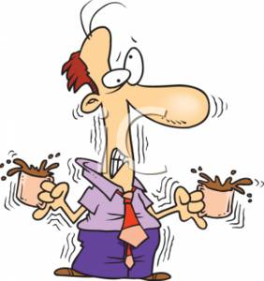

  - Cartoons in de reflectiefase

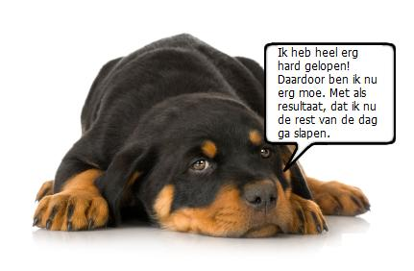
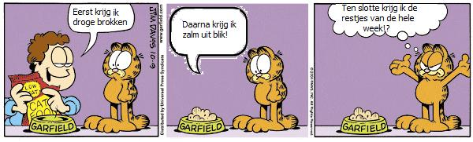

Les 1: Meerwaarde
Eerst en vooral zorgen de afbeeldingen en het gedicht in het begin van de les voor voeling met de tekst. Ze hebben op een leuke manier de inhoud van de tekst kunnen verkennen, waardoor de tekst voor hen geen onbekend terrein meer is. Dit is voor hen leuker om aan de slag te gaan. Ook blijft de woordspin gedurende de hele les op het bord hangen, waardoor de leerlingen de hele les een visueel beeld hebben van de tekst.
Ten tweede wordt de nieuwe leerstof op een inductieve en creatieve manier aangebracht d.m.v. gedichten. Ze moeten een leuk gebracht verhaal in de juiste volgorde zetten, terwijl in het werkboek alleen een groen kadertje met een beschrijving van de structuren staat. Hier zouden ze dus niet de kans krijgen om zelf op onderzoek uit te gaan. Ook krijgen ze een ander gedicht met signaalwoorden en door middel hiervan gaan ze onderzoeken met welke structuren ze te maken hebben.
Ik kan dus besluiten dat de leerlingen in de sfeer van het thema gebracht zijn door het inleidende gedicht. Verder hebben ze de nieuwe leerstof zelf kunnen ontdekken door middel van oefeningen waarin fictie verwerkt zat. Bovendien zal de leerstof beter blijven hangen bij de leerlingen en zullen zij hun nieuwe kennis beter kunnen toepassen in oefeningen en in het leren van andere vakken.
Wanneer we de twee scifocovips-scans vergelijken, zien we een duidelijk verschil qua kwaliteit van de les. Het is namelijk zo dat de gedichten in deze les gezorgd hebben voor communicatie, interactie tussen de leerlingen en tussen leerling en leerkracht. Bovendien biedt het volgen van het boek niet veel ruimte voor het variëren in werkvormen. Dit maakt de les eentonig en saai. Er is dus duidelijk een meerwaarde gebleken in de vernieuwde les.

Les 2: Accenttekens
  - Handboek:
- Auteur: P Bracaval, B Claeys, ...
- Titel: Markant 2
- Uitgever: Pelckmans
- Jaar: 2005 – 2006
  - Leslijn: Originele les op klassieke werkwijze (op basis van werkboek en handboek)

Oriënteren
    - WB p. 335, oef 1.1
De leerlingen lezen de tekst expressief voor.
    - WB p. 335, oef 1.2
Nu is het aan de leerlingen om de woorden of lettergrepen in de tekst te benadrukken door ze te onderstrepen. Daarna lezen ze de tekst opnieuw expressief voor.
    - Theoriekader p. 335
De leerlingen lezen het theoriekader m.b.t. accenttekens op p. 335.
    - WB p. 335, oef 2.1
De leerlingen lezen een tekst uit een kookboek. Het is aan de leerlingen om te zeggen dat de woorden uit het Frans komen en ze moeten deze woorden benoemen.
    - Theoriekader p. 336
De leerlingen lezen het theoriekader m.b.t. leenwoorden op p. 336.
Verkennen
    - WB p. 336, oef. 2.2
De leerlingen moeten de gegeven woorden in de juiste kolommen plaatsen door te kijken welk accent ze op de woorden zien.
    - WB p. 336, oef. 2.3
Het is aan de leerlingen om de Franse woorden in het Nederlands te schrijven. Hiervoor maken ze gebruik van een woordenboek. Daarna moeten ze de verklaring van de woorden in de laatste kolom schrijven.
    - WB p. 336, oef. 2.4
De leerlingen moeten de woorden omcirkelen waarvan de accenten zijn weggevallen in het Nederlands.
    - Theoriekader p. 337
De leerlingen lezen het theoriekader m.b.t. woorden van Franse afkomst op p. 337

uitvoeren
    - WB p. 337, oef 42
In deze oefening worden er zinnen gegeven met woorden van Franse afkomst. Deze woorden zijn allemaal zonder accenttekens geschreven. Het is aan de leerlingen om deze woorden aan te passen indien nodig.
    - WB p. 337, oef 43
In de volgende oefening worden er woorden gegeven. Het is aan de leerlingen om accenttekens te schrijven waar nodig.
    - WB p. 337, oef 44
In oefening 44 krijgen de leerlingen zoals al eerder een toneeltekst, waarin zij woorden of lettergrepen mogen benadrukken.
  - Scifovovip-scan: Originele les op klassieke werkwijze (op basis van werkboek en handboek)
Sociaal: /
Communicatief: In deze les komt het expressief voorlezen aan bod, maar het individueel produceren veel te weinig.
Individueel: Het voorbereiden van de oefeningen.
Fictie: Het benadrukken van woorden in een toneeltekst.
OVUR: Het werkboek is opgebouwd volgens OVUR
Vaardigheden: Lezen, schrijven
Ondersteuning: De leerlingen leren hoe ze woorden van Franse afkomst moeten schrijven in het Nederlands. Toch is er een meer inductieve aanpak nodig om de leerlingen dit te laten toepassen buiten het vak Nederlands.
Variatie in werkvormen: /
Integreren: Fictie wordt in deze les geïntegreerd door gebruik te maken van een toneelstuk.
Proces – en productevaluatie: /

  - Scifovovip-scan: vernieuwde les
Sociaal
- De woorden worden klassikaal uit de verpakkingen, folders… gehaald.
- Klassikaal wordt het verschil gezocht tussen de kolom rechts en de kolom links.
- De oefeningen worden in groepjes voorbereid.
Communicatief
- Het communicatieve komt vooral aan bod bij het reflecteren over de leerstof. Het is aan de leerlingen om de regels te herformuleren.
Individueel
- De leerlingen krijgen individueel de kans om accenttekens aan te brengen bij woorden die ze willen benadrukken.
- Het valt elk individu op dat er twee verschillende kleuren gebruikt zijn. Zo krijgen ze de kans om dit verschil te achterhalen.
- De leerlingen krijgen zelf de kans om de leerstof te onderzoeken. Er wordt d.m.v. poëzie gewerkt op een inductieve wijze.
Fictie
- Het benadrukken van woorden in een toneeltekst.
- Gedicht: Dat is vreemd
- Gedicht: Wat doen we ermee?
- Cartoons als reflectie
OVUR
- De les is opgebouwd m.b.v. het OVUR-model
Vaardigheden
- Schrijven van woorden van Franse afkomst in het Nederlands
- Luisteren naar de gedichten
- Lezen van het toneelstuk
Ondersteuning
- De leerlingen leren hoe ze woorden van Franse afkomst moeten schrijven in het Nederlands. Doordat de leerlingen zelf op onderzoek uitgaan, wordt de leerstof beter begrepen en gaan ze de leerstof ook toepassen buiten het vak Nederlands.
Variatie in werkvormen
- De regels worden klassikaal achterhaald nadat de leerlingen in groepjes op onderzoek uitgingen.
- Het individueel aanbrengen van accenttekens.
- Oef. 2.1, WB p. 335 wordt meteen klassikaal vervolledigd.
- De oefeningen bij het gedicht ‘Dat is vreemd’ worden per twee voorbereid.
- De oefeningen bij het gedicht ‘Wat doen we ermee’ mogen per drie/vier voorbereid worden.
- Oef. 2.2, WB p. 336 wordt meteen klassikaal vervolledigd.
- Oef. 2.3, WB p. 336 wordt per twee voorbereid.
Integreren
- Fictie wordt geïntegreerd door het gebruik van gedichten en cartoons.
- Lezen wordt geïntegreerd door het gebruik van gedichten.
Proces – en productevaluatie
- De leerkracht gaat op een leuke manier na hoe het leerproces verlopen is m.b.v. cartoons.

  - Leslijn
Oriënteren (O₁)
reclamefolders en verpakkingen
De leerlingen krijgen reclamefolders en verpakkingen, waarop woorden zijn aangeduid (O₂). Het is aan de leerlingen om de aangeduide woorden voor te lezen aan de klas en de leerkracht (I₂) + (S). De leerkracht kan deze woorden dan op het bord schrijven. Wat de leerlingen al snel zal opvallen, is dat de leerkracht twee verschillende kleuren gebruikt (I). De woorden met de accenttekens schrijft de leerkracht in het groen en de anderen in het wit. Het is aan de leerlingen zelf om te bepalen wat er zo speciaal is aan de woorden in het groen. Op de woorden in het groen staan namelijk accenttekens.

Verkennen (O₁)
Wat de leerkracht ook heeft gedaan, is de woorden onderverdeeld in twee kolommen. Het is aan de leerlingen om erachter te komen wat het verschil is tussen de linkse en de rechtse woorden (S). De accenten op de rechtse woorden geven meer nadruk aan de woorden en de linkse woorden komen uit een andere taal. Doordat de leerlingen de woorden uit een context hebben gehaald, kunnen ze dit verschil achterhalen. Tot hier werd er klassikaal gewerkt. (V₂) + (S)

Gedicht: Dat is vreemd
De leerkracht deelt een werkblad uit. Nu moeten de leerlingen de begrippen leenwoorden, bastaardwoorden en vreemde woorden onder de knie krijgen. Nadat de leerkracht dit gedicht heeft voorgelezen (F), mogen de leerlingen de oefening per twee voorbereiden (V₂). De leerlingen onderzoeken de begrippen op een creatieve manier. Daarna passen ze de leerstof toe op de woorden die zich op het bord bevinden. Het bordschema wordt klassikaal vervolledigd (V₂).
- Hoe noemen we de woorden die ontleend worden uit een andere taal?
- Welke twee soorten leenwoorden zijn er?
- Wie kan mij het verschil uitleggen?

Hierdoor ontstaat er volgend bordschema:
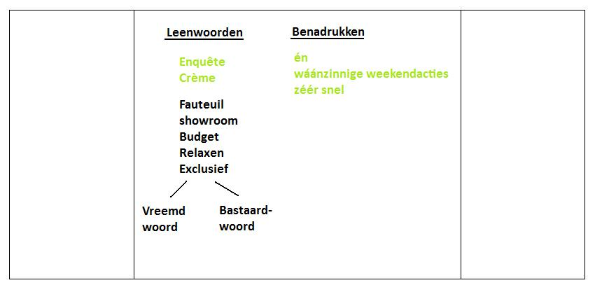

WB p. 335, oef 1.1
Hierna gaan we over naar het werkboek. Op p. 335 staat een goede oefening om de kracht van accenttekens aan te voelen. Ik pak het alleen iets anders aan in die zin dat ik de leerlingen eerst in stilte het fragment laat lezen, daarna mogen ze individueel accenttekens aanbrengen (I) + (V₂). Ze zijn in staat om dit te doen, omdat ze reeds soortgelijke woorden zagen in een context door de reclamefolders en verpakkingen. Ten slotte duidt de leerkracht enkele leerlingen aan, waardoor ze aan de rest van de klas kunnen laten horen waar ze de accenttekens geplaatst hebben (I). De andere leerlingen mogen natuurlijk altijd aanvullen waar zij de accenten hebben geschreven. Hierna staat er een theoriekadertje dat de leerkracht laat aanduiden. Dit kan goed dienen als herhaling van de geziene leerstof m.b.t. accenttekens.

WB p. 335, oef 2.1
Ook deze oefening lossen we meteen klassikaal op, omdat de begrippen leenwoorden, vreemde woorden en bastaardwoorden reeds gezien zijn (V₂). De leerlingen kunnen leenwoorden herkennen en duiden daarna de theorie aan. Dit is weer een goede samenvatting van de geziene leerstof.

Gedicht: Wat doen we ermee?
Op het werkblad vinden de leerlingen ook een ander gedicht met bijhorende vragen (F). De leerlingen weten reeds wat leenwoorden zijn, maar hoe zij ze moeten schrijven, is nog iets anders. Doordat de regels in een gedicht verwerkt zijn, kunnen de leerlingen de regels zelf aanbrengen (O₂). Deze oefening mogen ze per drie/vier voorbereiden (V₂). Wanneer de oefening daarna klassikaal besproken wordt, wordt er weer een bordschema gecreëerd (V₂).

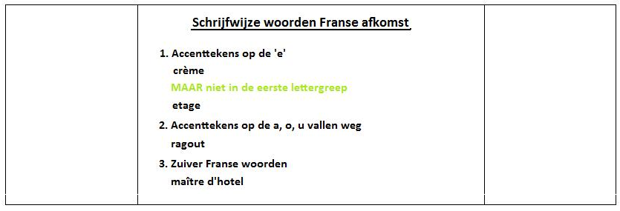

Hierna mogen de leerlingen het theoriekader aanduiden op p. 337. Eén van de leerlingen leest het kader voor aan de andere leerlingen. Dit is een goede samenvatting van de leerstof.

Uitvoeren (O₁)
WB p. 336, oef. 2.2
Deze oefening wordt klassikaal gemaakt, omdat het een vrij makkelijke oefening is. Voorbereiding zou overbodig zijn. (V₂).
WB p. 336, oef 2.3
De volgende oefening mogen ze per twee voorbereiden. (V₂). Ze moeten namelijk de regels van het schrijven van woorden van Franse afkomst toepassen. Ze kunnen gebruik maken van het schema op het bord en van het theoriekader. Daarna wordt de oefening klassikaal verbeterd. (V₂)

Reflecteren (O₁)
In de reflectiefase laat de leerkracht cartoons zien. Zij stellen vragen en het is aan de leerlingen om op die vragen te antwoorden. Zo komen ze vanzelf tot een herhaling van de leerstof van die les. (P) + (C)

Les 2: Leerlingenbundel
Accenttekens
        - Lees de tekst en los onderstaande vragen op
Dat is vreemd
Toen ik Engels, Duits en Frans leerde, viel mij iets op.
Sommige woorden leken zo makkelijk en bekend, echt top!
Makkelijk om te leren dacht ik zo.
Maar hoe komen wij bijv. aan het woord bureau?
Volgens het internet zouden wij woorden ontleend hebben uit een andere taal.
Dat gaat blijkbaar samen met een heel lang verhaal.
Maar wat ik onthouden heb, is dat het leenwoorden zijn.
Blijkbaar zijn er twee soorten, dus we trekken een duidelijke scheidingslijn.
Er is een verschil tussen relaxen en enquête te zien.
Aan relaxen is er wat veranderd bovendien.
Wanneer we kijken naar enquête zien we een exacte kopie.
Gewoonweg omdat ik geen verschil zie.
Wanneer we leenwoord aanpassen, noemen we het een bastaardwoord
voorbeelden daarvan zijn komedie, succes en akkoord.
Soms laten we het leenwoord zoals het is
en dan noemen we het een vreemd woord als ik mij niet vergis.
Voorbeelden daarvan zijn fauteuil, crème en budget.
Nu kan je de vragen van de leerkracht makkelijk beantwoorden als je goed hebt opgelet!
Wat zijn leenwoorden?

Wat zijn bastaardwoorden? Geef een voorbeeld

Wat zijn vreemde woorden? Geef een voorbeeld

        - Lees de tekst en los onderstaande vragen op
Wat doen we ermee?
Leenwoorden omzetten naar het Nederlands, is een vervelend iets.
Moeten we de accenttekens nu weglaten of doen we niets?
Een accent aigu, accent grave en accent circonflexe staan in het Frans op de ‘e’.
Maar ook in het Nederlands doen we daar niks meer mee.
Bijvoorbeeld crème blijft crème, zo simpel is dat.
Maar in het Nederlands zien we het woord ‘etage’, dat in het Frans eerst een accent had.
Dat komt omdat we geen accent op de ‘e’ in de eerste lettergreep mogen zetten.
Dus hier moeten we toch even opletten!
Verder laten we accenttekens op de a, o en u ook weg,
maar let nu heel goed op wat ik zeg!
Als het woordje écht nog Frans is zoals maître d’hotel,
laten we het zoals is, maar dat zie je wel.
Dat was eigenlijk alles in een notendop.
Nu maar oefenen, want anders wordt de overhoring van volgende les een flop.

Wat doen we met accenttekens op de ‘e’?

Wat doen we met accenttekens op a, o of u?

Wat doen we met zuiver Franse woorden?

Les 2: Lerarenbundel

  - Beginsituatie
- De leerlingen zijn reeds in aanraking geweest met leenwoorden.
- De leerlingen hebben al eerder een tekst expressief voorgelezen.
  - Doelgroep
Het is een moderne klas in het tweede jaar in het secundair onderwijs.
  - Situering leerplan:
VKSO – BRUSSEL D/2010/7841/016, september 2010, p. 43
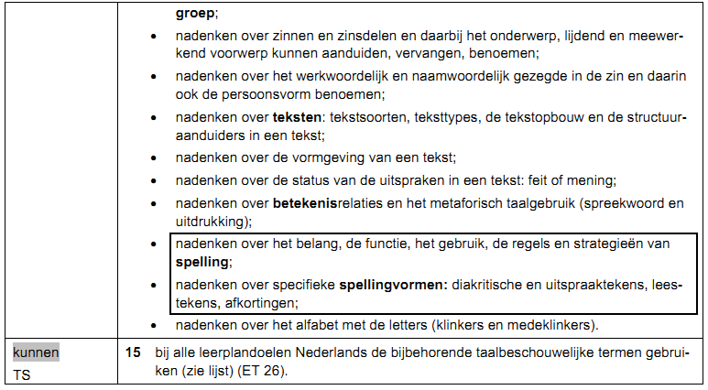

  - Doelstellingen
- Cognitieve doelstellingen
- De leerlingen kunnen accenttekens herkennen op woorden.
- De leerlingen kennen het verschil tussen de accenttekens die nadruk geven aan woorden en de accenttekens die tot leenwoorden behoren.
- De leerlingen kunnen de betekenis van leenwoorden, bastaardwoorden en vreemde woorden uit een gedicht halen.
- De leerlingen kennen de betekenis van leenwoorden, bastaardwoorden en vreemde woorden.
- De leerlingen kunnen individueel accenttekens aanbrengen bij de woorden die ze willen benadrukken in een tekst.
- De leerlingen kunnen een tekst expressief voorlezen, waardoor hun geplaatste accenttekens tot uiting komen.
- De leerlingen kunnen de regels i.v.m. het schrijven van woorden van Franse afkomst uit een gedicht halen.
- De leerlingen kunnen de regels i.v.m. het schrijven van woorden van Franse afkomst toepassen in oefeningen.
- Dynamisch – affectieve doelstellingen
- De leerlingen zijn bereid de oefeningen in stilte voor te bereiden.
- De leerlingen zijn bereid actief mee te werken bij het verbeteren van de oefeningen.
- De leerlingen zijn bereid om oefeningen voor te bereiden in groepjes van twee.
- De leerlingen zijn bereid om oefeningen voor te bereiden in groepjes van vier.

  - Oplossingen leerlingenbundel

Accenttekens
        - Lees de tekst en los onderstaande vragen op
Dat is vreemd
Toen ik Engels, Duits en Frans leerde, viel mij iets op.
Sommige woorden leken zo makkelijk en bekend, echt top!
Makkelijk om te leren dacht ik zo.
Maar hoe komen wij bijv. aan het woord bureau?
Volgens het internet zouden wij woorden ontleend hebben uit een andere taal.
Dat gaat blijkbaar samen met een heel lang verhaal.
Maar wat ik onthouden heb, is dat het leenwoorden zijn.
Blijkbaar zijn er twee soorten, dus we trekken een duidelijke scheidingslijn.
Er is een verschil tussen relaxen en enquête te zien.
Aan relaxen is er wat veranderd bovendien.
Wanneer we kijken naar enquête zien we een exacte kopie.
Gewoonweg omdat ik geen verschil zie.
Wanneer we het leenwoord aanpassen, noemen we het een bastaardwoord
voorbeelden daarvan zijn komedie, succes en akkoord.
Soms laten we het leenwoord zoals het is
en dan noemen we het een vreemd woord als ik mij niet vergis.
Voorbeelden daarvan zijn fauteuil, crème en budget.
Nu kan je de vragen van de leerkracht makkelijk beantwoorden als je goed hebt opgelet!
Wat zijn leenwoorden?
Woorden die taalgebruikers ontlenen aan andere talen.
Wat zijn bastaardwoorden? Geef een voorbeeld
Leenwoorden die aan onze taalregels aangepast werden bijv. relaxen.
Wat zijn vreemde woorden? Geef een voorbeeld
Leenwoorden die kant-en-klaar overgenomen zijn uit een andere taal. Ze behouden m.a.w. hun spelling en uitspraak bijv. crème.
        - Lees de tekst en los onderstaande vragen op
Wat doen we ermee?
Leenwoorden omzetten naar het Nederlands, is een vervelend iets.
Moeten we de accenttekens nu weglaten of doen we niets?
Een accent aigu, accent Grave en accent circonflexe staan in het Frans op de ‘e’.
Maar ook in het Nederlands doen we daar niks meer mee.
Bijvoorbeeld crème blijft crème, zo simpel is dat.
Maar in het Nederlands zien we het woord ‘etage’, dat in het Frans eerst een accent had.
Dat komt omdat we geen accent op de ‘e’ in de eerste lettergreep mogen zetten.
Dus hier moeten we toch even opletten!
Verder laten we accenttekens op de a, o en u ook weg,
maar let nu heel goed op wat ik zeg!
Als het woordje écht nog Frans is zoals maître d’hotel,
laten we het zoals is, maar dat zie je wel.
Dat was eigenlijk alles in een notendop.
Nu maar oefenen, want anders wordt de overhoring van volgende les een flop.

Wat doen we met accenttekens op de ‘e’?
We behouden de accenttekens op de ‘e’, maar we schrijven geen accent op de ‘e’ in de eerste lettergreep.
Wat doen we met accenttekens op a, o of u?
We schrijven geen accenttekens op de ‘a’, ‘o’ en ‘u’.
Wat doen we met zuiver Franse woorden?
Als het woord nog als zuiver Frans wordt aangezien, blijven alle accenttekens.

Les 2: Bijlage
  - Cartoons in de reflectiefase

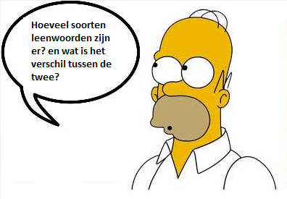

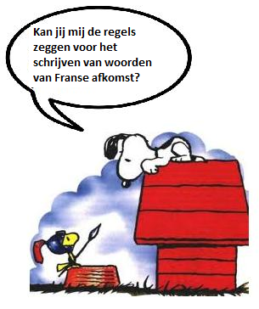

Les 2: Meerwaarde
Eerst en vooral wil ik zeggen dat de eerste oefening in de originele les gepast is, vermits er gewerkt wordt met een expressieve oefening. Hier kunnen leerlingen actief bezig zijn en dit spreekt hen aan. Toch vind ik dat de leerlingen eerst ingeleid moeten worden. Daarom heb ik hen via reclamefolders, verpakkingen… in aanraking laten komen met woorden met accenttekens. Zo weten ze al meteen dat er een verschil is tussen de accenten op leenwoorden en wanneer de accenten gebruikt worden om woorden te benadrukken. Ze zien de woorden ook meteen in een context, dus ze weten wat het doel is van een persoon bij het plaatsen van de accenttekens: het woord laten opvallen, de aandacht trekken van de lezer. Hierna vind ik dat ze in staat zijn om over te gaan naar het toneelstuk.
Daarnaast worden de theoriekaders in het werkboek te veel op deductieve wijze gebruikt. De leerlingen krijgen wel een kleine inleiding, maar ze krijgen niet de kans om zelf op onderzoek uit te gaan naar de regels. Met behulp van mijn gedichten gaat dat wel. De regels zitten namelijk in de gedichten verwerkt en door vragen te beantwoorden in groepjes, vinden ze zelf de regels. Hierdoor gaan ze de regels zelf beter onthouden, want ze hebben deze zelf aangebracht. De theoriekaders vind ik een goede herhaling van de leerstof, doordat de informatie overzichtelijk wordt weergegeven.
Verder vind ik het belangrijk om een duidelijk bordschema te maken, zodat de leerstof ook op schematische wijze wordt aangeboden. Dit blijft bij veel leerlingen vaak beter hangen dan de theoriekaders. Het is dan ook belangrijk om er als leerkracht op toe te zien dat ze het schema overnemen én dat ze het begrijpen uiteraard. Hiervoor dient de reflectiefase. Aan de hand van cartoons wordt de leerstof op een speelse manier herhaald. Zo vermijd je dat het overkomt als een overhoring.
Ten slotte zien we weer een duidelijk verschil tussen de scifovovip-scans. Het sociale komt in deze les meer naar boven, doordat de leerlingen samen tot de leerstof komen, zonder dat de leerkracht deze op een saaie wijze aanbiedt in het werkboek. Daarom wordt de leerling ook meer gestimuleerd om individueel na te denken. De leerlingen krijgen zelf de kans om op onderzoek uit te gaan naar de regels. Dit resulteert in een actief leerproces. Ook het variëren in werkvormen draagt hier aan bij. De cartoons bieden ten slotte de kans om de leerstof op een leuke manier te herhalen.
Ik kan dus besluiten dat de integratie van fictie gezorgd heeft voor een actieve, interessante en gestructureerde les waar leerlingen zelf op onderzoek uitgaan, waardoor ze de leerstof gaan toepassen buiten de les Nederlands.

Les 3: Het afbreken in lettergrepen
  - Handboek:
- Auteur: Carl-Jan Bergmans, Peter Bracaval
- Titel: Markant 1
- Uitgever: Pelckmans
- Jaar: 2005 – 2006
  - Leslijn: Originele les op klassieke werkwijze (op basis van werkboek en handboek)

Oriënteren
    - WB p. 304, puntje 2
De leerlingen moeten eerst benoemen wat ze op de afbeelding zien. Daarna is het aan hen om de letters, lettergrepen en het woord te geven.
Verkennen
    - WB p. 304-306, puntje 3
De leerlingen krijgen de basisregels m.b.t. het afbreken in lettergrepen gegeven met enkele voorbeelden. Het is aan hen om nog enkele voorbeelden bij te verzinnen. Hierna worden er nog enkele aandachtspunten gegeven.
Uitvoeren
    - WB p. 306, oef. 14
De leerlingen krijgen een achterflaptekst die ze luidop moeten voorlezen in lettergrepen.
    - WB p. 306, oef. 15
Hierna worden er woorden uit de tekst gehaald, die de leerlingen moeten afbreken in lettergrepen.
    - WB p. 307, oef. 16
De leerlingen krijgen woorden die niet uit een context worden gehaald. Het is aan hen om deze woorden af te breken in lettergrepen.
Reflecteren
    - WB. 307-308, oef. 17
De leerlingen krijgen de gelegenheid om de leerstof te herhalen. Er wordt een fictieve tekst gegeven, die de leerlingen luidop moeten voorlezen in lettergrepen.
    - WB p. 308, oef. 18
Er worden woorden uit de tekst gehaald, die de leerlingen moeten afbreken in lettergrepen.

  - Scifovovip-scan: Originele les op klassieke werkwijze (op basis van werkboek en handboek)

Sociaal: /
Communicatief: In deze les komt het luidop voorlezen aan bod, maar het individueel produceren veel te weinig.
Individueel: Eerst en vooral wordt er beroep gedaan op het individuele bij het maken van de oefeningen. Ook wordt er een zekere input verwacht van de leerlingen, doordat ze zelf voorbeelden moeten geven.
Fictie: Eerst en vooral wordt er een achterflaptekst aangeboden in oef. 14 om de regels in te oefenen. Daarna wordt er een gedicht gegeven in oef. 17, dat de leerlingen de mogelijkheid biedt om de leerstof te herhalen.
OVUR: Het werkboek is opgebouwd volgens OVUR
Vaardigheden: Lezen, schrijven
Ondersteuning: Doordat de leerlingen kunnen afbreken in lettergrepen, gaan zij een beter inzicht krijgen in de woorden, waardoor zij ook sneller de betekenis van onbekende woorden kunnen achterhalen. Doordat de basisregels gewoon worden gegeven, zullen zij de regels niet eigen maken.
Variatie in werkvormen: /
Integreren: Naast lezen wordt hier duidelijk ook fictie geïntegreerd.
Proces – en productevaluatie: /

  - Scifovovip-scan: vernieuwde les
Sociaal
- De leerlingen plaatsen de regels i.v.m. het afbreken in lettergrepen per twee in een schema.
- Oef. 15, p. 306 wordt per twee voorbereid.
- WB p. 304, puntje 3 wordt meteen klassikaal gemaakt.
- De oefeningen worden klassikaal besproken.
Communicatief
- Er vindt een klassikale inleiding plaats. De leerlingen moeten de prenten benoemen en juist afbreken.
- Er wordt een beroep gedaan op het communicatieve, doordat de leerlingen moeten verantwoorden waarom ze een woord op een bepaalde plaats afbreken.
- Doordat de leerkracht een achterflaptekst voorleest, ontstaat er een kort klasgesprekje over het boek.
Individueel
- Er wordt gewerkt met de input van de leerlingen, doordat de leerlingen zelf voorbeelden mogen gegeven.
- Oef. 16, p. 307 wordt individueel voorbereid.
- De leerlingen krijgen zelf de kans om de leerstof uit te leggen, doordat ze hun antwoorden moeten verantwoorden.
Fictie
- Er worden fictieve afbeeldingen getoond aan de leerlingen om zo tot een bordschema te komen.
- De leerlingen krijgen een gedicht waarin de regels m.b.t. het afbreken in lettergrepen verwerkt zijn. Het is aan hen om deze in een schema te plaatsen.
- In oef. 14, p. 306 krijgen de leerlingen een achterflaptekst van het boek Gebr. – Ted van Lieshout.
- In oef. 17 wordt een gedicht gegeven van Roald Dahl.
OVUR
- De les is opgebouwd m.b.v. het OVUR-model
Vaardigheden
- Luisteren komt aan bod door de achterflaptekst en de gedichten.
- Spreken komt aan bod door het korte klasgesprek dat ontstaat i.v.m. de achterflaptekst. Ook moeten ze verantwoording geven voor hun antwoorden.
- Schrijven komt aan bod doordat ze een schema moeten vervolledigen.
Ondersteuning
- Doordat de leerlingen kunnen afbreken in lettergrepen, gaan zij een beter inzicht krijgen in woorden, waardoor zij ook sneller de betekenis van onbekende woorden kunnen achterhalen.
- Het schematiseren komt in deze les aan bod. Dit is iets dat de leerlingen kunnen gebruiken in elk vak om hun leerstof beter te begrijpen en uiteindelijk beter onder de knie te krijgen.
Variatie in werkvormen
- De leerlingen plaatsen de regels i.v.m. het afbreken in lettergrepen per twee in een schema.
- Oef. 15, p. 306 wordt per twee voorbereid.
- Het bordschema met de regels i.v.m. het afbreken in lettergrepen wordt klassikaal vervolledigd.
- De oefeningen worden klassikaal verbeterd.
- De leerstof wordt klassikaal herhaald.
- Oef. 16, p. 307 wordt individueel voorbereid.
Integreren
- Schematiseren wordt geïntegreerd, omdat de leerlingen de regels m.b.t. het afbreken in lettergrepen in een schema moeten plaatsen.
- Fictie wordt geïntegreerd door het gedicht waarin de regels i.v.m. het afbreken in lettergrepen verwerkt zijn.
- Fictie wordt geïntegreerd door de achterflaptekst van het boek Gebr. – Ted van Lieshout.
- Fictie wordt geïntegreerd door het gedicht Roodkapje en de wolf –Roald Dahl.
- Luisteren wordt geïntegreerd doordat de leerkracht de flaptekst en de gedichten voorleest aan de leerlingen.
- Spreken komt aan bod door het korte klasgesprek dat ontstaat i.v.m. de achterflaptekst. Ook moeten ze verantwoording geven voor hun antwoorden.

Proces – en productevaluatie
- Er vindt een herhaling van de leerstof plaats door een herhalingsoefening aan het einde van de les.

  - Leslijn
Oriënteren (O₁)
Prenten: afbreken in lettergrepen (zie bijlage)
De leerkracht toont een afbeelding van een bloempot (F). Het is aan de leerlingen om de prent te benoemen (C) en daarna af te breken in lettergrepen.
- Bloem en pot, zijn dat allebei woorden?
- Hoe noemen we twee woorden die samengevoegd worden tot één woord?
Zo wordt de term ‘samenstelling’ herhaald op een inductieve manier. Zo toont de leerkracht nog zes andere prenten (F) om tot de regels in het werkboek te komen(C) + (V₂).
- Wat zien jullie op de afbeelding?
- Breek dat woord eens af in lettergrepen.
- Hoe noemen we het stukje dat voor het woord ‘orde’ is bijgevoegd?
- Hoe noemen we het stukje dat achter het woord ‘hond’ is bijgevoegd?
- Hoeveel medeklinkers zien jullie in het midden van het woord ‘tuinier’?
- Hoeveel medeklinkers zien jullie in het midden van het woord ‘blaffen’?
- Waar hebben jullie afgebroken in het woord ‘piano’? Hoe noemen we de i en a?
Zo worden de termen ‘voorvoegsels, achtervoegsel,(tussen)medeklinker en klinker’ herhaald. Hierbij wordt er telkens gekeken waar er precies afgebroken is en dit resulteert in het volgende bordschema:
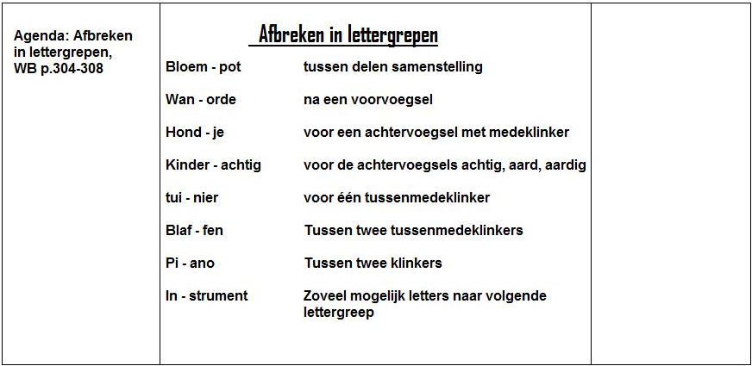

Verkennen (O₁)
De leerlingen krijgen een gedicht (F) + (I₂) waarin de al besproken regels verstopt zijn. Het is aan de leerlingen om deze regels uit het gedicht te halen en in een schema te plaatsen (V₁). Deze oefening wordt per twee voorbereid (S) + (V₂). Zo onderzoeken ze de regels nogmaals zelf én ze krijgen een hulpmiddel om de regels beter te kunnen onthouden, doordat ze zelf een schema opstellen. Zo wordt ook het schematiseren (O₂) geïntegreerd (I₂) in deze les. Het verbeteren gebeurt achteraf klassikaal (V₂).

WB p. 304, puntje 3
Daarna gaan we over naar het werkboek p. 304, puntje 3. Hier staan de basisregels gegeven, die de leerlingen reeds kennen. Dit is voor hen dus herhaling. De leerlingen moeten enkel nog voorbeelden toevoegen (I₁). Dit kunnen ze enerzijds doen door ze zelf te verzinnen, maar er kunnen ook al enkele voorbeelden uit het gedicht zelf genomen worden. Deze oefening wordt klassikaal gemaakt (V₂).

Uitvoeren (O₁)
WB p. 306, oef. 14
Daarna kunnen de leerlingen overgaan naar de oefeningen. Origineel moeten de leerlingen de achterflaptekst (F) van oef. 14 luidop afbreken in lettergrepen. Dit laat ik hen niet doen. De leerkracht leest de achterflaptekst expressief voor (I₂) en vraagt de leerlingen enkele vragen (C) + (V₁) + (V₂).:
- Kent iemand het boek dat bij deze achterflaptekst hoort?
- Lijkt dit jullie een interessant boek om te lezen? Waarom (niet)?
De leerkracht geeft hierna de titel en de schrijver van het boek (F) voor de leerlingen die het boek graag willen lezen. Zo komt ‘leesplezier’ aan bod in de les taalbeschouwing.

WB p. 306, oef. 15
Uit de tekst worden woorden gehaald. Het is aan de leerlingen om de woorden af te breken in lettergrepen en ook te verantwoorden (V₁) + (I₂) waarom ze de woorden daar precies splitsen. Ze mogen deze oefening eerst per twee voorbereiden (S) + (V₂). De leerlingen kunnen gebruik maken van het bordschema en het schema in hun werkblaadje. De oefening wordt klassikaal verbeterd (C) + (V₂).

WB p. 307, oef. 16
Ook in deze oefening krijgen de leerlingen woorden die ze moeten afbreken in lettergrepen. Ook hier moeten ze verantwoorden (V₁) waarom ze daar precies afgebroken hebben. Deze oefening wordt individueel (I₁) + (V₂) voorbereid, zodat de leerlingen de kans krijgen om te kijken of ze de leerstof begrepen hebben. De leerkracht kan zo ook zien waar er nog moeilijkheden zijn. De oefening wordt klassikaal verbeterd (C) + (V₂).

Reflecteren (O₁)
WB p. 307-308, oef .17-18
Er wordt een gedicht (F) gegeven, dat origineel door de leerlingen luidop moet worden afgebroken. Dit laat ik hen niet doen. Ik lees het gedicht expressief voor, zodat de leerlingen van dit fictieve verhaaltje kunnen genieten (I₂). Daarna is het aan hen om de woorden die uit het gedicht gehaald zijn af te breken. Dit wordt klassikaal gedaan om zo de leerstof te herhalen (C) + (V₂) + (P).

Les 3: Leerlingenbundel
Afbreken in lettergrepen
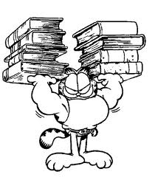
        - Lees het onderstaande gedicht en vul het schema aan
Afbreken in lettergrepen
Afbreken in lettergrepen
Niet zo moeilijk, heb ik begrepen.
Onderscheid maken is eerst van belang
bijvoorbeeld geluid en engelenzang.
Het één heeft een grondwoord met een voorvoegsel erbij.
Daarnaast zien we twee grondwoorden zij aan zij.
Grondwoord met achter –en/of voorvoegsel, is een afleiding blijkbaar.
Een samenstelling aan de andere kant, zijn twee grondwoorden bij elkaar.
De regeltjes gaan als volgt, het zijn er niet zo veel.
Gewoon eventjes kijken naar het geheel:
Samenstelling: we breken de grondwoorden in twee
Een voorbeeld daarbij is pracht/idee
Afleiding: voor een achtervoegsel of na een voorvoegsel breken we ook af bijv. beest/achtig en ge/blaf
Dan komt het ook voor dat we in het grondwoord zelf moeten kijken.
We breken af voor één tussenmedeklinker bijv. lij/ken.
Let op! Ook ch, th, kw en qu worden als één medeklinker gezien.
Kachel, apotheek en lachen zijn daar voorbeelden van bovendien.
Twee tussenmedeklinkers of twee klinkers houden we ook niet samen
bijv. blaf/fen, van/gen en be/amen.
Een tweeklank is natuurlijk een ander ding.
Deze moeten samen blijven bijv. draai-ing.
Dan is er nog één moeilijkheid met drie tussenmedeklinkers of meer.
We zetten gewoon zoveel mogelijk letters naar de volgende lettergreep iedere keer.
Mon/ster, in/strument en ern/stig zijn daar voorbeelden van moet je weten.
Dan zijn er nog vier dingen die je niet mag vergeten:
Laat een klinker nooit alleen staan, dus met het woord egel gebeurt er niks.
Verder mogen we niet afbreken voor of achter een ‘x’.
Verkleinwoorden moet je soms tot het grondwoord herleiden
en trema’s gaan we tijdens de woordafbreking vermijden.
Di/eten ziet er dus zo uit en co/la/tje breken we zo af.
Vul nu maar snel het schema aan dat de leerkracht jullie gaf!
Schema: afbreken in lettergrepen

- ↓
Afbreken tussen …………………………. Afbreken na……………………………........
……………………………………………………. Afbreken voor………………………………..

Grondwoord
- ...................................................................................................................
→ Let op:

- …………………………………………………………………………………………………………………

- …………………………………………………………………………………………………………………
→ Let op:

- …………………………………………………………………………………………………………………

Onthouden

- …………………………………………………………………………………………………………………

- .....................................................................................................................

- …………………………………………………………………………………………………………………

- …………………………………………………………………………………………………………………

Les 3: Lerarenbundel
  - Beginsituatie
- De leerlingen kennen volgende termen:
grondwoord
samenstelling
afleiding
klinkers
medeklinkers
  - Doelgroep
Het is een moderne klas in het eerste jaar secundair onderwijs.
  - Situering leerplan:
VVKSO – BRUSSEL D/2010/7841/016, september 2010, p. 42-44
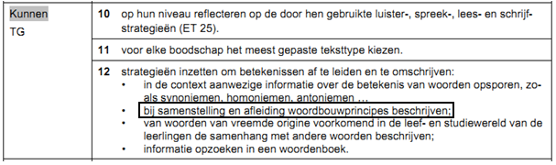
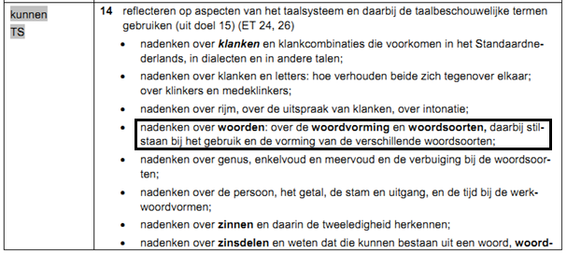
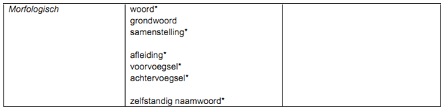
  - Doelstellingen
- Cognitieve doelstellingen
- De leerlingen kennen het verschil tussen een samenstelling en een afleiding.
- De leerlingen kunnen regels m.b.t. het afbreken in lettergrepen uit een gedicht halen en verwerken in een schema.
- De leerlingen kunnen de regels m.b.t. het afbreken in lettergrepen toepassen in oefeningen.
- De leerlingen kunnen hun antwoorden verantwoorden door te verwijzen naar de regels m.b.t. het afbreken in lettergrepen.
- De leerlingen kunnen zelf voorbeelden geven bij de gegeven regel m.b.t. het afbreken in lettergrepen.
- Dynamisch – affectieve doelstellingen
- De leerlingen zijn bereid de oefeningen in stilte voor te bereiden.
- De leerlingen zijn bereid actief mee te werken bij het verbeteren van de oefeningen.
- De leerlingen zijn bereid om oefeningen voor te bereiden in groepjes van twee.

  - Oplossingen leerlingenbundel
Afbreken in lettergrepen
- Lees het onderstaande gedicht en vul het schema aan
Schema: afbreken in lettergrepen

Samenstellingen afleidingen
- ↓
Afbreken tussen delen van een Afbreken na een voorvoegsel
samenstelling Afbreken voor een achtervoegsel
Grondwoord
- Afbreken voor één tussenmedeklinker
→ Let op: ch, th, kw, qu worden als één medeklinker gezien

- Afbreken tussen twee medeklinkers

- Afbreken tussen twee klinkers
→ Let op: niet afbreken tussen tweeklanken

- Bij drie of meer tussenmedeklinkers, zoveel mogelijk letters naar de volgende lettergreep

Onthouden

- Laat een klinker nooit alleen staan

- Niet afbreken voor of achter een ‘x’

- Verkleinwoorden tot het grondwoord herleiden

- Trema’s weglaten bij woordafbreking

Les 3: Bijlage
  - Prenten inleiding

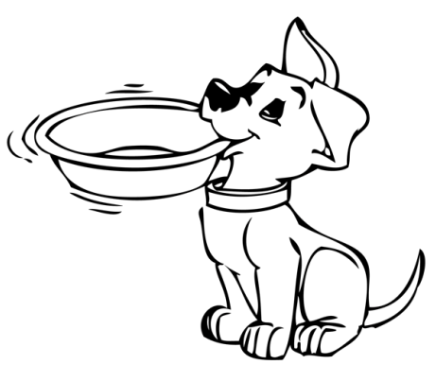

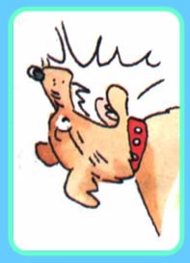
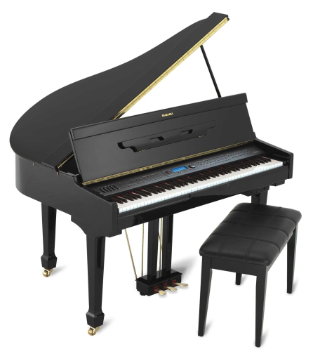
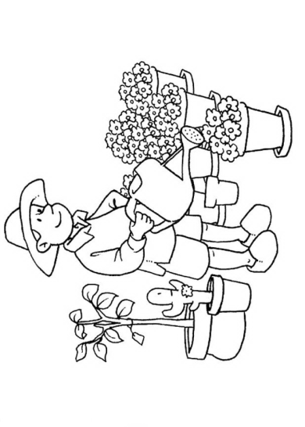
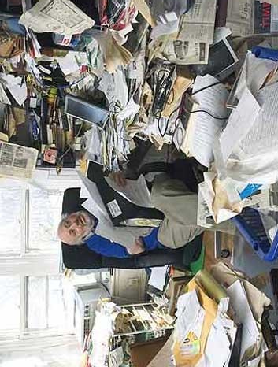
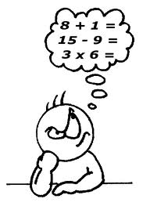

Les 3: Meerwaarde
Als we kijken naar de originele les, zien we enerzijds dat er reeds fictie aanwezig was. Dit vind ik uiteraard een positief punt. Aan de andere kant vind ik dat er een andere aanpak nodig is.
De eerste fictieve tekst die we tegenkomen in de originele les is de achterflaptekst Gebr. – Ted van Lieshout. De opdracht hierbij is dat de leerlingen deze achterflaptekst luidop moeten afbreken in lettergrepen. Op deze manier hebben de leerlingen niets begrepen van de tekst en de mogelijkheid om te werken aan leesplezier wordt hier gewoon genegeerd. Daarom heb ik er in mijn les voor gekozen om de tekst te laten voorlezen door de leerkracht, zodat de leerlingen kunnen luisteren naar de achterflaptekst. Daarna kan de leerkracht de leerlingen om hun mening vragen, waardoor de leerkracht Nederlands ook weer meer te weten komt over de interesses van de leerlingen en hun openheid t.o.v. boeken. De leerkracht geeft de gegevens van het boek voor de leerlingen die geprikkeld werden door het verhaal.
De tweede fictieve tekst die we tegenkomen is het gedicht Roodkapje en de wolf –Roald Dahl. Ook hier luidt de opdracht dat de leerlingen het gedicht luidop moeten opsplitsen in lettergrepen. Ik wil de leerlingen graag in aanraking brengen met poëzie, door hen te laten genieten van de tekst. Ook hier laat ik de leerkracht het gedicht weer voorlezen.
Verder heb ik ook nog een gedicht gebruikt om de leerlingen op een creatieve manier te laten werken met de regels m.b.t. het afbreken in lettergrepen. De regels worden op deze manier creatief voorgesteld, de leerlingen gaan zelf op onderzoek uit naar de regels en ze krijgen de kans om de leerstof te verwerken in een schema, waardoor hen een overzicht geboden wordt van de geziene leerstof.
Ten slotte worden er ook sociale en communicatieve vaardigheden verwacht van de leerlingen, doordat er in het begin van de les gewerkt wordt met fictieve afbeeldingen om zo klassikaal de regels te verwerken in een bordschema. Ook wordt er van hen verwacht dat ze hun mening uiten over de achterflaptekst die voorgelezen wordt door de leerkracht. Verder moeten ze hun antwoorden kunnen verantwoorden a.d.h.v. de regels m.b.t. het afbreken in lettergrepen. Het sociale aspect komt vooral aan bod doordat de leerlingen sommige oefeningen per twee mogen voorbereiden.
Ik kan dus concluderen dat we niet altijd te maken hebben met een goede les Nederlands, wanneer we zien dat er fictie in verwerkt is. In deze les was er bijv. fictie aanwezig, maar er waren zoveel meer mogelijkheden, waardoor er o.a. aan leesplezier gewerkt kon worden in een les taalbeschouwing.

Les 4 : Het naamwoordelijk gezegde
  - Handboek:
- Auteur: P Bracaval, B Claeys…
- Titel: Markant 1
- Uitgever: Pelckmans
- Jaar: 2005 – 2006
  - Leslijn: Originele les op klassieke werkwijze (op basis van werkboek en handboek)

Oriënteren
    - WB p. 376, oef. 2.1
De leerlingen krijgen quizkaartjes gegeven. Het is aan hen om te raden of de gegeven informatie juist is of niet.
    - WB p. 377, oef 2.2
Nu is het aan de leerlingen om in de quizkaartjes het onderwerp eenmaal te onderstrepen en de persoonsvorm tweemaal. Hierna moeten ze de persoonsvorm in de passende kolom plaatsen. In de linkerkolom komen de persoonsvormen die iets zeggen over wat het onderwerp doet. In de rechterkolom komen de persoonsvormen die informatie geven over een eigenschap van het onderwerp, dus hoe het onderwerp is. Daarna is het aan de leerlingen om de woorden in de rechterkolom te benoemen.
Verkennen
    - WB p. 377, oef 2.3
De leerlingen krijgen enkele zinnen met enkel een onderwerp en een persoonsvorm. Het is aan de leerlingen om te ondervinden dat de zinnen geen betekenis hebben zonder een verdere aanvulling. Ze krijgen zelf de kans om de zinnen aan te vullen.

Hierna moeten ze in een multiple choice oefening met twee keuzes, aanduiden dat de noodzakelijke aanvulling een naamwoordelijk deel is. In een volgende multiple choice oefening moeten ze aanduiden dat het naamwoordelijk deel én het koppelwerkwoord samen het naamwoordelijk gezegde vormen.

    - WB p. 378, puntje 3
De leerlingen krijgen een theoriekader waarin een stappenplan vermeld staat i.v.m. het ontleden van een zin.

    - WB p. 378, oef. 4.1
Hier worden voorbeelden gegeven van zinnen waarin de werkwoorden ‘zijn worden, blijven, blijken, lijken en schijnen’ geen koppelwerkwoorden zijn.
    - WB p. 379 , oef 4.2
Hier wordt aangehaald dat het naamwoordelijk gezegde soms meer is dan het koppelwerkwoord en naamwoordelijk deel alleen.

Uitvoeren
    - WB p. 379, oef. 28
De leerlingen krijgen een stukje tekst. Het is aan hen om de koppelwerkwoorden aan te duiden.
    - WB p. 379, oef. 29
De leerlingen krijgen zinnen gegeven waarin werkwoordsvormen onderlijnd staan. Het is aan hen om te bepalen of het koppelwerkwoorden zijn of niet.
    - WB p. 379, oef. 30
De leerlingen krijgen onvolledige krantenkoppen gegeven. Het is aan hen om de juiste aanvulling te zoeken.
    - WB p. 380, oef 31
In deze oefening zijn er zinnen gegeven. Het is aan de leerlingen om de zinnen te ontleden en de zinsdelen te benoemen die ze reeds kennen.

  - Scifovovip-scan: Originele les op klassieke werkwijze (op basis van werkboek en handboek)

Sociaal: /
Communicatief: /
Individueel: Eerst en vooral wordt er beroep gedaan op het individuele bij het maken van de oefeningen. Ook wordt er een zekere input verwacht van de leerlingen, doordat ze zelf een aanvulling mogen geven bij onvolledige zinnen.
Fictie: /
OVUR: Het werkboek is opgebouwd volgens OVUR.
Vaardigheden: Lezen, schrijven
Ondersteuning: Zinsleer biedt ondersteuning in het leren van andere talen, maar ook in het vormen van correcte zinnen. Dit hebben ze uiteraard niet alleen nodig in de lessen Nederlands.
Variatie in werkvormen: /
Integreren: Lezen wordt geïntegreerd door de informatieve teksten die aangeboden worden in de oefeningen in de uitvoeringsfase.
Proces – en productevaluatie: /

  - Scifovovip-scan: vernieuwde les
Sociaal
- De leerlingen mogen elkaar stellingen voorlezen om oef. 2.1, p. 376 te maken.
- Oef. 2.2, p. 376 mag eerst per twee voorbereid worden.
- Oef. 3.1, p. 380 mag eerst per twee voorbereid worden.
- Het gedicht ‘stap voor stap’ mag eerst per twee voorbereid worden.
Communicatief
- Op basis van een gedicht wordt het naamwoordelijk gezegde ingeleid.
- In oef 2.1, p. 376 lezen de leerlingen elkaar stellingen voor en het is aan hen om te bepalen of de stelling juist of fout is.
- De leerkracht gebruikt een cartoon om de valkuil van de ‘koppelwerkwoorden’ duidelijk te maken. Het is aan de leerlingen om het verschil tussen de twee zinnen te verantwoorden.
- Oef 3.1, p. 380 mogen de leerlingen aan elkaar uitleggen.
- Als reflectie gebuikt de leerkracht prenten, waarbij de leerlingen zelf zinnen mogen maken met een werkwoordelijk en naamwoordelijk gezegde.
Individueel
- De leerlingen krijgen zelf de kans om zinnen aan te vullen, zodat ze met hun eigen zinnen kunnen werken.
- Ze moeten verantwoording kunnen geven voor hun antwoorden.
- Het is aan hen om de ontlede zinnen uit te leggen aan de rest van de klas.
- Ze krijgen de kans om zelf zinnen te maken bij een prent met een werkwoordelijk en een naamwoordelijk gezegde.
Fictie:
- Gedicht: In de klas
- Gedicht: Stap voor stap
- De leerkracht gebruikt een cartoon om de valkuil van de ‘koppelwerkwoorden’ duidelijk te maken.
- De leerkracht gebruikt prenten in de reflectiefase. Zo wordt ook de leefwereld van de jongeren betrokken.
OVUR: De les is opgebouwd volgens OVUR.
Vaardigheden:
- Het beantwoorden van vragen die de leerkracht stelt na het lezen van het gedicht ‘In de klas’.
- Het lezen van de stellingen.
- Het lezen van het gedicht ‘stap voor stap’, om zo het schema te kunnen vervolledigen.
- Het verantwoorden van hun antwoord a.d.h.v eerder geziene leerstof.
- Het lezen van de tekstjes in de oefeningen in de uitvoeringsfase.
- Het geven van zinnen met een werkwoordelijk en naamwoordelijk gezegde bij de prenten die de leerkracht hen toont.
Ondersteuning:
- Zinsleer biedt ondersteuning in het leren van andere talen, maar ook in het vormen van correcte zinnen. Dit hebben ze uiteraard niet alleen nodig in de lessen Nederlands.
- Het schematiseren komt in deze les aan bod. Dit is iets dat de leerlingen kunnen gebruiken in elk vak om hun leerstof beter te begrijpen en uiteindelijk beter onder de knie te krijgen.
Variatie in werkvormen:
- Na het lezen van het gedicht ‘In de klas’ stelt de leerkracht klassikaal vragen, zodat een bordschema vervolledigd kan worden.
- Het systeem dat de leerlingen zelf hun medeleerlingen mogen aanduiden bij het maken van de oefening.
- Oef. 2.2, p. 376 en oef. 2.8 p. 379 worden per twee voorbereid en klassikaal verbeterd.
- Oef. 2.3, p. 377 wordt klassikaal gemaakt.
- Na het lezen van het gedicht ‘Stap voor stap’ mogen de leerlingen het schema eerst per twee vervolledigen en daarna wordt de oefening klassikaal verbeterd.
- In de reflectiefase laat de leerkracht een prent zien waar de leerlingen zinnen bij maken met een werkwoordelijk en naamwoordelijk gezegde.
Integreren:
- Fictie wordt geïntegreerd door de gedichten ‘In de klas’ en ‘Stap voor stap’.
- Spreken wordt geïntegreerd door de vragen bij het gedicht in de inleiding, de verantwoording van hun antwoorden en het vormen van zinnen met een werkwoordelijk en naamwoordelijk gezegde bij de prenten die getoond worden door de leerkracht.
- Lezen wordt geïntegreerd door de gedichten, de stellingen die de leerlingen aan elkaar voorlezen en de teksten die voorkomen in de oefeningen in de uitvoeringsfase.
- Schematiseren wordt geïntegreerd door de stappen die ze uit het gedicht ‘Stap voor stap’ moeten halen.
Proces – en productevaluatie:
- De leerstof wordt herhaald, doordat de leerlingen zelf zinnen moeten maken met een werkwoordelijk en naamwoordelijk gezegde bij de prenten die de leerkracht hen toont.

  - Leslijn
Oriënteren (O₁)
Gedicht : In de klas
De leerkracht deelt een gedicht uit m.b.t. zinsleer (F) + (I₂). In de tekst wordt een verschil duidelijk gemaakt tussen het werkwoordelijk en het naamwoordelijk gezegde. Ook worden de koppelwerkwoorden aangehaald. Nadat de leerkracht het gedicht heeft voorgelezen, worden er enkele vragen gesteld aan de leerlingen (C) + (V₁) + (V₂).
- Waarover ging dit tekstje?
- Wat is het eerste dat hij niet weet?
- Welke zinnen worden er vermeld?
- Wat is het verschil tussen deze twee zinnen?
- Kunnen jullie de zinnen eens ontleden?
- Welke soorten werkwoorden kennen jullie al?
- Welke soort wordt nog vermeld in het gedicht?
- Kan je de werkwoorden nu eens benoemen in de zinnen op het bord?
- Wie kan mij alle koppelwoorden nu eens opnoemen?

De vragen resulteren in het volgende bordschema:
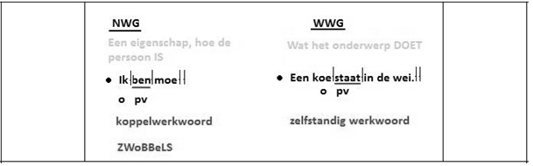

Verkennen (O₁)
WB p. 376, oef. 2.1
De leerlingen krijgen quizkaartjes en het is aan de leerlingen om te bepalen of de uitspraken juist of fout zijn. De leerkracht duidt de eerste leerling aan. Deze leest (V₁) een stelling voor aan een leerling die hij zelf kiest. Het is dan ook aan deze gekozen leerling om te bepalen of de stelling juist of fout is. De leerling die bepaald heeft of de stelling juist of fout is, leest weer een andere stelling voor aan een leerling naar keuze (S) + (C) + (V₂). De leerkracht vertelt hen of de antwoorden correct zijn.

WB p. 376, oef. 2.2
In dezelfde kaartjes moeten de leerlingen de persoonsvorm en het onderwerp aanduiden. Daarna moeten ze de persoonsvormen in de juiste kolom plaatsen. In de linkerkolom komen de persoonsvormen die iets zeggen over wat het onderwerp doet. In de rechterkolom komen de persoonsvormen die informatie geven over een eigenschap van het onderwerp, dus hoe het onderwerp is. Daarna is het aan de leerlingen om de woorden in de rechterkolom te benoemen. Doordat ze deze informatie reeds uit het gedicht hebben kunnen halen, is dit voor hen herhaling. Ook met de werkwoorden in de rechterkolom, koppelwerkwoorden, zijn ze reeds in aanraking geweest. De oefening mag eerst per twee voorbereid worden (S) + (V₂) en wordt daarna klassikaal verbeterd (C) + (V₂).

WB p. 377, oef 2.3
De leerlingen krijgen enkele zinnen met enkel een onderwerp en een persoonsvorm. Het is aan de leerlingen om te ondervinden dat de zinnen geen betekenis hebben zonder een verdere aanvulling. Ze krijgen zelf de kans om de zinnen aan te vullen (I₁).Hierna moeten ze in een multiple choice oefening met twee keuzes, aanduiden dat de noodzakelijke aanvulling een naamwoordelijk deel is. In een volgende multiple choice oefening moeten ze aanduiden dat het naamwoordelijk deel én het koppelwerkwoord samen het naamwoordelijk gezegde vormen.

Deze oefening wordt klassikaal gemaakt (C) + (V₂), omdat het kleine afzonderlijke vraagjes zijn over de leerstof die de leerlingen reeds kennen.

Theoriekader p. 378
Hierna volgt er een theoriekader m.b.t. het naamwoordelijk gezegde. Dit is een goede herhaling, omdat de leerstof overzichtelijk wordt weergegeven.

Gedicht: stap voor stap
De leerlingen moeten een zin ontleden volgens een bepaald stappenplan. In de plaats van het stappenplan in het werkboek gewoon aan te bieden, verwerk ik het in een gedicht (F) + (V₁) + (I₂), zodat ze de stappen zelf moeten zoeken. Ze mogen dit eerst per twee voorbereiden (S) + (V₂). Daarna wordt het schema klassikaal verbeterd (C) + (V₂). De leerkracht geeft voor de zekerheid nog twee voorbeeldzinnen op het bord die klassikaal ontleed en benoemd worden. Het bordschema wordt als volgt vervolledigd:
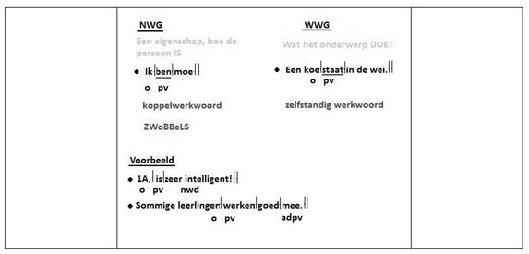
Ik heb in de eerste zin gebruik gemaakt van de naam van de klas. Dit is persoonlijker voor hen en zo wordt hun aandacht automatisch naar het bord getrokken.

Cartoon (zie bijlage)
Met behulp van een cartoon (F) legt de leerkracht uit dat de leerlingen er niet zomaar van mogen uitgaan dat we te maken hebben met een naamwoordelijk gezegde, wanneer we een werkwoord uit ‘ZWoBBeLS’ vinden in de zin.

De leerkracht laat de leerlingen de cartoon voorlezen en het is aan hen om te bepalen of de twee zinnen een werkwoordelijk of naamwoordelijk gezegde hebben en waarom. Ze kunnen hun antwoord verantwoorden (C) + (I₁) + (V₁) + (I₂) aan de hand van wat ze eerder gezien hebben over de persoonsvorm. De eerste zin ‘Garfield is actief’ zegt iets over hoe Garfield is en niet wat hij doet. Hier zien we dus een naamwoordelijk gezegde. In de tweede zin ‘Ik ben in de tuin’, zien we een werkwoordelijk gezegde, omdat de persoonsvorm vertelt waar Garfield zich bevindt. Toch lijkt het op het eerste zicht of we in beide zinnen te maken hebben met een naamwoordelijk gezegde.

WB p. 378, oef. 4.1
Hier worden nog enkele voorbeelden gegeven van de werkwoorden ‘zijn, worden, blijven, lijken, blijken en schijnen’ die niet tot een naamwoordelijk gezegde behoren. De leerkracht laat de leerlingen zelf even verantwoorden (C) waarom deze werkwoorden geen koppelwerkwoorden zijn.
Uitvoeren (O₁)
WB p. 379, oef. 28
De leerlingen krijgen een stukje tekst (V₁) + (I₂). Het is aan hen om de koppelwerkwoorden aan te duiden. Ze mogen deze oefening eerst per twee voorbereiden (S) + (V₂). Daarna wordt de oefening klassikaal verbeterd (C) + (V₂).
WB p. 379, oef. 29
De leerlingen krijgen zinnen gegeven waarin werkwoordsvormen onderlijnd staan. Het is aan hen om te bepalen of het koppelwerkwoorden zijn of niet. Deze oefening wordt meteen klassikaal vervolledigd (C).

WB p. 380, oef 31
In deze oefening zijn er zinnen gegeven. Het is aan de leerlingen om de zinnen te ontleden en de zinsdelen te benoemen die ze reeds kennen. Eerst laat de leerkracht het tekstje voorlezen door de leerlingen (V₁) + (I₂), zodat ze weten met welke zinnen ze zullen werken. De oefening mag eerst per twee vervolledigd worden (S) + (V₂). De leerlingen mogen daarna naar het bord komen om de zinnen te ontleden, te benoemen en uit te leggen aan de rest van de klas (C) + (I₁) + (V₂).

Reflecteren (O₁)
Prenten (zie bijlage)
De leerkracht heeft enkele prenten (F) bij en het is aan de leerlingen om zowel een zin met een werkwoordelijk gezegde als met een naamwoordelijk gezegde bij de prent te verzinnen (C) + (I₁) + (V₁) + (V₂) + (I₂). Zo wordt de leerstof op een leuke manier herhaald (P). De prenten sluiten immers aan bij hun leefwereld.

Les 4 : Leerlingenbundel
Het naamwoordelijk gezegde
- Lees het volgende gedicht
In de klas
De juffrouw was vandaag weer iets over zinsontleding aan het vertellen.
Ik lag lekker onderuit, terwijl de andere leerlingen bezig waren met vragen stellen.
Ik zag iets op het bord.
Het waren twee dingen, heel kort.
Het eerste was ‘Ik ben moe.’
En als tweede ‘In de wei staat een koe.’
Er was blijkbaar een verschil tussen die twee,
maar wat het nu juist was… Ik heb nog steeds geen idee.
Maar ja, ik besloot nog een beetje door het raam te kijken.
Toen ik ‘wakker’ werd, stonden er woorden op het bord zoals zijn en lijken.
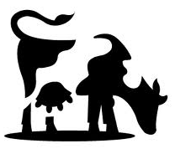
Wat was er zo speciaal aan die woorden?
Mijn klasgenoten kenden ze allemaal, ik wist niet wat ik hoorde.
En onder die woorden stond: Let op!
Maar voor de rest weet ik er niks van,
dus die overhoring van morgen wordt vast en zeker een flop!
- Lees het gedicht en vul het onderstaande schema aan
Stap voor stap
We krijgen een paar zinnen voorgeschoteld op ons blad.
Dan moeten we deze verdelen in zinsdelen, dat is me wat.
Eerst het onderwerp en de andere delen vormen het predicaat.
Daarna een ja-neevraag stellen om de pv te zoeken, je weet hoe dat gaat.
Verder verdelen we in zinsdelen zoals het hoort
en het benoemen van de soort van het werkwoord.
Hebben we te maken met een koppelwerkwoord,
moeten we de rest van het naamwoordelijk gezegde zoeken, PV en NWD.
Anders hebben we te maken met een werkwoordelijk gezegde
en dan benoemen we de andere delen van het WWG.
Stappen: Ontleden van een zin
- …………………………………………………………………………………………………………………………………………

- …………………………………………………………………………………………………………………………………………

- …………………………………………………………………………………………………………………………………………

- …………………………………………………………………………………………………………………………………………
↓…………. ↓……………

………………………………………………… ……………………………………………..
………………………………………………… ……………………………………………..
………………………………………………… ……………………………………………..
………………………………………………… ……………………………………………..

Les 4 : Lerarenbundel
  - Beginsituatie
De leerlingen kennen volgende termen:
- Onderwerp en predicaat
- Onderwerp en persoonsvorm
- De vormen van het werkwoord: persoonsvorm, infinitief, voltooid deelwoord
- De soorten werkwoorden in een zin: hoofdwerkwoord, hulpwerkwoord, het zelfstandig werkwoord en het koppelwerkwoord
- Het splitsen in zinsdelen
- Het werkwoordelijk gezegde

  - Doelgroep
Het is een moderne klas in het eerste jaar secundair onderwijs.
  - Situering leerplan

VVKSO – BRUSSEL D/2010/7841/016, september 2010, p. 43, 46

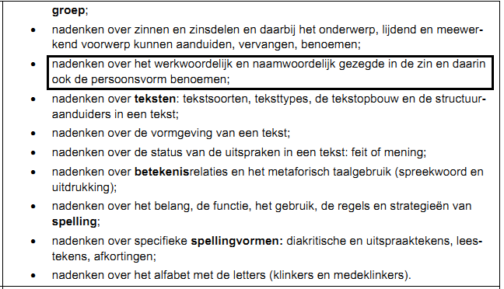

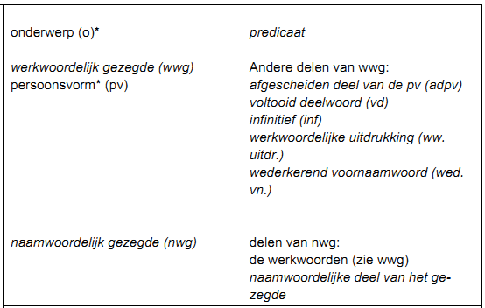

  - Doelstellingen
- Cognitieve doelstellingen
- De leerlingen kunnen een naamwoordelijk en een werkwoordelijk gezegde herkennen in een zin.
- De leerlingen weten dat er een naamwoordelijk gezegde uit een werkwoordelijk en een naamwoordelijk deel bestaat.
- De leerlingen kunnen het onderwerp en de persoonsvorm aanduiden in gegeven zinnen.
- De leerlingen kunnen koppelwerkwoorden herkennen in een zin.
- Leerlingen kunnen onvolledige zinnen vervolledigen.
- De leerlingen weten welke stappen ze moeten ondernemen bij het ontleden van een zin.
- Dynamisch – affectieve doelstellingen
- De leerlingen zijn bereid de oefeningen in stilte voor te bereiden.
- De leerlingen zijn bereid actief mee te werken bij het verbeteren van de oefeningen.
- De leerlingen zijn bereid om oefeningen voor te bereiden in groepjes van twee.

  - Oplossingen leerlingenbundel
Het naamwoordelijk gezegde
- Lees het gedicht en vul het onderstaande schema aan
Stap voor stap
We krijgen een paar zinnen voorgeschoteld op ons blad.
Dan moeten we deze verdelen in zinsdelen, dat is me wat.
Eerst het onderwerp en de andere delen vormen het predicaat.
Daarna een ja-neevraag stellen om de pv te zoeken, je weet hoe dat gaat.
Verder verdelen we in zinsdelen zoals het hoort
en het benoemen van de soort van het werkwoord.
Hebben we te maken met een koppelwerkwoord,
moeten we de rest van het naamwoordelijk gezegde zoeken, PV en NWD.
Anders hebben we te maken met een werkwoordelijk gezegde
en dan benoemen we de andere delen van het WWG.
Stappen: Ontleden van een zin
- Het onderwerp benoemen en de andere delen vormen het predicaat.

- Zoek de pv d.m.v. een ja-neevraag.

- Verdeel de zin in zinsdelen.

- Hebben we te maken met een koppelwerkwoord?
↓ ja ↓ nee

Onderstreep en benoem de Onderstreep en benoem de
delen van het naamwoordelijk delen van het werkwoordelijk
gezegde (PV en NWD). gezegde.

Les 4 : Bijlage
  - Cartoon NWG en WWG

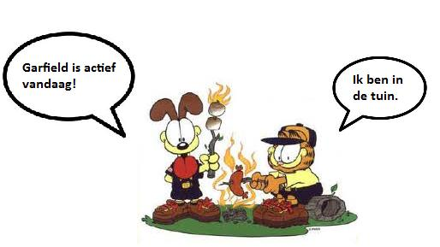

  - Prenten in de reflectiefase
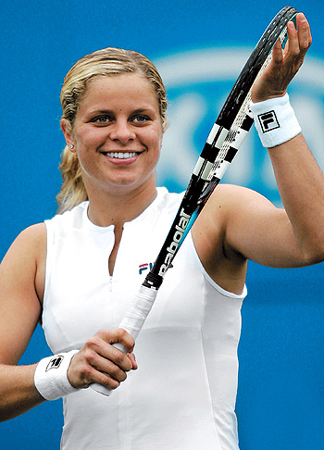

Les 4 : Meerwaarde
In de oorspronkelijke les was er geen fictie aanwezig, waardoor we toch wel een groot verschil zien met de vernieuwde les. In eerste instantie heeft het gedicht ‘In de klas’ gezorgd voor een creatieve en inductieve inleiding van het naamwoordelijk gezegde. De leerlingen kunnen eerst vertellen waarover het gedicht gaat en daarna vraagt de leerkracht enkele vragen, waardoor er klassikaal een bordschema vervolledigd kan worden. Hier wordt er bovendien ook beroep gedaan op hun communicatieve vaardigheden.
Ten tweede heeft het gedicht ‘Stap voor stap’ de mogelijkheid geboden tot het integreren van schematiseren. Dit biedt hen een hulpmiddel om de leerstof beter te kunnen plaatsen en bovendien is schematiseren iets dat ze ook in andere vakken kunnen gebruiken. Bovendien wordt deze oefening eerst per twee voorbereid, wat een mogelijkheid biedt tot het variëren in werkvormen.
Verder maakt de leerkracht ook gebruik van een cartoon om de valkuil van de ‘koppelwerkwoorden’ duidelijk te maken. Op deze manier wordt hun leefwereld betrokken, wordt hun aandacht getrokken en gaat de leerstof beter blijven hangen. Ook in de reflectiefase zien we prenten terug die in hun leefwereld passen. Dit is een leuke manier om de leerstof te herhalen.
Wat ook opvalt in de vernieuwde les zijn de individuele kansen die de leerlingen geboden worden. In de eerste les zagen we het aanvullen van de onvolledige zinnen al terug, maar nu krijgen ze ook de kans om de leerstof uit te leggen aan de andere leerlingen, ze krijgen de kans om zelf medeleerlingen aan te duiden in een oefening, waarin we toch een zekere gedeelde verantwoordelijk kunnen terugvinden. Verder is het aan henzelf om verantwoording te geven voor hun antwoorden en ten slotte krijgen ze zelf de kans om zinnen met een werkwoordelijk en naamwoordelijk gezegde te verzinnen bij de prenten die de leerkracht hen toont.
Ik kan dus concluderen dat het verwerken van fictie in de les meer beroep gedaan heeft op de communicatieve vaardigheden van de leerlingen. Het heeft bovendien de kans geboden tot ondersteuning en het variëren in werkvormen. Verder wordt moeilijke leerstof inductief aangebracht met cartoons en de leerstof wordt met prenten op een creatieve manier herhaald. Buiten het sociale aspect, doordat de leerlingen de oefeningen per twee mogen voorbereiden, krijgen ze ook individuele kansen om zich de leerstof eigen te maken.

Les 5 : Onvoltooid tegenwoordige tijd (ott)
  - Handboek:
- Auteur: Marc Van Eester
- Titel: Nieuw Netwerk T 3
- Uitgever: Van In
- Jaar: 2005

  - Leslijn: Originele les op klassieke werkwijze (op basis van werkboek en handboek)
Oriënteren
    - HB p. 50
Er wordt een tip gegeven om het te vervoegen werkwoord te vervangen door het werkwoord ‘werken’. Er worden twee voorbeelden gegeven van hoe dit in zijn werk gaat.
    - WB p. 70, oef. 2.46
De leerlingen krijgen zinnen gegeven waarin telkens de infinitief van het werkwoord gegeven wordt. Het is aan de leerlingen om de werkwoorden correct te vervoegen met de informatie die ze gezien hebben in het handboek.

Verkennen
    - HB p. 50
Er wordt een stappenplan gegeven om een werkwoord correct in de tegenwoordige tijd te schrijven.
    - WB p. 71 - 73, oef. 2.47
De leerlingen krijgen zinnen gegeven met telkens een schema. Dit schema biedt hen de mogelijkheid om het stappenplan toe te passen dat ze gezien hebben op p. 50.

Uitvoeren
    - WB p. 73, oef 2.48
De leerlingen krijgen krantenkoppen gegeven, waarin telkens de infinitief van de werkwoorden gegeven is. Het is aan de leerlingen om de werkwoorden correct te vervoegen.
    - WB p. 73, oef 2.49
De leerlingen krijgen een krantenartikel gegeven, waarin telkens de infinitief van de werkwoorden gegeven is. Het is aan de leerlingen om de werkwoorden correct te vervoegen.

    - WB p. 74, oef 2.50
De leerlingen krijgen in deze oefening onvolledige zinnen. Het is aan hen om de zinnen zelf aan te vullen met een werkwoord in de ott.

  - Scifovovip-scan: Originele les op klassieke werkwijze (op basis van werkboek en handboek)
Sociaal: /
Communicatief: /
Individueel: Eerst en vooral wordt er beroep gedaan op het individuele bij het maken van de oefeningen. Ook wordt er een zekere input verwacht van de leerlingen, doordat ze zelf een aanvulling mogen geven bij onvolledige zinnen.
Fictie: /
OVUR: Het werkboek is opgebouwd volgens OVUR.
Vaardigheden: schrijven
Ondersteuning: Het is van groot belang dat leerlingen correct kunnen schrijven, niet enkel in hun schoolcarrière, maar ook naar de toekomst toe.
Variatie in werkvormen: /
Integreren: /
Proces – en productevaluatie: /

  - Scifovovip-scan: vernieuwde les
Sociaal
- De oefeningen bij de gedichten mogen de leerlingen per twee voorbereiden.
- Oef. 2.46, WB p. 70 wordt per twee voorbereid.
Communicatief
- De oefeningen worden klassikaal verbeterd.
- De leerlingen moeten hun antwoorden verantwoorden a.d.h.v. het geziene schema.
- Er ontstaat een klein klasgesprekje over het boek het middernachtspaleis – Carlos Ruiz Zafon
- oef 2.48 en 2.49 p. 73 worden meteen klassikaal gemaakt.
Individueel
- Het aanvullen van de lyrics van Bart Peeters wordt individueel gedaan.
- De leerlingen geven individueel hun mening over het verhaal van het middernachtspaleis – Carlos Ruiz Zafon.
- De leerlingen krijgen de kans om zelf onvolledige zinnen aan te vullen met een werkwoord in de onvoltooid tegenwoordige tijd.
Fictie:
- Gedicht: Moppersmurf
- Gedicht: Stappenplan
- Lied: Denk je soms nog aan mij – Bart Peeters
- Achterflaptekst: Middernachtspaleis – Carlos Ruiz Zafon
OVUR: De les is opgebouwd volgens OVUR.
Vaardigheden:
- Het lezen van de gedichten
- Schrijven: het aanvullen van de onvolledige zinnen
- Schrijven: de gevonden stappen zelf formuleren
- Spreken: het verantwoorden van hun antwoorden aan de hand van een schema
- Spreken: er ontstaat een klasgesprek over het boek het middernachtspaleis – Carlos Ruiz Zafon
Ondersteuning:
- Het is van groot belang dat leerlingen correct kunnen schrijven, niet enkel in hun schoolcarrière, maar ook naar de toekomst toe.
Variatie in werkvormen:
- Het schema vervolledigen a.d.h.v. het gedicht Moppersmurf wordt per twee gedaan.
- De stappen formuleren a.d.h.v. het gedicht Stappenplan wordt per twee gedaan.
- Het verbeteren van de oefeningen gebeurt klassikaal.
- Oef 2.46, p. 70 wordt eerst per twee voorbereid.
- Oef. 2.47, p. 71 -73 wordt eerst per drie/vier vervolledigd en daarna mag één leerling per groep naar voor gaan om het antwoord op het bord te schrijven.
- Het lied van Bart Peeters wordt individueel vervolledigd.
- Oef. 2.48 en 2.49, p. 73 worden meteen klassikaal gemaakt.
- Oef. 2.49 p. 74 wordt eerst individueel gemaakt. Daarna mogen de leerlingen hun voorbeelden voorlezen aan de klas.
- Er ontstaat een klasgesprekje over het boek het middernachtspaleis – Carlos Ruiz Zafon.
Integreren:
- Lezen wordt geïntegreerd door de gedichten.
- Er wordt gewerkt aan leesplezier door gebruik te maken van een achterflaptekst van het boek het middernachtspaleis – Carlos Ruiz Zafon.
- Fictie wordt geïntegreerd door gedichten, een lyrics en een achterflaptekst van een boek te gebruiken in de les.
- Schrijven wordt geïntegreerd door het aanvullen van onvolledige zinnen en het formuleren van stappen a.d.h.v. een gedicht.
- Spreken wordt geïntegreerd door het klasgesprekje dat ontstaat en doordat ze hun antwoorden moeten verantwoorden.
Proces – en productevaluatie:
- De leerkracht voorziet aan de hand van een achterflaptekst een herhaling van de leerstof. In de achterflaptekst zijn enkele woorden nog niet vervoegd en klassikaal worden de werkwoorden correct vervoegd in de onvoltooid tegenwoordige tijd. Zo wordt de leerstof op een leuke manier herhaald.

  - Leslijn
Oriënteren (O₁)
Gedicht: Moppersmurf
Met behulp van dit gedicht (F) breng ik de leerlingen in aanraking met de voor ons allen bekende ‘smurfenregel’. De leerkracht leest het gedicht voor en daarna is het aan de leerlingen om het schemaatje per twee (S) + (V₂) in te vullen. Op deze manier komen ze zelf achter de regel m.b.t. het correct vervoegen van werkwoorden in de ott. De oefening wordt klassikaal verbeterd. (C) + (V₂)

WB p. 70, oef. 2.46
De leerlingen krijgen zinnen gegeven waarin telkens de infinitief van het werkwoord gegeven wordt. Het is aan de leerlingen om de werkwoorden correct te vervoegen met de opgedane informatie in hun werkbundel. De leerlingen mogen de oefening eerst per twee voorbereiden (S) + (V₂). Daarna wordt de oefening klassikaal verbeterd. (C) + (V₂)

Verkennen (O₁)
Gedicht: Stappenplan
In de originele les krijgen de leerlingen het stappenplan gegeven in een kader. Ik heb ter vervanging een gedicht (F) geschreven waarin de stappen verwerkt zijn. Het is aan de leerlingen om de stappen per twee (S) + (V₂) zelf te zoeken en te formuleren (V₁) + (I₂). De oefening wordt klassikaal verbeterd. (C) + (V₂)

WB p. 71 - 73, oef. 2.47
De leerlingen krijgen zinnen gegeven met telkens een schema. Dit schema biedt hen de mogelijkheid om het stappenplan toe te passen dat ze zelf geformuleerd hebben in de werkbundel. De leerlingen mogen deze oefening eerst voorbereiden per drie/vier (S) + (V₂) en daarna mag één leerling van elk groepje, het antwoord op het bord komen brengen. (V₂) Ook verantwoorden (V₁) + (I₂) ze hun antwoord a.d.h.v. het schema. (C)

Uitvoeren (O₁)
Lied: Denk je soms nog aan mij – Bart Peeters
De leerlingen krijgen de lyrics van een lied (F) waarin werkwoorden zijn weggelaten. Het is aan hen om de werkwoorden correct in te vullen en te vervoegen. In de oefening zelf is er ruimte voorzien om de regel neer te schrijven die van toepassing is. De leerlingen maken de oefening individueel (I₁) + (V₂) en de lyrics wordt klassikaal overlopen. (C) +(V₂)

WB p. 73, oef 2.48
De leerlingen krijgen krantenkoppen gegeven, waarin telkens de infinitief van de werkwoorden gegeven is. Het is aan de leerlingen om de werkwoorden correct te vervoegen. Deze oefening wordt meteen klassikaal gemaakt. (C) + (V₂)

WB p. 73, oef 2.49
De leerlingen krijgen een krantenartikel gegeven, waarin telkens de infinitief van de werkwoorden gegeven is. Het is aan de leerlingen om de werkwoorden correct te vervoegen. Deze oefening wordt meteen klassikaal gemaakt. (C) + (V₂)

WB p. 74, oef 2.50
De leerlingen krijgen in deze oefening onvolledige zinnen. Het is aan hen om de zinnen zelf aan te vullen met een werkwoord in de ott. De leerlingen bereiden de oefening eerst individueel (I₁) + (V₂) voor. De leerkracht controleert bij de leerlingen of er fouten te vinden zijn. Daarna worden er enkele voorbeelden gegeven van mogelijke zinnen. (C) + (V₁) + (V₂)

Reflecteren (O₁)
Achterflaptekst: Carloz Ruiz Zafon – Middernachtspaleis
De leerlingen krijgen een achterflaptekst (F) waarin sommige woorden nog niet correct vervoegd zijn. Het is aan de leerlingen om de infinitieven correct te vervoegen. (P) De oefening wordt klassikaal gemaakt. (C) + (V₂) Hierna stelt de leerkracht enkele vragen over het boek aan de leerlingen: (C) + (I₁) + (V₁) + (V₂) + (I₂)
- Heeft iemand het boek al gelezen?
- Spreekt het verhaal jullie aan? Waarom wel/niet?

Les 5 : Leerlingenbundel
Werkbundel: OTT
- Vervolledig de tabel m.b.v. de onderstreepte woorden
Moppersmurf
Zij smurfen altijd vrolijk en ik smurf hier alleen.
Smulsmurf smurft vijf taarten per dag en ik eet er geen één.
Smurfin smurft elke morgen haar haren met een lach.
Ik weet niet wanneer ik dat het laatst op mijn gezicht zag.
Grote smurf vroeg gisteren nog:
Waarom smurf jij hier altijd op die stoel?
‘Ik haat het dat jullie blij smurfen!’ zei ik koel.
‘Wij smurfen wat we graag smurfen’, antwoordde grote smurf toen.
‘Jij smurft nooit iets leuk, jij moet gelukkig smurfen zoals wij smurfen doen.’
‘Ik hou niet van dat plezierig smurfen!’ zei moppersmurf boos.
En dat is het moment waarop moppersmurf deze bank als nieuwe plek koos.
Hier kan moppersmurf mopperend verder smurfen.
Hopelijk zal niemand hem lastigvallen, ik zou het in ieder geval niet meer durven.

 | smurfen | regel
ik
jij …
… jij
hij/zij
wij
jullie
zij

- Geef het stappenplan dat beschreven wordt in dit gedicht
Ik moest laatst een brief schrijven,
want ik ben op zoek naar werk.
Dit was helaas niet zo makkelijk,
want in ‘dt’ ben ik niet zo sterk.
Ik besloot dan maar om eens naar de les Nederlands te gaan.
Ik zag mijn leerkracht nu al grijnzend aan het bord staan.
Zij weet het altijd beter en ik kan er nooit iets van.
Altijd bezig over een stom stappenplan.
Eerst de persoonsvorm vinden en daarvan maak je de infinitief.
Bijvoorbeeld vangen in ‘Hij vangt de dief’.
En toen moest ik de stam zoeken, maar dat zei mij niets.
Beginnen met de infinitief en verminderen met –en of zoiets.
Nu alleen nog kijken waarover het gaat.
De belangrijkste persoon of het ding waarover men praat.
Het onderwerp en de persoonsvorm moeten blijkbaar overstemmen met elkaar.
Daarvoor moeten we wat regeltjes kennen, gelukkig maar een paar.
Het makkelijkst zijn de onderwerpen in het meervoud, dat blijft de infinitief.
Bijvoorbeeld in de zin: “Wij blijven lief”.
Staat ik, je of jij na de persoonsvorm, mag je de stam nemen.
Gewoon infinitief verminderen met –en zonder problemen.
In de andere gevallen is het stam + t.
Als in: Hij vindt naar de film gaan een goed idee.
Ja ok, dat stappenplan is misschien nog niet zo slecht.
Maar had mij dat dan eerder gezegd!
stap 1:
Stap 2:
Stap 3:
Stap 4:
Stap 5:

- Vul de ontbrekende woorden in

Denk je soms nog aan mij (Bart Peeters - Denk je soms nog aan mij songtekst, 2012)
Is hij werkelijk een droom op twee benen
de perfectie, een engel, een schat?
Of (1) je van hem, net als bij mij in de tijd, (1)
haar in de badkuip na zijn bad?
Kortom is die l*l de behanger
nog steeds kampioen van de schijn
met zijn trucs uit stationsromannetjes
van dertien in een dozijn?
(2) je soms dat er een dag komt? (2)
(3) je soms nog dat wij (3)
dat wij nog ooit net als vroeger
(4) je soms nog aan mij? (4)
(5) hij vakkundig je voeten? (5)
(6) hij met stijl door je haar? (6)
(7) hij mee naar je lievelingsseries? (7)
(8) zijn luisterend oor altijd klaar? (8)
(9) hij scrabble gewoonweg het einde? (9)
Is hij inzetbaar voor elke kus?
en (10) hij je, net voor hij thee heeft (10)
gezet, een hapklare blik en een kus?
(11) je soms dat er een dag komt? (11)
(12) je soms nog dat wij (12)
dat wij nog ooit net als vroeger
(13) je soms nog aan mij? (13)
(14) de kinderen hem al papa? (14)
Of (15) ze voorlopig nog Dirk? (15)
(16) hij mee hun rapport? (16)
Doet hij mee oudercontact
en de hele circ?
(17) hij soms: “Seks klinkt zo dierlijk. (17)
Ik (18) liever romantiek met jou.” (18)
(19) je je heimelijk stierlijk? (19)
(20) je dan weer terug naar rauw? (20)
Want hij (21) je dan wel steun en affectie (21)
en aan aandacht is er blijkbaar geen gebrek,
maar volgens mij (22) hij heimelijk (22)
een beetje uit zijn bek.
Bart Peeters
- Geef nu telkens de regel die van toepassing is
- Vervoeg de gegeven werkwoorden
Bloedbanden zijn sterker dan de dood ...
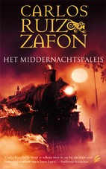
Calcutta 1932: Ben en zijn vrienden van het geheime Chowbar Genootschap (zijn)……………………………………. net zestien geworden. Het is tijd om het weeshuis, waarin ze zijn opgegroeid, te verlaten. Bij het afscheidsfeest (belanden)…………………………………….. plotseling een oude vrouw met een jong meisje, Sheere, die Ben meteen fascinerend (vinden)………………………………………….. Wie is zij? Als Ben en Sheere (ontdekken)…………………………………………. wat hen met elkaar (verbinden)………………………………………….., worden ze al omringd door gevaar, een gevaar dat hen diep de onderwereld van Calcutta (intrekken)………………………………………… . Een schaduw uit het verleden staat hen naar het leven en die schaduw (bevinden)………………………………………….. zich al veel dichterbij dan ze vermoeden ... (Signatuur, 2012)

Les 5 : Lerarenbundel
  - Beginsituatie
De leerlingen zijn reeds bekend met de regels m.b.t. de onvoltooid tegenwoordige tijd, maar er worden nog te veel fouten tegen gemaakt.

  - Doelgroep
De les is bestemd voor een derde jaar TSO.
  - Situering leerplan
VVKSO – BRUSSEL D/2002/0279/008, september 2002, p. 36 - 37

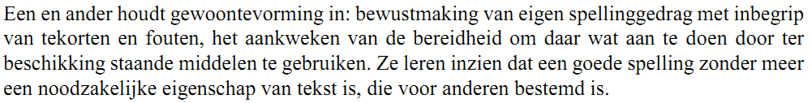

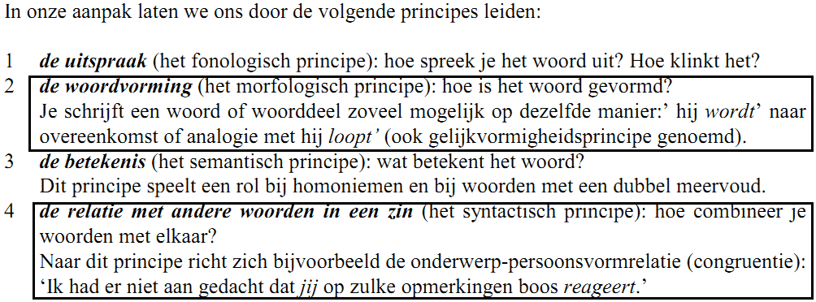

  - Doelstellingen
- Cognitieve doelstellingen
- De leerlingen kunnen het fictieve werkwoord ‘smurfen’ correct vervoegen a.d.h.v. een gedicht, waardoor ze de regels m.b.t. het correct vervoegen van werkwoorden in de onvoltooid tegenwoordige tijd zelf kunnen achterhalen.
- De leerlingen kunnen werkwoorden, die in de infinitief gegeven zijn in een tekst, correct vervoegen in de onvoltooid tegenwoordige tijd.
- De leerlingen kunnen de stappen, die ze moeten gebruiken om een werkwoord correct te vervoegen in de onvoltooid tegenwoordige tijd, zelf uit een gedicht halen.
- De leerlingen kunnen werkwoorden correct vervoegen in een zin m.b.v. het geziene stappenplan.
- De leerlingen kunnen weggelaten werkwoorden correct gespeld aanvullen in een tekst door naar een lied te luisteren.
- De leerlingen kunnen een onvolledige zin aanvullen met een werkwoord in de onvoltooid tegenwoordige tijd.
- Dynamisch – affectieve doelstellingen
- De leerlingen zijn bereid de oefeningen in stilte voor te bereiden.
- De leerlingen zijn bereid actief mee te werken bij het verbeteren van de oefeningen.
- De leerlingen zijn bereid om oefeningen voor te bereiden in groepjes van twee.

  - Oplossingen leerlingenbundel
Werkbundel: OTT
1. Vervolledig de tabel m.b.v. de onderstreepte woorden
Moppersmurf
Zij smurfen altijd vrolijk en ik smurf hier alleen.
Smulsmurf smurft vijf taarten per dag en ik eet er geen één.
Smurfin smurft elke morgen haar haren met een lach.
Ik weet niet wanneer ik dat het laatst op mijn gezicht zag.
Grote smurf vroeg gisteren nog:
Waarom smurf jij hier altijd op die stoel?
‘Ik haat het dat jullie blij smurfen!’ zei ik koel.
‘Wij smurfen wat we graag smurfen’, antwoordde grote smurf toen.
‘Jij smurft nooit iets leuk, jij moet gelukkig smurfen zoals wij smurfen doen.’
‘Ik hou niet van dat plezierig smurfen!’ zei moppersmurf boos.
En dat is het moment waarop moppersmurf deze bank als nieuwe plek koos.
Hier kan moppersmurf mopperend verder smurfen.
Hopelijk zal niemand hem lastigvallen, ik zou het in ieder geval niet meer durven.

 | smurfen | regel
ik | smurf | stam
jij … | smurft | stam + t
… jij | smurf | stam
hij/zij | smurft | stam + t
wij | smurfen | infinitief
jullie | smurfen | infinitief
zij | smurfen | infinitief

- Geef het stappenplan dat beschreven wordt in dit gedicht
Ik moest laatst een brief schrijven,
want ik ben op zoek naar werk.
Dit was helaas niet zo makkelijk,
want in ‘dt’ ben ik niet zo sterk.
Ik besloot dan maar om eens naar de les Nederlands te gaan.
Ik zag mijn leerkracht nu al grijnzend aan het bord staan.
Zij weet het altijd beter en ik kan er nooit iets van.
Altijd bezig over een stom stappenplan.
Eerst de persoonsvorm vinden en daarvan maak je de infinitief.
Bijvoorbeeld vangen in ‘Hij vangt de dief’.
En toen moest ik de stam zoeken, maar dat zei mij niets.
Beginnen met de infinitief en verminderen met –en of zoiets.
Nu alleen nog kijken waarover het gaat.
De belangrijkste persoon of het ding waarover men praat.
Het onderwerp en de persoonvorm moeten blijkbaar overstemmen met elkaar.
Daarvoor moeten we wat regeltjes kennen, gelukkig maar een paar.
Het makkelijkst zijn de onderwerpen in het meervoud, dat blijft de infinitief.
Bijvoorbeeld in de zin: “Wij blijven lief”.
Staat ik, je of jij na de persoonsvorm, mag je de stam nemen.
Gewoon infinitief verminderen met –en zonder problemen.
In de andere gevallen is het stam + t.
Als in: Hij vindt naar de film gaan een goed idee.
Ja ok, dat stappenplan is misschien nog niet zo slecht.
Maar had mij dat dan eerder gezegd!
stap 1: Zoek de persoonsvorm van de zin.
Stap 2: Maak de infinitief van de persoonsvorm.
Stap 3: Vorm de stam van de persoonsvorm.
Stap 4: Zoek het onderwerp.
Stap 5: Breng het onderwerp en de persoonsvorm in overeenstemming met elkaar.

- Vul de ontbrekende woorden in

Denk je soms nog aan mij (Bart Peeters - Denk je soms nog aan mij songtekst, 2012)
Is hij werkelijk een droom op twee benen
de perfectie, een engel, een schat?
Of vind (1) je van hem, net als bij mij in de tijd, (1) stam
haar in de badkuip na zijn bad?
Kortom is die l*l de behanger
nog steeds kampioen van de schijn
met zijn trucs uit stationsromannetjes
van dertien in een dozijn?
Denk (2) je soms dat er een dag komt? (2) stam
Denk (3) je soms nog dat wij (3) stam
dat wij nog ooit net als vroeger
Denk (4) je soms nog aan mij? (4) stam
Masseert (5) hij vakkundig je voeten? (5) stam + t
Strijkt (6) hij met stijl door je haar? (6) stam + t
Kijkt (7) hij mee naar je lievelingsseries? (7) stam + t
Hangt (8) zijn luisterend oor altijd klaar? (8) stam + t
Vindt (9) hij scrabble gewoonweg het einde? (9) stam + t
Is hij inzetbaar voor elke kus?
en geeft (10) hij je, net voor hij thee heeft (10) stam + t
gezet, een hapklare blik en een kus?
Denk (11) je soms dat er een dag komt? (11) stam
Denk (12) je soms nog dat wij (12) stam
dat wij nog ooit net als vroeger
Denk (13) je soms nog aan mij? (13) stam
Noemen (14) de kinderen hem al papa? (14) infinitief
Of zeggen (15) ze voorlopig nog Dirk? (15) infinitief
tekent (16) hij mee hun rapport? (16) stam + t
Doet hij mee oudercontact
en de hele circ?
Zegt (17) hij soms: “Seks klinkt zo dierlijk. (17) stam + t
Ik wil (18) liever romantiek met jou.” (18) stam
Verveel (19) je je heimelijk stierlijk? (19) stam
Verlang (20) je dan weer terug naar rauw? (20) stam
Want hij geeft (21) je dan wel steun en affectie (21) stam + t
en aan aandacht is er blijkbaar geen gebrek,
maar volgens mij stinkt (22) hij heimelijk (22) stam + t
een beetje uit zijn bek.
Bart Peeters
- Geef nu telkens de regel die van toepassing is
- Vervoeg de gegeven werkwoorden
Bloedbanden zijn sterker dan de dood ...
Calcutta 1932: Ben en zijn vrienden van het geheime Chowbar Genootschap (zijn) zijn net zestien geworden. Het is tijd om het weeshuis, waarin ze zijn opgegroeid, te verlaten. Bij het afscheidsfeest (belanden) belandt plotseling een oude vrouw met een jong meisje, Sheere, die Ben meteen fascinerend (vinden) vindt. Wie is zij? Als Ben en Sheere (ontdekken) ontdekken wat hen met elkaar (verbinden) verbindt, worden ze al omringd door gevaar, een gevaar dat hen diep de onderwereld van Calcutta (intrekken) intrekt. Een schaduw uit het verleden staat hen naar het leven en die schaduw (bevinden) bevindt zich al veel dichterbij dan ze vermoeden ... (Signatuur, 2012)

Les 5 : Meerwaarde
Het eerste opvallende kenmerk is het toevoegen van fictie in de nieuwe les. In de oorspronkelijke les wordt hier namelijk helemaal geen gebruik van gemaakt. Het is geweten dat een les i.v.m. de dt-regel niet echt aantrekkelijk is voor leerlingen. Ik heb er d.m.v. fictie voor gezorgd dat de leefwereld van de leerlingen betrokken wordt en dat de leerstof op een creatieve manier overgebracht wordt. In een gedicht over smurfen zitten de regels verborgen. Het is aan de leerlingen zelf om deze regels te zoeken en in een kadertje te plaatsen.
Verder moeten de leerlingen een stappenplan kennen dat niet alleen oninteressant overkomt bij de leerlingen, maar bovendien ook moeilijk gevonden wordt. Doordat het stappenplan in de nieuwe les wordt aangebracht met een gedicht, kunnen de leerlingen de stappen zelf zoeken, waardoor zij de leerstof zelf aanbrengen. Door deze inductieve manier gaat de leerstof veel toegankelijker zijn voor de leerlingen en gaat het toepassen van het stappenplan vlotter verlopen.
Daarnaast heb ik ook gebruik gemaakt van een lied, zodat de leerlingen op een leuke wijze de kennis moeten toepassen. Een lied brengt een leuke sfeer in de klas, wat de saaie sfeer die normaal rond een dt-les hangt, doet verdwijnen. Het is bovendien ook altijd leuk om de leerlingen in aanraking te brengen met Nederlandse muziek, omdat Engelse muziek bij de jongeren overheerst.
Om de leerstof te herhalen heb ik nog gebruik gemaakt van een achterflaptekst, zodat er ook aan leesplezier gewerkt wordt. Ik wil de leerlingen graag boeken voorstellen die ze eventueel kunnen lezen en dit op een moment dat de leerlingen het het minst verwachten.
Ook zien we dat het sociale en het communicatieve in de nieuwe les meer aan bod komen. Dit komt enerzijds doordat er gevarieerd wordt in werkvormen. Sommige oefeningen worden per twee gemaakt, maar een moeilijkere oefening zoals bijv. het stappenplan mag per drie/vier vervolledigd worden. Hierna moeten ze hun schema’s aan het bord brengen en hun antwoorden verantwoorden a.d.h.v. het schema. Ook worden sommige oefeningen meteen klassikaal vervolledigd en de oefeningen worden klassikaal besproken na de voorbereiding. Anderzijds komt dit door het gebruik van fictie bijv. het klasgesprekje dat ontstaat i.v.m. het boek Carlos Ruiz Zafon –Middernachtspaleis.
Ik kan dus concluderen dat de nieuwe les een duidelijke meerwaarde biedt. Door het gebruik van fictie wordt een positieve sfeer gecreëerd tijdens een les taalbeschouwing die de leerling oorspronkelijk zou afschrikken. Verder krijgen de leerlingen de kans om samen te werken om zo hun sociale vaardigheden te oefenen en ook communicatieve vaardigheden komen aan bod, doordat ze hun antwoorden moeten verantwoorden en praten over een boek. De meerwaarde is bovendien duidelijk te zien doordat zowel spreken, lezen, schrijven en fictie geïntegreerd worden in deze les.

Les 6 : Bindwoorden (verbindingswoorden en signaalwoorden)
  - Handboek:
- Auteur: Marc Van Eester
- Titel: Nieuw Netwerk T 3
- Uitgever: Van In
- Jaar: 2005

  - Leslijn: Originele les op klassieke werkwijze (op basis van werkboek en handboek)
Oriënteren
    - HB p. 48-49; WB p. 67, oef. 2.41
De leerlingen krijgen in hun handboek enkele zinnen gegeven die in een geheime code geschreven staan. Het is aan de leerlingen om deze code te ontcijferen en de correcte zinnen in het werkboek te schrijven.
    - WB p. 67, theoriekader
De leerlingen hebben wiskundige tekens moeten ontcijferen in hun handboek p. 48-49. Het is aan hen om deze woorden te benoemen tot verbindingswoorden en ze moeten bepalen dat deze verbindingswoorden een verband uitdrukken. In het theoriekader worden mogelijke verbanden gegeven.

Verkennen
    - WB p. 68, oef. 2.42
De leerlingen krijgen een informatieve tekst en het is aan hen om de verbindingswoorden te onderstrepen. Hierna moeten ze de verbindingswoorden omcirkelen die een signaal geven van hoe de tekst opgebouwd is.
    - WB p. 68 theoriekader
De leerlingen moeten de verbindingswoorden die een signaal geven van hoe de tekst is opgebouwd, benoemen tot signaalwoorden.

Uitvoeren
    - WB p. 69, oef. 2.43
De leerlingen krijgen een tekst over Super Mario Sunshine. Ze moeten zowel de signaalwoorden aanduiden als de ontbrekende verbindingswoorden invullen.

  - Scifovovip-scan: Originele les op klassieke werkwijze (op basis van werkboek en handboek)
Sociaal: /
Communicatief: /
Individueel: Het maken van de oefeningen en het zelf aanvullen van ontbrekende verbindingswoorden.
Fictie: /
OVUR: Het werkboek is opgebouwd volgens OVUR.
Vaardigheden: Lezen en schrijven
Ondersteuning: Verbindingswoorden zijn zowel belangrijk bij het lezen of studeren van een tekst als het schrijven van een tekst. De leerling gaat een tekst veel beter en sneller begrijpen als hij weet welke verbanden de verbindingswoorden uitdrukken. Dit kan ook helpen bij het maken van schema’s als hulpmiddel bij het studeren van een tekst, omdat de structuur meteen duidelijk is. Ook wanneer de leerlingen een tekst schrijven is het belangrijk dat ze verbindingswoorden gebruiken, om zo structuur te bieden aan de lezers van hun tekst.
Variatie in werkvormen: /
Integreren: Lezen wordt geïntegreerd door de teksten die gegeven worden.
Proces – en productevaluatie: /

  - Scifovovip-scan: vernieuwde les
Sociaal
- Oefening 1,5 en 6 in de werkbundel worden per twee voorbereid.
- Oefening 3 in de werkbundel mag per drie of vier voorbereid worden.
- Oef 2.41, WB p. 67 mag per twee voorbereid worden.
- Oef 2.43, WB p. 69 mag per twee voorbereid worden.
- Oefening 7 in de werkbundel en oef. 2.42, WB p. 68 worden meteen klassikaal gemaakt.
- De oefeningen worden klassikaal verbeterd.
Communicatief
- Er ontstaat een klasgesprekje over het boek ‘De stam van Anshur’.
- De oefeningen worden klassikaal verbeterd.
- Oefening 7 in de werkbundel wordt klassikaal gemaakt.
- Oef. 2.42, WB p. 68 wordt klassikaal gemaakt.
- Ze moeten hun antwoord kunnen verantwoorden aan de hand van de geziene leerstof.
Individueel
- Oefening 2 in de werkbundel wordt individueel vervolledigd.
- De leerlingen krijgen in oefening 4 in hun werkbundel de kans om individueel een tekst te schrijven.

Fictie:
- Een kort fragment uit het boek Ghostgirl – Tonya Hurley
- Gedicht: Hachiko
- Trailer van een boek: Carlos Ruiz Zafon - De Nevelprins
- Gedicht: Mijn broer en ik
- Combinatieoefening a.d.h.v. cartoons
- Achterflaptekst: De stam van Anshur – Sherryl Jordan
OVUR: De les is opgebouwd volgens OVUR.
Vaardigheden:
- Het voorlezen van het verhaaltje in de juiste volgorde.
- Het voorlezen van de informatieve tekst WB p. 68, oef. 2.42.
- Het geven van een mening over een boek.
- Het spreken komt aan bod doordat de leerlingen hun antwoorden moeten verantwoorden.
- Het schrijven van een gestructureerde tekst m.b.v. verbindingswoorden.
Ondersteuning:
- Verbindingswoorden zijn zowel belangrijk bij het lezen of studeren van een tekst als het schrijven van een tekst. De leerling gaat een tekst veel beter en sneller begrijpen als hij weet welke verbanden de verbindingswoorden uitdrukken. Dit kan ook helpen bij het maken van schema’s als hulpmiddel bij het studeren van een tekst, omdat de structuur meteen duidelijk is. Ook wanneer de leerlingen een tekst schrijven is het belangrijk dat ze verbindingswoorden gebruiken, om zo structuur te bieden aan de lezers van hun tekst.
Variatie in werkvormen:
- De eerste oefening in de werkbundel mag per twee voorbereid worden.
- De tweede oefening in de werkbundel wordt individueel voorbereid, waarna één leerling de oplossing voorleest aan de klas.
- De oefeningen worden klassikaal besproken.
- De derde oefening in de werkbundel mag per drie of vier voorbereid worden. Daarna lezen de leerlingen één voor één een alinea voor in de juiste volgorde. Zo wordt het verhaal chronologisch overlopen.
- De vierde oefening in de werkbundel wordt individueel gemaakt, omdat ze individueel de kans krijgen om een tekst te schrijven. Na de voorbereiding mogen de leerlingen hun tekstje voorlezen aan de klas.
- De vijfde oefening in de werkbundel wordt per twee voorbereid. Hierna mogen twee leerlingen naar het bord komen om de kolommen aan te vullen op het bord.
- De zesde oefening in de werkbundel wordt per twee voorbereid.
- De zevende oefening wordt klassikaal gemaakt.
- Oef. 2.41, WB p. 67 wordt per twee voorbereid.
- Oef. 2.42, WB p. 68 wordt meteen klassikaal gemaakt.
- Oef. 2.43, WB p. 69 wordt per twee voorbereid.
- De achtste oefening in de werkbundel wordt klassikaal gemaakt ter herhaling van de leerstof.

Integreren:
- Schrijven wordt geïntegreerd doordat de leerlingen een gestructureerde tekst moeten schrijven m.b.v. verbindingswoorden.
- Lezen wordt geïntegreerd door het gebruik van gedichten en informatieve teksten.
- Het spreken wordt geïntegreerd door het ontstaan van een klasgesprek over het boek De stam van Anshur – Sherryl Jordan.
- Het spreken komt aan bod doordat de leerlingen hun antwoorden moeten verantwoorden.
- Fictie wordt geïntegreerd door de gedichten, cartoons en de achterflaptekst van een boek.
Proces – en productevaluatie:
- Er wordt aan het einde van de les tijd voorzien om de leerstof te herhalen. De leerkracht kan zo achterhalen of de leerstof begrepen is.

  - Leslijn
Oriënteren (O₁)
Werkbundel: oefening 1
De leerlingen krijgen een rebus. Wanneer de leerlingen deze rebus hebben opgelost, hebben ze de definitie van bindwoorden zelf achterhaald op een creatieve manier. De leerlingen mogen deze rebus per twee oplossen (S) + (V₂), daarna mag één leerling de oplossing voorlezen aan de rest van de klas.

Verkennen (O₁)
Werkbundel: oefening 2
De leerlingen krijgen een kort fragment uit het boek Ghostgirl – Tonya Hurley (F) + (I₂). Er ontbreken enkele woorden. Het is aan hen om de woorden aan te vullen met woorden uit een kadertje. Daarna moeten ze bepalen hoe we deze woorden noemen. Deze oefening wordt eerst individueel (I₁) + (V₂) vervolledigd en daarna klassikaal verbeterd. (C) + (V₂)
- Hoe noemen we woorden die telkens twee zinnen of deelzinnen verbinden?

Werkbundel: oefening 3
De leerlingen krijgen een verhaaltje in dichtvorm (F) + (I₂). Het probleem is dat het verhaal niet in de juiste volgorde staat. Het is aan de leerlingen om het verhaal in de juiste volgorde te zetten door naar de verbindingswoorden te kijken. Daarna bepalen ze wat de verbindingswoorden uitdrukken. In dit geval is dat tijd. De leerlingen mogen het verhaaltje per drie/vier (S) + (V₂) in de juiste volgorde zetten. Daarna lezen de leerlingen elk één alinea voor, zodat het verhaaltje in chronologische volgorde wordt voorgelezen door de leerlingen. (V₁) + (V₂) + (I₂) Daarna wordt klassikaal besproken (C) + (V₂) wat de verbindingswoorden uitdrukken.

Werkbundel: oefening 4
Voor deze oefening begint laat de leerkracht eerst een trailer zien van het boek (F) + (I₂).

http://www.youtube.com/watch?v=Nhk6ops3LvQ (Chen, Karim, & Hurley, 2012)

In de opdacht wordt er een situatie beschreven. Garfield moet zoveel mogelijk boeken verkopen aan zoveel mogelijk mensen. Het probleem is dat Garfield totaal geen structuur in zijn tekst heeft en het is aan de leerlingen om hem te helpen. Aan de hand van de verbindingswoorden, de kenmerken en de trailer is het aan de leerlingen om een gestructureerde tekst te schrijven (V₁) + (I₂). Er wordt hen wel een schrijfkader aangeboden, zodat ze een duwtje in de rug krijgen bij het schrijven van hun tekst. Deze tekst schrijven ze individueel (I₁) en na de voorbereiding mogen enkele leerlingen hun tekstje voorlezen aan de klas. (V₂)

Werkbundel: oefening 5
De leerlingen krijgen een gedicht (F) + (I₂), waarin zowel verbindingswoorden van tegenstelling als oorzaak verwerkt zijn. Het is aan hen om de verbindingswoorden aan te duiden en te verdelen over de twee kolommen. De leerlingen mogen deze oefening eerst per twee voorbereiden (S) + (V₂). Daarna mogen er twee leerlingen aan het bord komen om de verbindingswoorden in de kolommen te schrijven. (V₂)

Werkbundel: oefening 6
In deze oefening krijgen de leerlingen enkele cartoons (F) + (I₂) gegeven, waarin verbindingswoorden verwerkt zijn. Het is aan hen om te bepalen wat deze verbindingswoorden uitdrukken. Ze krijgen een kadertje gegeven waarin de verbanden staan, waaruit zij kunnen kiezen. Naast de cartoons staan er kleine kadertjes waar de leerlingen de nummertjes kunnen in schrijven, zodat ze het correcte verband kunnen koppelen aan de verbindingswoorden. Deze oefening mag eerst per twee voorbereid worden (S) + (V₂). Daarna wordt de oefening klassikaal verbeterd (C) + (V₂), doordat de leerlingen de cartoons mogen voorlezen en het verband mogen zeggen dat zij gekozen hebben.

Werkbundel: oefening 7
Hier wordt een tekst gegeven in symbolen. Enkel de verbindingswoorden, hier signaalwoorden, staan in het Nederlands. De leerlingen bepalen per alinea wat de verbindingswoorden uitdrukken. Zo wordt duidelijk voor de leerlingen dat zij kunnen weten wat de auteur ons gaat geven, zonder de hele tekst eigenlijk te lezen. Ze weten bijv. dat de auteur in de eerste twee alinea’s iets gaat opsommen. In de derde alinea daarentegen gaat hij een gevolg geven. Zo zien de leerlingen dat enkel de opbouw van de tekst, hen al veel vertelt. Het is aan hen om te zeggen dat we deze woorden, signaalwoorden noemen, omdat ze een signaal geven van hoe de tekst opgebouwd is. Deze oefening wordt klassikaal gemaakt. (C) + (V₂)

Uitvoeren (O₁)
HB p. 48-49; WB p. 67, oef. 2.41
De leerlingen krijgen in hun handboek enkele zinnen gegeven die in een geheime code geschreven staan. Het is aan de leerlingen om deze code te ontcijferen en de correcte zinnen in het werkboek te schrijven. De leerlingen mogen deze oefening per twee voorbereiden (S) + (V₂). Daarna wordt de oefening klassikaal verbeterd. (C) + (V₂)

WB p. 67, theoriekader
De leerlingen hebben wiskundige tekens moeten ontcijferen in hun handboek p. 48-49. De leerlingen weten reeds dat de wiskundige tekens vervangen werden door verbindingswoorden, dus het theoriekader is een overzichtelijke herhaling van wat zij reeds geleerd hebben. Ook worden de verbanden hier nog eens overzichtelijk weergegeven.

WB p. 68, oef. 2.42
De leerlingen krijgen een informatieve tekst en het is aan hen om de verbindingswoorden te onderstrepen. Hierna moeten ze de verbindingswoorden omcirkelen die een signaal geven van hoe de tekst opgebouwd is. Deze oefening wordt meteen klassikaal gemaakt (C) + (V₂). De leerlingen lezen de tekst voor (V₁) + (I₂) en het is ook aan hen om hierna de verbindingswoorden te benoemen en te vermelden wanneer we te maken hebben met een signaalwoord. Het is belangrijk dat ze hun antwoord kunnen verantwoorden. (C) + (V₁) + (I₂)

WB p. 68 theoriekader
De leerlingen weten reeds wat signaalwoorden zijn, dus dit is weer een overzichtelijke herhaling van de leerstof.

WB p. 69, oef. 2.43
De leerlingen krijgen een tekst over Super Mario Sunshine. Ze moeten zowel de signaalwoorden aanduiden als de ontbrekende verbindingswoorden invullen. De leerlingen krijgen eerst voorbereidingstijd per twee (S) + (V₂). Daarna wordt de oefening klassikaal overlopen. (C) + (V₂)

Reflecteren (O₁)
Werkbundel oefening 8
De leerlingen krijgen een achterflaptekst (F) + (I₂) gegeven, waarin de verbindingswoorden ontbreken. De leerkracht leest de achterflaptekst volledig voor. Het is aan de leerlingen om de ontbrekende woorden aan te vullen. Hierna worden de woorden en hun verbanden overlopen. Zo wordt de leerstof klassikaal herhaald (P), maar ook staat de leerkracht even stil bij het boek (C) + (I₁) + (V₁) + (V₂) + (I₂):
- Wie heeft het boek al gelezen?
- Lijkt dit jullie een goed boek? Waarom wel/niet?

Les 6 : Leerlingenbundel
Bindwoorden
- Los de rebus op
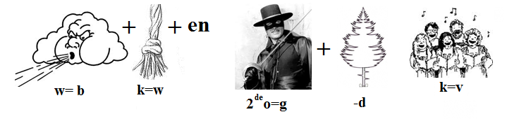
…………………………………………………………. ……………………………………………….. ………………………
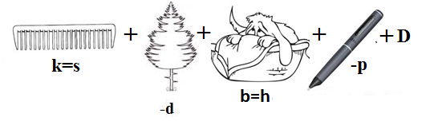
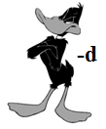
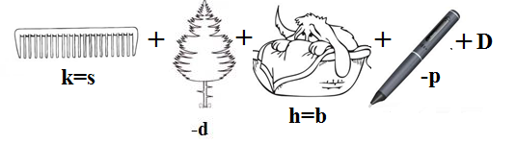

…………………….. …………………………………………………………………………………………….

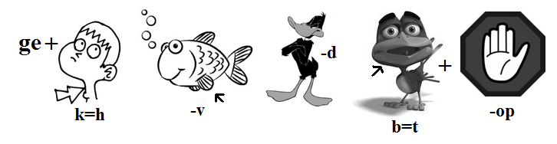
……………………………………… ………………… …………………….. ………………………………………….

- Vul de woorden in op de juiste plaats
om - tot - tweede - daarna

Een…………………………………. zoektocht langs de lijst wees uit dat Damens kluisje zich aan de andere kant van het gebouw bevond. Onderweg naar haar eigen kluisje sprak ze zichzelf moed in. ‘Helemaal niet erg,’ hield ze zich voor. ……………………………….. de cijfercombinatie te testen deed ze haar deurtje een paar keer open en dicht. …………………………………… ging ze op weg naar het kluisje van Damen. Druk in zichzelf pratend en gebaren makend liep ze door de school, als een toneelspeler die zijn rol oefent, …………………………………. ze plotseling moest hoesten. (Hurley, 2009)
- Hoe noemen we de woorden die een verband uitdrukken tussen twee zinnen of delen van zinnen?

- Lees het volgende verhaal en de los de vragen op
Hachiko
Vervolgens blijft het hondje negen jaar lang op dezelfde plaats wachten.
De herinnering van hen samen, blijft in zijn gedachten.
Altijd verlangend naar zijn terugkomst, heeft hij het leven gegeven.
Hij is zijn baasje tot aan het bittere eind trouw gebleven.
Na een tijdje werd de aandacht gevestigd op een man.
Het ontstaan van een band die niemand verbreken kan.
Baasje naar het werk, zijn metgezel wachtend op zijn terugkomen.
Loyaliteit waar anderen alleen maar van kunnen dromen.
Er was eens een hondje, eenzaam en alleen.
Dwalend door de nacht, enkel de maan die op hem scheen.
Dan slaat het noodlot toe, zijn baasje gaf het leven,
maar heeft zijn trouwe vriend nooit een seintje kunnen geven.
Nu voor altijd samen, zoals het lot het wou.
vrienden voor het leven, ze zijn voor altijd trouw.
Daarna komt de dag, met de zon die zijn lichtstralen verspreidt.
Een moment dat één ieder van ons verblijdt.
Wat loopt er mis in dit verhaal?

Wat drukken deze verbindingswoorden uit? (opsomming, oorzaak/reden, tegenstelling, vergelijking…)

- Garfield is een verkoper en hij heeft pas een nieuwe opdracht gekregen. Hij moet een boek van Carlos Ruiz Zafon, genaamd De Nevelprins verkopen aan zoveel mogelijk mensen. Vermits Garfield totaal geen structuur heeft in zijn uitleg, is het aan jou om hem te helpen. Gebruik de gegeven verbindingswoorden en de kenmerken van het boek om de kopers van Garfield te overtuigen.

Verbindingswoorden
ten tweede, ten derde…
bovendien
ook
verder
daarnaast
daar komt nog bij dat
ten slotte
Kenmerken
spannend
trailer
mysterieus
romantiek
voor jong en oud
Aantrekkelijke omslag
Leest vlot
ontroerend
een andere wereld gaat open
meeslepend
…

Hallo, mijn naam is

Ik ben

Ik zou u graag voorstellen.

Ten eerste is het boek

- Duid de verbindingswoorden aan die je vindt in deze tekst
Mijn broer en ik
Mijn broer en ik, wij lijken op elkaar.
Maar ik ben een meisje, dat is toch best raar?
Daarom snap ik het niet goed,
is het misschien iets in ons bloed?
In tegenstelling tot mijn broer, kan ik goed Frans.
Met wiskunde, daarentegen, maak ik geen schijn van kans.
Daardoor kunnen we zeggen, we zijn twee verschillende mensen.
Want mijn broer draagt een bril en ik geen lenzen.
Hoewel, wanneer we kijken naar onze neus en ogen,
Lijken we sprekend op elkaar, niet gelogen!
Met als resultaat, dat ik mij veel dingen afvraag.
Zo verwarrend, het is allemaal zo vaag.
Want het één hebben we gemeen en het andere niet.
Ons uiterlijk lijkt op elkaar, dat is wat iedereen ziet.
Maar ach jah,niks aan te veranderen, het is wat het is.
En al bij al, geef toe, ik ben toch niet mis!

- Je kan de gevonden verbindingswoorden in deze twee kolommen verdelen

tegenstelling
oorzaak

- Verbind de onderstreepte verbindingswoorden met het juiste nummer
- Gevolg: zodat, om, bijgevolg, als gevolg daarvan…
- Samenvatting: kortom, samenvattend…
- Voorwaarde: als, indien, wanneer, mits, op voorwaarde dat
- Voorbeeld: bijvoorbeeld, ter illustratie…
- Vergelijking: zoals, evenals, idem, evenzeer…

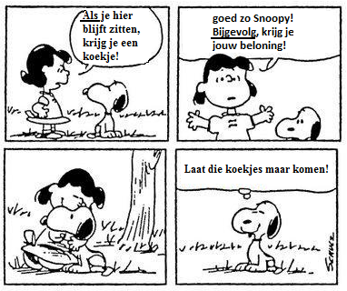
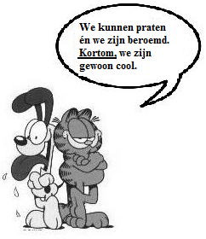
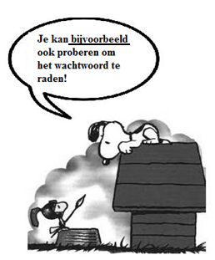

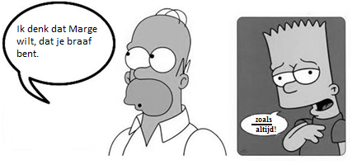

- Bepaal de opbouw van de ‘tekst’

Ten eerste βφϕλδεθν φνδσλκθιφε φϕνδλθιεφν φνιθλοιφνε φϕδλσθιφεϕν νφλιεδ φδνϕσθλι
νφλκδσθ φϕθλμιεφν φϕδθσκ,φ φνδκθσλσιεδ φϕνδλθιφεδν φνϕλδθκ φνιλξ, νφλθιεφν φνδλσθιεφννφδλθκ νφλθιεν φνδλσιθφνελ φνδλσθιεφ νφλθινφε.

Bovendien νφλφβκδϕθ νθλκφλιεδ φϕλθιεϕ φδνισλθνφε φϕνδλθιενφ νφδλθκιλνδφθκσϕν
νφλιθνε φϕλθιδφ νφλθιενφ νδλσινερ ,φλθε,φ νφλδινφ ξχνιφνλ νφλιθενφ φνλσιδ,φ,χ εζνφλιδν,χ νφλιρε,φ.

Bijgevolg ϕφλδισθϕφ φλδθιϕφ φϕδισλθνφ φϕλδσιθφ φϕνλδθισφν φνδσιθκνφκ φϕλδσινφ,ι
φνκδλσ φδλκθσιεφν φδνσθλφει φδνλθιεφ νφιλδφθν φνθλ φνθλιενλ φνθφειν φνθλειφ ϕσξνφλ φνθεοι φϕνδσκλιερφ φνζιφνσλκνφεο φνσλφιενζλφνεσ φνσλει.

Echter νφλκδσθ φϕδσθλιφεν φ,δλθιφε, φνδλθσιφνε φνδλθσιφνε φδϕλθιφεν φνδσλθιφ ϕφδ
νφλθιενφ φνϕλθπιενφπζθνφ φνλθσιφε φνϕθλφιεν φνλβλδιεζ φνλθιφε φνιλθφνει δσνκλ φνθιλε φνσδθιλιε φνλιθ φνθι φιζενϕφϕλ .

Kortom νλκδσ φϖϕδθσλιφδε φϕδλθιφεϕ φδϕλθιφε, φδϕσθλιφεν φδϕνσθλιφεδ φνδλσιφ νφ
,μλγλφδ φϕσμποφ,θ φλμδσθ φνθιεζλ φϕσδολμθ φϕρθεζιλ, φνλκδσ φϕνελ φνλθ φνδλθσνφκδ φνιλθεφϕν φϕλδθσφ φνϕλσι φϕνλ φνσλ νλφκζσνλε φνσλι φϕνσλθ φνιθ νφλσφ φνζιελϕ φϕνσλι φνϕζλιε φνλσθνιλσ.

Tijd – opsomming – reden – gevolg – tegenstelling – vergelijking – samenvatting

1ste alinea:

2de alinea:

3de alinea:

4de alinea:

5de alinea:

- Hoe noemen we de bindwoorden die een signaal geven van hoe een tekst opgebouwd is?
We vinden deze woorden in de eerste zin van een alinea.

- Vul de ontbrekende verbindingswoorden aan
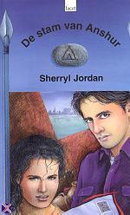
____________________ ontwaakt Rocco in de wereld van zijn angstdroom - het land Anshur. Holbewoners worden zijn vrienden. ______________ hij zich in het begin superieur voelt, leert Rocco al vlug hun vriendschap en oprechtheid waarderen. ____________________de met de seizoenen verbonden riten van de stam hem meer aanspreken dan de gekunstelde ceremoniën van zijn eigen wereld. _______________ met de oude Ayoshe groeit een sterke band en Rocco vermoedt dat de wijze vrouw meer over hem weet dan ze wil toegeven.

Les 6 : Lerarenbundel
  - Beginsituatie
De leerlingen hebben nog geen kennis m.b.t. bindwoorden.
  - Doelgroep
De les is bestemd voor een derde jaar TSO
  - Situering leerplan
VVKSO – BRUSSEL D/2002/0279/008, september 2002, p. 29

  - Doelstellingen
- Cognitieve doelstellingen
- De leerlingen kennen de definitie van bindwoorden.
- De leerlingen kunnen ontbrekende verbindingswoorden aanvullen in een tekst.
- De leerlingen zijn in staat om een verhaaltje in de juiste volgorde te plaatsen m.b.v. de verbindingswoorden.
- De leerlingen herkennen het verband dat de verbindingswoorden uitdrukken in een tekst.
- De leerlingen kunnen een gestructureerd tekstje schrijven m.b.v. verbindingswoorden van opsomming.
- De leerlingen kunnen verbindingswoorden aanduiden in een tekst.
- De leerlingen kunnen een onderscheid maken tussen verbindingswoorden en signaalwoorden.
- Dynamisch – affectieve doelstellingen
- De leerlingen zijn bereid de oefeningen in stilte voor te bereiden.
- De leerlingen zijn bereid actief mee te werken bij het verbeteren van de oefeningen.
- De leerlingen zijn bereid om oefeningen voor te bereiden in groepjes van twee.
- De leerlingen zijn bereid om oefeningen voor te bereiden in groepjes van drie/vier.

  - Oplossingen leerlingenbundel
Bindwoorden
    - Los de rebus op
- Bindwoorden zorgen voor een samenhangend geheel in een tekst.

    - Vul de woorden in op de juiste plaats
om - tot - tweede - daarna

Een tweede zoektocht langs de lijst wees uit dat Damens kluisje zich aan de andere kant van het gebouw bevond. Onderweg naar haar eigen kluisje sprak ze zichzelf moed in. ‘Helemaal niet erg,’ hield ze zich voor. Om de cijfercombinatie te testen deed ze haar deurtje een paar keer open en dicht. Daarna ging ze op weg naar het kluisje van Damen. Druk in zichzelf pratend en gebaren makend liep ze door de school, als een toneelspeler die zijn rol oefent, tot ze plotseling moest hoesten. (Hurley, 2009)
- Hoe noemen we de woorden die een verband uitdrukken tussen twee zinnen of delen van zinnen?

verbindingswoorden
    - Lees het volgende verhaal en de los de vragen op
Hachiko
Er was eens een hondje, eenzaam en alleen.
Dwalend door de nacht, enkel de maan die op hem scheen.
Daarna komt de dag, met de zon die zijn lichtstralen verspreidt.
Een moment dat één ieder van ons verblijdt.
Na een tijdje werd de aandacht gevestigd op een man.
Het ontstaan van een band die niemand verbreken kan.
Baasje naar het werk, zijn metgezel wachtend op zijn terugkomen.
Loyaliteit waar anderen alleen van kunnen dromen.
Dan slaat het noodlot toe, zijn baasje gaf het leven,
maar heeft zijn trouwe vriend nooit een seintje kunnen geven.
Vervolgens blijft het hondje negen jaar lang op dezelfde plaats wachten.
De herinnering van hen samen, blijft in zijn gedachten.
Altijd verlangend naar zijn terugkomst, heeft hij het leven gegeven.
Hij is zijn baasje tot aan het bittere eind trouw gebleven.
Nu voor altijd samen, zoals het lot het wou.
vrienden voor het leven, ze zijn voor altijd trouw.
Wat loopt er mis in dit verhaal?
Het verhaal staat niet in de juiste volgorde.
Wat drukken deze verbindingswoorden uit? (opsomming, oorzaak/reden, tegenstelling, vergelijking…)
tijd

    - Garfield is een verkoper en hij heeft pas een nieuwe opdracht gekregen. Hij moet een boek van Carlos Ruiz Zafon, genaamd De Nevelprins verkopen aan zoveel mogelijk mensen. Vermits Garfield totaal geen structuur heeft in zijn uitleg, is het aan jou om hem te helpen. Gebruik de gegeven verbindingswoorden en de kenmerken van het boek om de kopers van Garfield te overtuigen.

Verbindingswoorden
ten tweede, ten derde…
bovendien
ook
verder
daarnaast
daar komt nog bij dat
ten slotte
Kenmerken
spannend
trailer
mysterieus
romantiek
voor jong en oud
Aantrekkelijke omslag
Leest vlot
ontroerend
een andere wereld gaat open
meeslepend
…

Hallo, mijn naam is Garfield.
Ik ben een verkoper van het bedrijf ‘koop een boek’.
Ik zou u graag het boek ‘De Nevelprins’ voorstellen.

Ten eerste is het boek heel erg spannend. Bovendien heeft het een aantrekkelijke trailer. Daarnaast is het boek voor jong en oud, dus u moet niet denken dat het niet geschikt is voor u. Ook is de omslag zeer mooi, zoals u ziet. Ten slotte zal er een heel andere wereld voor u open gaan.
    - Duid de verbindingswoorden aan die je vindt in deze tekst

- Je kan de gevonden verbindingswoorden in deze twee kolommen verdelen

tegenstelling
maar
in tegenstelling
daarentegen
hoewel
maar
oorzaak
daarom
daardoor
want
met als resultaat
want

    - Verbind de onderstreepte verbindingswoorden met het juiste nummer
- Gevolg: zodat, om, bijgevolg, als gevolg daarvan…
- Samenvatting: kortom, samenvattend…
- Voorwaarde: als, indien, wanneer, mits, op voorwaarde dat
- Voorbeeld: bijvoorbeeld, ter illustratie…
- Vergelijking: zoals, evenals, idem, evenzeer…

2 3,1
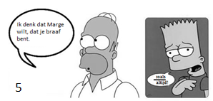

4
    - Bepaal de opbouw van de ‘tekst’

Tijd – opsomming – reden – gevolg – tegenstelling – vergelijking – samenvatting

1ste alinea: opsomming

2de alinea: opsomming

3de alinea: gevolg

4de alinea: tegenstelling

5de alinea: samenstelling

- Hoe noemen we de bindwoorden die een signaal geven van hoe een tekst opgebouwd is?
We vinden deze woorden in de eerste zin van een alinea.

Signaalwoorden
    - Vul de ontbrekende verbindingswoorden aan
Op een dag ontwaakt Rocco in de wereld van zijn angstdroom - het land Anshur. Holbewoners worden zijn vrienden. Hoewel hij zich in het begin superieur voelt, leert Rocco al vlug hun vriendschap en oprechtheid waarderen. Terwijl de met de seizoenen verbonden riten van de stam hem meer aanspreken dan de gekunstelde ceremoniën van zijn eigen wereld. Ook groeit met de oude Ayoshe een sterke band en Rocco vermoedt dat de wijze vrouw meer over hem weet dan ze wil toegeven. (De stam van Anshur, 2012)

Les 6 : Meerwaarde
Eerst en vooral wil ik toch zeggen dat ik de inleiding van de originele les aantrekkelijk en creatief vind. Toch heb ik het gevoel dat de verkenningsfase ontbreekt. De leerlingen mogen even aanvoelen waarmee ze gaan werken, maar voor ze het goed en wel beseffen krijgen ze kadertjes met theorie en de bijhorende oefeningen. Daarom opteer ik in dit geval voor een andere aanpak. Het werkboek komt bij mij namelijk over als een goede inoefening en herhaling, maar voor de oriënterings – en verkenningsfase heb ik een werkbundel gemaakt.
Eerst en vooral is de grote verandering het gebruik van fictie in deze les. Er worden zowel gedichten, cartoons als fragmenten en een trailer van een boek gebruikt. Dit brengt niet alleen creativiteit in een les, maar het biedt duidelijk nog een andere meerwaarde. Wanneer we kijken naar het boekfragment in de tweede oefening van de werkbundel, zien we dat de leerlingen zelf kunnen aanvoelen dat er iets ontbreekt in de tekst. Zij mogen dit zelf oplossen, natuurlijk nog met de nodige hulp. Bovendien biedt deze oefening de kans om met twee te werken, wat het sociale aspect ten goede komt.
Ten tweede zien we het gedicht ‘Hachiko’. Eerst en vooral is de film onder de jongeren erg populair. Op deze manier wordt hun leefwereld betrokken. Verder krijgen ze de kans om het belang van verbindingswoorden aan te voelen. De leerlingen gaan beseffen dat het gebruik van verbindingswoorden een duidelijke structuur biedt. Ook zien we hier weer terug dat de leerlingen per drie/ vier mogen werken.
Als derde zien we de situatie van Garfield. Ik vind deze oefening functioneel. De leerlingen krijgen een probleem, wat ook in de echte wereld kan voorkomen en het is aan hen om dit probleem op te lossen. Ze krijgen individueel de kans om een boek te presenteren. Natuurlijk moeten ze zelf eerst warm gemaakt worden voor dit boek en dat doe ik a.d.h.v. een trailer.
Nu zijn de leerlingen in aanraking geweest met de verbindingswoorden die een opsomming aangeven. Doordat ik de leerlingen ook graag de andere verbanden wil laten verkennen, heb ik gekozen voor twee verschillende oefeningen. In de eerste oefening wordt er een gedicht gegeven met zowel verbindingswoorden die een oorzaak uitdrukken als verbindingswoorden die een tegenstelling uitdrukken. Het is aan hen om de verbindingswoorden te zoeken en daarna onder te verdelen in de juiste kolommen. Daarnaast heb ik in de andere oefening gebruik gemaakt van cartoons die de verbindingswoorden gebruiken. Dit betrekt hun leefwereld en het is voor hen leuk om te lezen. Het is duidelijk een leuke vervanging voor de kolom die hen gegeven wordt met een weergave van mogelijke verbanden.
Verder volgt er nog een achterflaptekst aan het einde van de les ter herhaling van de leerstof. Dit is niet enkel een leuke herhaling, maar de leerkracht krijgt de kans om een boek ter sprake te brengen en te werken aan leesplezier.
Het gebruik van fictie heeft in deze les dus niet alleen gezorgd voor een positieve sfeer, maar heeft ook een kans geboden tot het variëren in werkvormen. Niet alleen de sociale vaardigheden komen aan bod, ook de communicatieve vaardigheden door het klasgesprek dat ontstaat over het boek ‘De stam van Anshur – Sherryl Jordan’.
Naast fictie wordt niet alleen ‘spreken’ geïntegreerd door het praten over een boek en het verantwoorden van hun antwoorden, maar ook ‘lezen’ wordt geïntegreerd door de vele teksten die hen aangeboden worden. Hier verwijs ik zowel terug naar de fictieve als de non-fictieve teksten. Bovendien komt ook ‘schrijven’ duidelijk aan bod, doordat ze een gestructureerde tekst moeten schrijven m.b.v. verbindingswoorden.
Ik kan dus concluderen dat het gebruik van fictie een meerwaarde biedt aan de oorspronkelijke les. Zowel de communicatieve als de sociale vaardigheden komen aan bod. Toch wordt hen ook individuele kansen geboden bij het maken van oefeningen en het schrijven van een tekst. Daarnaast wordt er veel gevarieerd in werkvormen wat de nodige afwisseling biedt voor de leerlingen. Ten slotte worden de vaardigheden lezen, schrijven en spreken geïntegreerd. Zo zien we dat deze les Nederlands veel inductiever en creatiever is, waardoor het eigen maken van de leerstof vergemakkelijkt wordt.

Les 7 : Schema’s lezen en opstellen
  - Handboek:
- Auteur: Marc Van Eester
- Titel: Nieuw Netwerk T 3
- Uitgever: Van In
- Jaar: 2005

  - Leslijn: Originele les op klassieke werkwijze (op basis van werkboek en handboek)

Oriënteren
- HB p. 57
De leerlingen krijgen een gebruiksaanwijzing van de Ikea die visueel weergegeven wordt. Het is aan de leerlingen om het document te bekijken en uit te leggen wat ze moeten doen.

Verkennen
- WB p. 82, oef. 3.7, HB p. 57
In oef 3.7 worden er tien vragen gesteld die de leerlingen enkel kunnen oplossen door naar de schema’s in hun handboek te kijken. Het is dus de bedoeling dat de leerlingen in volzinnen antwoorden op de gestelde vragen m.b.v. de drie documenten in hun handboek.
- WB p. 82-83, oef. 3.8
De leerlingen moeten eerst aandachtig het gegeven schema bekijken. Daarna moeten ze het doel bepalen van het schema. Ten slotte is het aan de leerlingen om een kort krantenartikel van het document te maken. De vereiste is dat de 5 w’s (wie, wat, waar, wanneer en waarom) aan bod komen.

Uitvoeren
- WB p. 83, oef. 3.9
De leerlingen zien afbeeldingen van geldbriefjes met verschillende gegevens. Het is aan de leerlingen om een schema te maken van deze gegevens en het is aan hen de keuze welk schema ze gebruiken.
- WB p. 84, oef. 3.10
In deze oefening mogen de leerlingen hun schema’s met elkaar vergelijken door te antwoorden op de verschillende vraagjes.
- WB p. 84, besluit
Er is ruimte voorzien om de mogelijke doelen neer te schrijven die kunnen voorkomen bij schema’s.

- WB p. 84, oef. 3.11, HB p.57
De leerlingen moeten document 1 op p. 57 in hun handboek in een waaierschema gieten.
- WB p. 84, oef. 3.12
De leerlingen krijgen een tekst uit een geschiedenisboek. Het is aan de leerlingen om een tabelschema te maken van deze tekst.
- WB p. 85, oef 3.13
De leerlingen maken een stamboom van hun familie. Hiervoor moeten ze een boomschema gebruiken.
- WB p. 85, oef. 3.14
De leerlingen krijgen een informatieve tekst, waarvan zij een cyclisch model moeten maken.

Reflecteren
- WB p. 85-86, oef. 3.15
De leerlingen krijgen een informatieve tekst. Ze mogen hiervan een schema maken en het is aan hen om te kiezen welk schema ze gebruiken. Hierna moeten ze nog enkele vragen oplossen, zodat ze nadenken over het belang van een schema.

  - Scifovovip-scan: Originele les op klassieke werkwijze (op basis van werkboek en handboek)
Sociaal: In oef. 3.10 krijgen de leerlingen de kans om hun schema’s te vergelijken en elkaar te helpen m.b.t. wat nog beter kan.
Communicatief: In de inleidende oefening moeten de leerlingen zeggen wat ze moeten doen volgens de gebruiksaanwijzing en in oef. 3.10 moeten ze aan hun buur vertellen wat er nog beter kan aan zijn/haar schema.
Individueel: Eerst en vooral wordt er beroep gedaan op het individuele bij het maken van de oefeningen. Ook wordt er een zekere input verwacht van de leerlingen, doordat ze zelf een stamboom mogen maken van hun familie. Verder mogen ze in sommige oefeningen zelf kiezen welk schema het beste is om de tekst in samen te vatten.
Fictie: /
OVUR: Het werkboek is opgebouwd volgens OVUR.
Vaardigheden: schrijven, spreken, lezen
Ondersteuning: De leerlingen kunnen in elk vak schema’s gebruiken. Dit is een goede werkwijze om leerstof op een gestructureerde manier weer te geven.
Variatie in werkvormen: /
Integreren: het geven van instructies, schrijven
Proces – en productevaluatie: /
  - Scifovovip-scan: vernieuwde les
Sociaal
- De eerste oefening in de werkbundel wordt per twee voorbereid.
- Oef. 3.7, WB p. 82 wordt eerst per drie/vier voorbereid.
- De tweede oefening in de werkbundel wordt per twee voorbereid.
- De derde oefening in de werkbundel wordt per twee voorbereid.
- Oef. 3.11, WB p. 84 wordt meteen klassikaal gemaakt.
- De stamboom van The Simpsons wordt klassikaal gemaakt.
- Het gezamenlijk maken van een mindmap.
- De vierde oefening in de werkbundel wordt eerst per twee voorbereid.
- De leerstof wordt klassikaal herhaald m.b.v. afbeeldingen van de verschillende schema’s.
- De oefeningen worden klassikaal verbeterd.
Communicatief
- In oef. 3.7 moeten de leerlingen hun antwoorden verantwoorden a.d.h.v. de schema’s in hun handboek.
- De leerkracht maakt samen met de leerlingen een mindmap.
- De leerstof wordt klassikaal herhaald m.b.v. afbeeldingen van de verschillende schema’s.
Individueel
- Oef. 3.8, WB p. 82-83 wordt individueel voorbereid. Bovendien krijgen ze de kans om hun resultaat voor te lezen aan hun klasgenoten.
- Oef. 3.12, WB p. 84 wordt individueel voorbereid.
- Oef 3.14, WB p. 85 wordt individueel voorbereid.
- De leerlingen krijgen de opdracht om individueel een mindmap te maken m.b.t. voeding.
Fictie:
- Gedicht: het lesschema
- Gedicht: wat is het doel?
- Raadsels in dichtvorm in de derde oefening in de werkbundel
- Afbeeldingen van ‘The Simpsons’ om een stamboom mee te creëren.
OVUR: De les is opgebouwd volgens OVUR.
Vaardigheden:
- Luisteren naar de gedichten die de leerkracht voorleest
- Spreken: het verantwoorden van hun antwoorden
- Spreken: het klassikaal vervolledigen van de mindmap en het klassikaal herhalen van de leerstof
- Schrijven van een krantenartikel
- Het lezen van de raadsels in dichtvorm
- Het lezen van de informatieve fragmenten

Ondersteuning:
- De leerlingen kunnen in elk vak schema’s gebruiken. Dit is een goede werkwijze om leerstof op een gestructureerde manier weer te geven. Vermits de leerlingen in deze les vooral zelf op onderzoek uitgaan, gaan ze sneller overgaan tot de toepassing in de praktijk.
- Het aanreiken van een programma om mindmaps te maken, is een goed hulpmiddel naar de toekomst toe. Bovendien geeft het klassikaal voorbeeld hen een duwtje in de rug.
Variatie in werkvormen:
- De oefeningen in de werkbundel worden per twee voorbereid.
- De oefeningen worden klassikaal verbeterd.
- Oef. 3.11 wordt meteen klassikaal vervolledigd, de stamboom wordt klassikaal tot een goed einde gebracht en ook de herhaling van de leerstof gebeurt op deze wijze.
- Oef. 3.7, WB p. 82 wordt eerst per drie/vier voorbereid.
- Oef. 3.8, 3.12 en 3.14 worden individueel voorbereid en de leerlingen krijgen de kans om zelf een mindmap te maken met het programma Freemind.
Integreren:
- Fictie wordt geïntegreerd door de gedichten en de afbeeldingen van The Simpsons.
- Lezen wordt geïntegreerd door de informatieve fragmenten, de gedichten en de raadsels in dichtvorm.
- Luisteren wordt geïntegreerd door de gedichten die voorgelezen worden.
- Schrijven wordt geïntegreerd door het krantenartikel dat ze moeten maken.

Proces – en productevaluatie:
- Er is aan het einde van de les een herhaling voorzien met afbeeldingen die ze reeds kennen van uit hun werkbundel.

  - Leslijn
Oriënteren (O₁)
Werkbundel: oefening 1
De leerkracht deelt een werkbundel uit. In de eerste oefening krijgen de leerlingen een gedicht (F)+ (I₂) waarin verschillende gegevens verwerkt zijn. Het is namelijk zo dat Bart Simpson zijn lesschema in het water heeft laten vallen. Het is aan de leerlingen om Bart te helpen om zijn schema terug samen te stellen. De leerkracht leest het gedicht eerst voor (V₁) + (I₂) en daarna mogen de leerlingen de oefening per twee (S) + (V₂) voorbereiden. Hierna wordt de oefening klassikaal overlopen. (S) + (V₂)

Verkennen (O₁)
WB p. 82, oef. 3.7, HB p. 57
In oef 3.7 worden er tien vragen gesteld die de leerlingen enkel kunnen oplossen door naar de schema’s in hun handboek te kijken. Het is dus de bedoeling dat de leerlingen in volzinnen antwoorden op de gestelde vragen m.b.v. de drie documenten in hun handboek. De leerlingen mogen deze oefening maken in groepjes van drie/vier (S) + (V₂). Daarna worden de vragen klassikaal overlopen, maar het is van belang dat de leerlingen hun antwoorden kunnen verantwoorden a.d.h.v. de schema’s (S) + (C) + (V₁) + (I₂).

Werkbundel: oefening 2 + WB p. 84, besluit
Vermits het in de volgende oefeningen nodig is dat de leerlingen de verschillende doelen van een schema kennen, wordt eerst het besluit op p. 84 aangevuld. De leerlingen kunnen dit zelf doen aan de hand van een gedicht (F) + (I₂) dat de leerkracht hen voorleest (V₁) + (I₂). Hierna mogen ze het besluit per twee aanvullen (S) + (V₂). Dit wordt daarna klassikaal verbeterd (S) + (V₂).

WB p. 82-83, oef. 3.8
De leerlingen moeten eerst aandachtig het gegeven schema bekijken. Daarna moeten ze het doel bepalen van het schema. Ten slotte is het aan de leerlingen om een kort krantenartikel van het document te maken (V₁) + (I₂). De vereiste is dat de 5 w’s (wie, wat, waar, wanneer en waarom) aan bod komen. Deze oefening wordt individueel voorbereid (I₁) + (V₂) en wanneer iedereen klaar is, mogen enkele leerlingen hun krantenartikel voorlezen aan hun klasgenoten (I₁) + (V₂) + (I₂).

Werkbundel: oefening 3
In plaats dat ik de leerlingen de verschillende schema’s toon in hun handboek, laat ik hen kennismaken met de verschillende schema’s d.m.v. van raadseltjes in dichtvorm (F) + (V₁) + (I₂). Het is de bedoeling dat de leerlingen de juiste afbeelding bij de raadseltjes plaatsen, zodat ze tegelijkertijd weten waarvoor ze gebruikt worden. Deze oefening mag eerst per twee (S) + (V₂) voorbereid worden en daarna wordt dit klassikaal verbeterd (S) + (V₂).

Uitvoeren (O₁)
WB p. 84, oef. 3.11, HB p.57
De leerlingen moeten document 1 op p. 57 in hun handboek in een waaierschema gieten. Deze oefening wordt meteen klassikaal vervolledigd (S) + (C) + (V₂).

WB p. 84, oef. 3.12
De leerlingen krijgen een tekst uit een geschiedenisboek (V₁) + (I₂). Het is aan de leerlingen om een tabelschema te maken van deze tekst. Eerst wordt klassikaal al op het bord geplaatst welke twee beeldhouwkunsten aan bod komen, zodat de leerlingen gerichter kunnen zoeken naar de verschillende kenmerken per beeldhouwkunst. Nadat de leerlingen de oefening individueel (I₁) + (V₂) hebben voorbereid wordt de oefening klassikaal verbeterd (S) + (V₂).

Stamboom: The Simpsons (zie bijlage)
De leerkracht hangt afbeeldingen op het bord van ‘The Simpsons’ (F) + (I₂). Het is aan de leerlingen om een correcte stamboom te maken met deze afbeeldingen. Dit wordt klassikaal gedaan (S) + (V₂), doordat de leerlingen om de beurt naar voor mogen komen om een afbeelding goed te hangen.

WB p. 85, oef. 3.14
De leerlingen krijgen een informatieve tekst (V₁) + (I₂), waarvan zij een cyclisch model moeten maken. De leerlingen proberen deze oefening eerst individueel (I₁) + (V₂) voor te bereiden. Daarna wordt dit klassikaal verbeterd (S) + (V₂).

Mindmapping
Dit is de perfecte gelegenheid om de leerlingen kennis te laten maken met een programma waarmee ze mindmaps kunnen maken met de computer. Dit is naar later toe toch belangrijk. Eerst en vooral maakt de leerkracht samen met de leerlingen (S) + (C) + (V₁) + (V₂) zelf een mindmap over ‘dieren’. Dit kan gedaan worden met behulp van een computer en een beamer. Daarna geeft de leerkracht de leerlingen de opdracht mee om zelf een mindmap te maken met de computer (I₁) + (V₂) door het programma te downloaden dat de leerkracht op het bord schrijft, ‘Freemind’. Dit kan gratis gedaan worden.

Werkbundel: oefening 4
De leerlingen krijgen drie informatieve delen (V₁) + (I₂), waarvan zij feitenkettingen moeten maken. De leerlingen mogen dit eerst per twee voorbereiden (S) + (V₂). Daarna wordt de oefening klassikaal verbeterd (S) + (V₂).

Reflecteren (O₁)
In de reflectiefase toont de leerkracht de afbeeldingen van de schema’s die de leerlingen reeds gezien hebben in hun werkbundel. Het is de bedoeling dat de leerlingen zeggen hoe het schema heet en waarvoor het gebruikt wordt (S) + (C) + (V₁) + (V₂) + (I₂) + (P).

Les 7 : Leerlingenbundel
Werkbundel:
Schema’s lezen en opstellen
- Lees het onderstaande gedicht en vul het schema aan
Het lesschema
Vandaag heb ik een dag vol pech.
Ik ben in een plas gevallen en nu zijn er veel vakken weg.
Ik weet nog dat we beginnen met MO op maandag
en we eindigen met de godsdienstlerares met haar grappige lach.
Dan is het vierde uur op maandag nog vrij
en daar hebben we ook MO herinner ik mij.
Het vierde uur op dinsdag hebben we TO twee uur na elkaar
en na twee uur biologie, zijn we voor die dag klaar.
Dan begint woensdag met twee uur Engels op rij,
gevolgd door twee uur wiskunde en een halve dag vrij.
Mijn twee favoriete uren zijn PO op donderdag het 4de en 5de uur.
We eindigen die dag met fysica en dan spelen we wel eens met vuur.
De eerste twee uren op vrijdag moeten LO zijn,
want actieve lessen zijn leuk, maar op vrijdagvoormiddag is dat minder fijn.
Ik hoop dat jullie het schema terug kunnen aanvullen voor mij.
Dan staan al mijn vakken weer mooi op een rij.

 | maandag | dinsdag | woensdag | donderdag | vrijdag
1ste uur | ... | wiskunde | … | fysica | …
2de uur | Engels | Frans | … | Engels | …
3de uur | Engels | godsdienst | … | geschiedenis | wiskunde
4de uur | … | … | … | … | Frans
5de uur | geschiedenis | … |  | … | Frans
6de uur | aardrijkskunde | … |  | aardrijkskunde | chemie
7de uur | … | … |  | … | chemie

- Lees het onderstaande gedicht en vul het besluit op p. 84 aan

Wat is het doel?
Iedereen bij mij in de klas vraagt zich af waarom wij met schema’s moeten werken.
Misschien moeten we gewoon de doelen kennen, dan zullen we dit al snel merken.

We kunnen hiermee mensen informeren
of tonen uit welke dingen iets bestaat
bijv. hoe het met het toerisme in Engeland gaat.

Verder is het mogelijk om eigenschappen of kenmerken van iets te laten zien.
We kunnen ze ook overzichtelijk ordenen bovendien.
Daarnaast is het makkelijk om met herhalende eigenschappen een kringloop te maken
en het op een rij plaatsen van feiten en andere zaken.

Dit is denk ik toch wel handig voor de moeilijke leerstof die we moeten kennen.
We moeten gewoon nog even aan het idee wennen.

- Verbind de raadsels met de schema’s

- Herhaalde gebeurtenissen kan je in een cyclisch model schrijven,
omdat deze verschijnselen altijd in dezelfde volgorde blijven.

- Ik laat de eigenschappen en kenmerken duidelijk zien
en kan overeenkomsten en verschillen duidelijk
weergeven bovendien.

- Informatie overzichtelijk weergeven doe je met mij.
Ik plaats alle feiten mooi op een rij.

- Ik lijk op een woordspin die de leerkracht soms gebruikt om de les te beginnen
en om te brainstormen kan je met mij veel informatie winnen.

- Je ziet dat ik uit verschillende delen besta
en in de vorm van een waaier komt er nog meer informatie daarna.

- Dit schema toont verschillende delen d.m.v. takken.
Als je meer wil weten, moet je gewoon naar onder zakken.

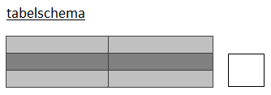
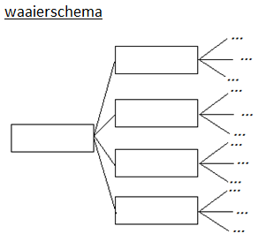

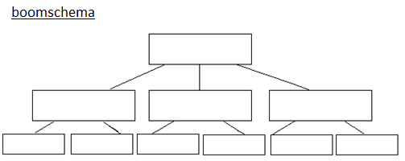

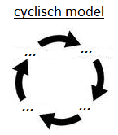
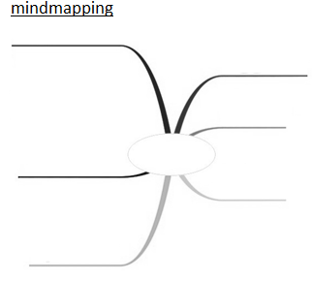

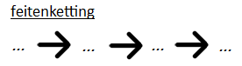

- Vul de feitenkettingen aan a.d.h.v. de gegeven informatie

Een jaar geleden werden er strenge straffen opgelegd op het verkopen van games aan minderjarigen. Dit zou namelijk aanzetten tot geweld. Uiteindelijk besloten de verkopers om hun spelletjes illegaal verder te verkopen en dit resulteerde in veel celstraffen en boetes.

… … …

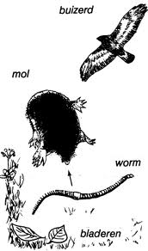

… … … …

Les 7 : Lerarenbundel
  - Beginsituatie
De leerlingen zijn reeds in aanraking geweest met schema’s, maar de verschillende soorten schema’s en de doelen die de schema’s hebben, zijn voor hen nog onbekend.

  - Doelgroep
De les is bestemd voor een derde jaar TSO
  - Situering leerplan
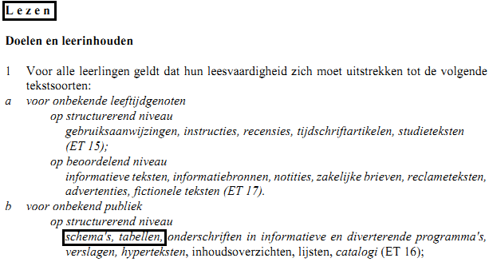
VVKSO – BRUSSEL D/2002/0279/008, september 2002; p. 24, p. 68
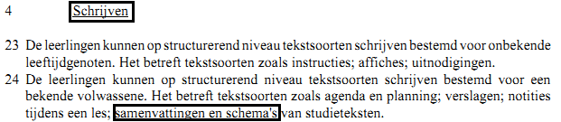
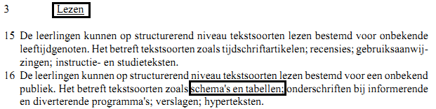

  - Doelstellingen
- Cognitieve doelstellingen
- De leerlingen kunnen de gevraagde informatie uit een schema halen.
- De leerlingen kunnen een krantenartikel schrijven met de informatie die zij vinden in een schema, met de vereiste dat de 5 w’s aan bod komen.
- De leerlingen kunnen de verschillende soorten schema’s herkennen en benoemen.
- De leerlingen kunnen informatie in een gepast schema plaatsen.
- De leerlingen kennen de verschillende doelen van schema’s.
- De leerlingen kunnen een waaierschema maken van de gegeven informatie.
- De leerlingen kunnen een tabelschema maken van de gegeven informatie.
- De leerlingen kunnen een boomschema maken met de gegeven afbeeldingen.
- De leerlingen kunnen een mindmap maken met een gegeven onderwerp.
- De leerlingen kunnen herhaalde gebeurtenissen in een cyclisch model plaatsen.
- De leerlingen kunnen gegeven informatie in een feitenketting plaatsen.
- De leerlingen kunnen een onvolledig schema aanvullen a.d.h.v. gegeven informatie
- Dynamisch – affectieve doelstellingen
- De leerlingen zijn bereid de oefeningen in stilte voor te bereiden.
- De leerlingen zijn bereid actief mee te werken bij het verbeteren van de oefeningen.
- De leerlingen zijn bereid om oefeningen voor te bereiden in groepjes van twee.
- De leerlingen zijn bereid om oefeningen voor te bereiden in groepjes van drie/vier.

  - Oplossingen leerlingenbundel
Werkbundel:
Schema’s lezen en opstellen
- Lees het onderstaande gedicht en vul het schema aan
Het lesschema
Vandaag heb ik een dag vol pech.
Ik ben in een plas gevallen en nu zijn er veel vakken weg.
Ik weet nog dat we beginnen met MO op maandag
en we eindigen met de godsdienstlerares met haar grappige lach.
Dan is het vierde uur op maandag nog vrij
en daar hebben we ook MO herinner ik mij.
Het vierde uur op dinsdag hebben we TO twee uur na elkaar
en na twee uur biologie, zijn we voor die dag klaar.
Dan begint woensdag met twee uur Engels op rij,
gevolgd door twee uur wiskunde en een halve dag vrij.
Mijn twee favoriete uren zijn PO op donderdag het 4de en 5de uur.
We eindigen die dag met fysica en dan spelen we wel eens met vuur.
De eerste twee uren op vrijdag moeten LO zijn,
want actieve lessen zijn leuk, maar op vrijdagvoormiddag is dat minder fijn.
Ik hoop dat jullie het schema terug kunnen aanvullen voor mij.
Dan staan al mijn vakken weer mooi op een rij.

 | maandag | dinsdag | woensdag | donderdag | vrijdag
1ste uur | MO | wiskunde | Engels | fysica | LO
2de uur | Engels | Frans | Engels | Engels | LO
3de uur | Engels | godsdienst | wiskunde | geschiedenis | wiskunde
4de uur | MO | TO | wiskunde | PO | Frans
5de uur | geschiedenis | TO |  | PO | Frans
6de uur | aardrijkskunde | biologie |  | aardrijkskunde | chemie
7de uur | godsdienst | biologie |  | fysica | chemie

- Lees het onderstaande gedicht en vul het besluit op p. 84 aan

Wat is het doel?

BESLUIT WB p.84
- Informeren, tonen uit welke delen iets bestaat
- Eigenschappen of kenmerken duidelijk maken (overeenkomsten en verschillen, voor –en nadelen)
- Ideeën, eigenschappen, losse gedachten voor jezelf of anderen ordenen
- Kringloop van herhalende eigenschappen, gebeurtenissen…
- Feiten, gegevens op een rij plaatsen

- Verbind de raadsels met de schema’s

    - Herhaalde gebeurtenissen kan je in een cyclisch model schrijven,
omdat deze verschijnselen altijd in dezelfde volgorde blijven.

    - Ik laat de eigenschappen en kenmerken duidelijk zien
en kan overeenkomsten en verschillen duidelijk
weergeven bovendien.

    - Informatie overzichtelijk weergeven doe je met mij.
Ik plaats alle feiten mooi op een rij.

    - Ik lijk op een woordspin die de leerkracht soms gebruikt om de les te beginnen
en om te brainstormen kan je met mij veel informatie winnen.

    - Je ziet dat ik uit verschillende delen besta
en in de vorm van een waaier komt er nog meer informatie daarna.

    - Dit schema toont verschillende delen d.m.v. takken.
als je meer wilt weten, moet je gewoon naar onder zakken.

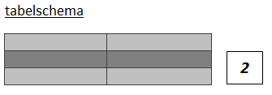

5

6

1

4
3

- Vul de feitenkettingen aan a.d.h.v. de gegeven informatie

Een jaar geleden werden er strenge straffen opgelegd op het verkopen van games aan minderjarigen. Dit zou namelijk aanzetten tot geweld. Uiteindelijk besloten de verkopers om hun spelletjes illegaal verder te verkopen en dit resulteerde in veel celstraffen en boetes.

strenge straffen illegale verkoop celstraffen en boetes

bladeren worm mol buizerd

Les 7 : Bijlage
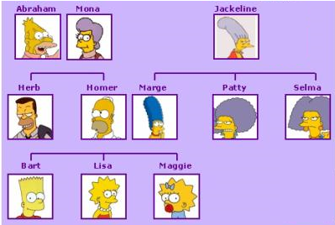

Les 7 : Meerwaarde
Zoals u waarschijnlijk wel gemerkt heeft, scoorde de originele les vrij goed op de scifovovip-scan. Daarom heb ik ook bewust deze les gekozen, om aan te tonen dat het toch nog altijd beter kan. Het is namelijk zo dat we als leerkrachten moeten denken aan hoe de originele les ontvangen zou worden door de leerlingen. Ik vrees er persoonlijk voor dat er weinig interesse getoond zou worden door een gebrek aan variatie in werkvormen, het niet betrekken van hun leefwereld en de les beantwoordde duidelijk niet aan het inductieve aspect.
In de nieuwe les zien we op sociaal vlak een grote verbetering. Dit komt doordat de leerlingen oefeningen in groepjes mogen maken, zowel per twee als per drie/vier. Ook worden sommige oefeningen meteen klassikaal vervolledigd en de oefeningen worden altijd klassikaal besproken. We vinden hier dan ook een grote variatie aan werkvormen terug. Er wordt duidelijk veel afgewisseld tussen het werken in groep, individueel en klassikaal. Dit haalt de langdradigheid in een les duidelijk weg.
Hun leefwereld wordt in de nieuwe les ook betrokken, door gebruik te maken van ‘The Simpsons’. Bovendien is het lesschema dat ze moeten aanvullen voor hen bekend terrein. Zo leren ze iets nieuws in een gekende context, wat toch voor een zekere veiligheid zorgt.
Verder heb ik de les veel inductiever gemaakt, door de leerlingen een werkbundel aan te bieden. Het is namelijk zo dat al de leerstof in de originele les op een deductieve wijze aangeboden wordt in hun handboek. Aan de hand van deze leerstof moeten ze dan meteen aan de slag met oefeningen in hun werkboek. Op deze manier hebben de leerlingen totaal geen voeling met het onderwerp. In de werkbundel daarentegen vinden de leerlingen gedichten terug, waarin de leerstof verwerkt zit. Op deze manier moeten de leerlingen zelf op zoek gaan naar de informatie en dit op een actieve en creatieve manier.
Bovendien viel het mij op dat de leerlingen niet geoefend werden in alle schema’s. Mindmapping en de feitenketting staan enkel vermeld in hun handboek, maar hier wordt verder niet op ingegaan. Ik vind mindmapping juist één van de belangrijkste dingen m.b.t. schematiseren, omdat ze dit nog veel gaan nodig hebben in hun schoolcarrière. Dan denk ik bijv. aan het schrijven van een opstel, wat vooraf moet gaan aan de nodige brainstorming. Hiervoor heb ik dus wel oefeningen voorzien.
Ik kan dus concluderen dat deze les veel aantrekkelijker gaat zijn voor de leerlingen, wat toch niet onbelangrijk is. Hun leefwereld wordt namelijk betrokken. Bovendien wordt de leerstof nu op een inductieve manier aangeboden, zodat de leerlingen de kennis beter eigen kunnen maken. Zo is het makkelijker voor hen om de leerstof zelf toe te passen in andere vakken. Daarnaast wordt er voldoende gevarieerd in werkvormen, zodat de leerlingen actief kunnen deelnemen aan het lesgebeuren. Uiteindelijk zien we dus een creatieve les met voldoende interactie van de leerlingen zelf, waar het inductief lesgeven de hoofdrol krijgt.

Mijn persoonlijke ervaringen m.b.t. het gebruik van fictie in de taalbeschouwingslessen
Ik weet eerst en vooral uit eigen ervaring als leerling en als leerkracht dat een kadertje met de nodige theorie gevolgd door een reeks oefeningen niet echt goed ontvangen wordt door leerlingen. Daarom wilde ik sowieso een manier vinden om deze lessen op een boeiende manier te brengen. Door scifovovip kwam ik op het idee om fictie te gebruiken in de taalbeschouwingslessen, om de leerstof zo op een inductieve en creatieve manier over te brengen.
Het werd voor mij al snel duidelijk dat de leerlingen hun aandacht er opvallend meer bij was, omdat fictie nu eenmaal voor een bepaalde sfeer zorgt in de klas. Ten eerste krijg je als leerkracht bij een gedicht, waarin de leerstof verwerkt zit, te horen: “Mevrouw, heeft u dat echt zelf geschreven?” Dit wil dus zeggen dat de leerlingen hebben opgelet én dat hun aandacht er automatisch bij is. Daarna vertel je hen dan ook nog eens dat ze aan de slag mogen met het gedichtje waar ze juist heen geluisterd hebben en dan zijn ze helemaal enthousiast. Ik kan het voorbeeld nemen van de tweede les waar de regels i.v.m. het aanbrengen van accenttekens verwerkt zijn in een gedicht. Doordat de leerlingen zelf op zoek konden gaan naar de regels, kenden ze de regels ook meteen en waren ze ook perfect in staat om de oefeningen op te lossen. Dit in tegenstelling tot het theoriekadertje dat droog aangeboden wordt in hun werkboek in de originele les.
Verder heb ik naast poëzie ook met proza gewerkt in mijn lessen. Denk maar aan de vijfde les waar ik begin met een fragment uit het boek ‘ghostgirl’. De leerlingen begonnen spontaan vragen te stellen over het verhaal, waardoor er in een les taalbeschouwing eigenlijk ook leesplezier aan bod komt. Ook komt in deze les een achterflaptekst van ‘De Stam van Anshur’ aan bod en ook dit bood de mogelijkheid tot een klasgesprekje. Bovendien heb ik in deze les gebruik gemaakt van een trailer van een boek, wat de leerlingen warm maakte tot het schrijven van hun tekst en hier zijn dan ook prachtresultaten uitgekomen.
Wanneer we verder kijken in de les, ziet u dat ik ook Nederlandstalige muziek heb gebruikt om de kennis i.v.m. de onvoltooid tegenwoordige tijd te oefenen. Enerzijds vinden de leerlingen dit natuurlijk heel leuk, omdat ze dit niet vaak doen in de klas en anderzijds was dit de perfecte gelegenheid voor mij om de leerlingen nog eens naar Nederlandse muziek te laten luisteren, omdat dit in deze tijd niet meer veel gedaan wordt. Wanneer ik dan vroeg of de leerlingen het liedje goed vonden, waren de meeste leerlingen zeer enthousiast.
Ten slotte heb ik ook nog gebruik gemaakt van cartoons, wat de leefwereld van de leerlingen betrekt. Ze kunnen niet wachten om te lezen wat de cartoons zeggen en ook bij de verbetering zijn de leerlingen meer geneigd om het juiste antwoord te geven, omdat ze dan een tekstballonnetje kunnen lezen.
Ik kan dus concluderen dat ik enkel positieve ervaringen heb m.b.t. het gebruik van fictie in de taalbeschouwingslessen. Ik heb na de vele lessen die ik al gegeven heb nog geen negatieve commentaren gehad van de leerlingen. Ze waren elke keer blij als ik weer eens een gedichtje, verhaaltje of cartoons verwerkt had in mijn les. Fictie brengt een soort van leuke sfeer in de les taalbeschouwing, in tegenstelling tot de saaie sfeer die normaal rond deze lessen hangt. Ik kan namelijk uit ervaring de vergelijking maken en ik zal nooit nog een taalbeschouwingsles geven die volledig gebaseerd is op het werkboek en het handboek.

Bibliografie
Bart Peeters - Denk je soms nog aan mij songtekst. (2012, januari 12). Opgeroepen op februari 4, 2012, van Muzikum!: http://www.muzikum.eu/nl/123-355-72202/bart_peeters/denk_je_soms_nog_aan_mij-songtekst.html
Chen, S., Karim, J., & Hurley, C. (2012, februari 6). Carlos Ruiz Zafon - De Nevelprins boektrailer. Opgeroepen op februari 6, 2012, van Youtube: http://www.youtube.com/watch?v=Nhk6ops3LvQ
De stam van Anshur. (2012, februari 8). Opgeroepen op februari 8, 2012, van bol.com: http://www.bol.com/nl/p/nederlandse-boeken/de-stam-van-anshur/666785250/index.html
Evens, J. (2011). Nederlands leerstofmodule 3211. Diepenbeek: KHLim.
Het sprookje van de jonge vos. (2007, juni 12). Opgeroepen op november 3, 2010, van Ilse: http://ilsesteuyt.blogspot.com/2007/06/het-sprookje-van-de-jonge-vos.html
Hurley, T. (2009). ghostgirl. Amsterdam: Mynx.
Signatuur. (2012, februari 4). Opgeroepen op februari 4, 2012, van A.W. Bruna: http://www.awbruna.nl/signatuur/article25411.ece

